ЗАТВЕРДЖЕНО
Рішення обласної ради
від 24 грудня 2022 року № 471-VIII
(XIV сесія VIII скликання)
із змінами,
внесеними розпорядженнями голови ХОВА:
від 02 лютого 2023 року № 36 В;
від 17 лютого 2023 року № 52 В;
від 03 березня 2023 року № 77 В;
від 27 березня 2023 року № 115 В;
від 24 квітня 2023 року № 163 В;
від 05 червня 2023 року № 242 В;
від 05 червня 2023 року № 243 В;
від 06 червня 2023 року № 247 В;
від 19 червня 2023 року № 279 В;
від 19 червня 2023 року № 281 В;
від 11 липня 2023 року № 336 В;
від 11 липня 2023 року № 337 В;
від 21 липня 2023 року № 368 В;
від 11 серпня 2023 року № 433 В;
від 18 серпня 2023 року № 444 В;
від 30 серпня 2023 року № 563 В;
від 04 вересня 2023 року № 568 В
від 07 вересня 2023 року № 602 В;
від 11 вересня 2023 року № 609 В;
від 19 вересня 2023 року № 650 В;
від 11 жовтня 2023 року № 741 В;
від 11 жовтня 2023 року № 756 В;
від 17 жовтня 2023 року № 770 В;
від 17 жовтня 2023 року № 773 В;
від 23 жовтня 2023 року № 784 В;
від 27 жовтня 2023 року № 804 В;
від 16 листопада 2023 року № 856 В;
від 17 листопада 2023 року № 863 В;
від 20 листопада 2023 року № 864 В;
від 22 листопада 2023 року № 872 В;
від 01 грудня 2023 року № 901 В;
від 07 грудня 2023 року № 933 В;
від 19 грудня 2023 року № 975 В;
від 19 грудня 2023 року № 976 В;
від 26 грудня 2023 року №1011В

ПРОГРАМА
ЕКОНОМІЧНОГО І СОЦІАЛЬНОГО РОЗВИТКУ
ХАРКІВСЬКОЇ ОБЛАСТІ НА 2023 РІК

м. Харків 2022
Структура
Програми економічного і соціального розвитку
Харківської області на 2023 рік

 | стор.
Вступ | 4

Частина І.
Пріоритети та основні завдання соціально-економічного розвитку області на 2023 рік | 6
1.1. Розвиток базових галузей економіки та інфраструктури життєзабезпечення | 6
1.1.1. Агропромисловий комплекс | 6
1.1.2. Промисловий комплекс | 11
1.1.3. Енергозабезпечення | 13
1.1.4. Транспортний комплекс та зв'язок | 16
1.1.5. Житлово-комунальне господарство | 22
1.1.6. Охорона навколишнього природного середовища | 24
1.1.7. Розвиток будівельної галузі та забезпечення населення житлом | 32
1.1.8. Розвиток споживчого ринку | 34
1.2. Забезпечення умов для стійкого економічного розвитку | 36
1.2.1. Іноземні інвестиції та зовнішньоекономічна діяльність | 36
1.2.2. Розвиток малого та середнього бізнесу | 49
1.2.3. Реформування системи надання адміністративних послуг | 53
1.2.4. Податково-бюджетна діяльність | 57
1.3. Підвищення стандартів життя | 58
1.3.1. Стан справ щодо соціально-правового захисту дітей | 58
1.3.2. Зайнятість населення та ринок праці | 61
1.3.3. Соціальне забезпечення | 64
1.3.4. Охорона праці | 66
1.3.5. Охорона здоров'я | 66
1.3.6. Фізична культура і спорт | 69
1.3.7. Освіта | 72
1.3.8. Культура і туризм | 80
Частина ІІ.  Заходи Програми щодо реалізації пріоритетних завдань у  2023 році | 84
Частина ІІІ.
Прогнозна сума видатків на фінансування окремих заходів на 2023 рік | 107
Частина ІV.
Перелік інвестиційних проєктів, які планується реалізувати у 2023 році | 109
Частина V.
Перелік проєктів стосовно відновлення та модернізації об’єктів, що постраждали внаслідок збройної агресії рф проти України у 2023 році | 145

ВСТУП

В умовах повномасштабного вторгнення рф на територію України та введення в Україні воєнного стану (Указ Президента України від 24.02.2022
№ 64 «Про введення воєнного стану в Україні») Програма економічного і соціального розвитку Харківської області на 2023 рік (далі – Програма) розроблена виходячи з реальних можливостей, наявних даних щодо показників розвитку області за попередній період, програм і проєктів на наступний рік.
Мінекономіки застосувало аналогічний підхід при розробці Прогнозу економічного і соціального розвитку України.
Так, кардинальна зміна умов функціонування економіки призвела до того, що прогноз макроекономічних показників, зроблений до початку повномасштабного вторгнення росії на територію України, повністю втратив свою актуальність, зокрема Прогноз економічного і соціального розвитку України на 2022 − 2024 роки, схвалений постановою Кабінету Міністрів України від 31.05.2021 № 586.
У 2022 році Прогноз економічного і соціального розвитку України не затверджувався (на підставі Закону України від 15.03.2022 № 2134-ІХ «Про внесення змін до розділу VI «Прикінцеві та перехідні положення» Бюджетного кодексу України та інших законодавчих актів України», яким встановлено, що в умовах воєнного стану норми статті 33 Бюджетного кодексу України та пов’язані з нею норми щодо Бюджетної декларації не застосовуються).
Програму розроблено Департаментом економіки і міжнародних відносин Харківської обласної державної (військової) адміністрації спільно з іншими структурними підрозділами Харківської обласної державної (військової) адміністрації, територіальними підрозділами центральних органів виконавчої влади, з урахуванням пропозицій районних державних адміністрацій, військових адміністрацій населених пунктів, органів місцевого самоврядування Харківської області, відповідно до Закону України «Про державне прогнозування та розроблення програм економічного і соціального розвитку України», постанови Кабінету Міністрів України від 26.04.2003 № 621 «Про розроблення прогнозних і програмних документів економічного і соціального розвитку та складання проєктів Бюджетної декларації та державного бюджету» (зі змінами).
Проте, дотримання встановленої постановою № 621 типової структури ускладнюється відсутністю повної необхідної поточної статистичної інформації у 2022 році, оскільки згідно з положеннями Закону України від 03.03.2022
№ 2115-ІХ «Про захист інтересів суб’єктів подання звітності та інших документів у період дії воєнного стану або стану війни» у період дії воєнного стану або стану війни, а також протягом трьох місяців після його завершення, органи державної статистики призупиняють оприлюднення статистичної інформації, за деяким винятком.
Окреслена ситуація ускладнює проведення об’єктивного аналізу і оцінки поточної соціально-економічної ситуації в адміністративно-територіальних одиницях та формування прогнозних показників на 2023 рік.
Програма визначає цілі, пріоритетні напрями соціально-економічного розвитку Харківської області на 2023 рік, а також містить заходи щодо реалізації державної політики, спрямованої на підвищення якості життя громадян.
Програму було розроблено з урахуванням:
- норм Закону України «Про Державний бюджет України на 2023 рік»;
- Державної стратегії регіонального розвитку на 2021 − 2027 роки, затвердженої постановою Кабінету Міністрів України від 5 серпня 2020 року
№ 695;
- Стратегії розвитку Харківської області на 2021 – 2027 роки та Плану заходів на 2021 – 2023 роки з реалізації Стратегії розвитку Харківської області на 2021 – 2027 роки, схвалених рішенням Харківської обласної ради від 27 лютого
2020 року № 1196-VIІ.
У Програмі визначено заходи щодо розвитку провідних галузей виробничої та соціальної сфери у 2023 році відповідно до завдань, передбачених актами Президента України, Кабінету Міністрів України, рішеннями Харківської обласної ради, розпорядженнями та дорученнями керівництва Харківської обласної державної (військової) адміністрації.
Структуру Програми побудовано відповідно до вказаних пріоритетних напрямів розвитку.
У частині І «Пріоритети та основні завдання соціально-економічного розвитку області на 2023 рік» Програми визначено поточну ситуацію, пріоритетні завдання на 2023 рік щодо вирішення проблемних питань, наведено обласні та державні галузеві програми, що реалізуються в області у відповідних галузях економіки і соціальної сфери.
Частина ІІ Програми містить конкретні заходи щодо реалізації пріоритетних завдань у відповідній сфері, заплановані на 2023 рік, та очікувані результати виконання цих заходів.
У частині ІІІ «Прогнозна сума видатків на фінансування окремих заходів
на 2023 рік» Програми наведено заходи, які не включено до чинних обласних
та державних галузевих програм і фінансування яких буде здійснюватися
з обласного бюджету в рамках реалізації Програми економічного і соціального розвитку Харківської області на 2023 рік.
У частині ІV «Перелік інвестиційних проєктів регіонального розвитку, які планується реалізувати у 2023 році» Програми наведено перелік об’єктів, будівництво, реконструкцію та капітальний ремонт яких передбачено здійснювати в області протягом 2023 року. Вказані об’єкти будуть фінансуватися за рахунок різних джерел, не заборонених законодавством.
Частина V Програми містить перелік проєктів стосовно відновлення та модернізації об’єктів, що постраждали внаслідок збройної агресії рф проти України у 2023 році.
Координацію реалізації Програми здійснює Харківська обласна державна (військова) адміністрація, її структурні підрозділи спільно з територіальними органами центральних органів виконавчої влади та органами місцевого самоврядування, які розробили відповідні розділи Програми.

Частина І. Пріоритети та основні завдання

соціально-економічного розвитку області на 2023 рік

1.1. Розвиток базових галузей економіки та інфраструктури життєзабезпечення

1.1.1. Агропромисловий комплекс

Стислий опис ситуації в галузі:
Аграрний сектор навіть в умовах воєнного стану залишається ключовою галуззю економіки, базовою складовою якого виступає сільське господарство. Цей сектор формує основу продовольчої і, значною мірою, економічної та екологічної безпеки, а також формує соціально-економічні основи розвитку сільських територій.
Харківщина – один із найбільш потужних агропромислових регіонів України, що має площу сільськогосподарських угідь 2,4 млн га (76,7% від загальної території області). Це 3 місце по Україні.
У структурі валового виробництва сільського господарства області рослинництво займає 85%, тваринництво – 15%.
Від самого початку повномасштабного вторгнення військ російської федерації до України Харківська область з кінця лютого 2022 року є зоною активних бойових дій. Унаслідок цього суб’єкти господарювання агропромислового комплексу області зазнають великих втрат.
У галузі рослинництва в поточному році фактично жнива проходили у
5 районах Харківської області (Богодухівський, Красноградський, Лозівський, Харківський та Чугуївський).
Станом на 01.09.2022 сільгосптоваровиробники зібрали зернові та зернобобові культури на площі 337,6 тис. га, намолочено 1265,0 тис. тонн (на 63,1% менше, порівняно з відповідною датою 2021 року), середня урожайність склала 36,9 ц/га (у 2021 році – 45,3 ц/га). У тому числі по культурах:
- пшениця (озима та яра) зібрана на площі 260,2 тис. га, намолочено
1009,3 тис. тонн (на 64,0% менше, порівняно з відповідною датою 2021 року), урожайність 38,8 ц/га (у 2021 році – 48,3 ц/га);
- ячмінь (озимий та ярий) зібраний на площі 60,8 тис. га, намолочено
215,0 тис. тонн, урожайність 35,3 ц/га (у 2021 році – 37,6 ц/га);
- жито зібрано на площі 0,8 тис. га, намолочено 2,2 тис. тонн (на 71,4% менше, порівняно з відповідною датою 2021 року), урожайність 27,9 ц/га
(у 2021 році – 41,0 ц/га);
- овес обмолочено на площі 1,9 тис. га, намолочено – 5,8 тис. тонн, урожайність – 30,8 ц/га (у 2021 році – 27,9 ц/га);
- гречку обмолочено на площі 0,9 тис. га, намолочено – 1,1 тис. тонн, урожайність – 11,1 ц/га (на рівні 2021 році);
- просо обмолочено на площі 1,7 тис. га, намолочено – 4,8 тис. тонн, урожайність – 28,1 ц/га (у 2021 році – 23,1 ц/га).
Зібрано технічних культур: соняшнику обмолочено на площі 1,5 тис. га, намолочено – 3,6 тис. тонн, урожайність – 23,2 ц/га (у 2021 році – 25,1 ц/га); сої обмолочено 0,2 тис. га, намолочено 0,5 тис. тонн, урожайність – 21,0 ц/га
(у 2021 році – 16,9 ц/га).
Валовий збір овочевих культур склав 144,9 тис. тонн, картоплі –
336,3 тис. тонн та культур плодоягідних – 11,7 тис. тонн.
Більшість аграріїв на деокупованих територіях та територіях, де відбувалися бойові дії, зазнали значних руйнувань інфраструктури, пошкоджень земельних угідь, знищення та розкрадання майна, техніки, худоби.
У зв’язку з відсутністю можливості провести збиральні роботи влітку, сільгосптоваровиробники майже не мають ресурсів на відновлення роботи, у тому числі на проведення осінньо-польових робіт, які є вкрай важливими, та на виплату орендної плати власникам земельних ділянок (паїв)
і заробітної плати працівникам.
Також, унаслідок постійних обстрілів відбувається пошкодження родючого шару ґрунту (воронки від артилерійських обстрілів та ракетних ударів, пошкодження ґрунту гусеницями танків або іншою військовою технікою, будівництво фортифікаційних споруд). Такі пошкодження потребуватимуть подальшого відновлення земель, включаючи рекультивацію та вирівнювання поверхні.
Основні проблемні питання галузі рослинництва:
- велика кількість замінованих полів на деокупованих територіях та тих, які зазнають значних обстрілів;
- руйнування та розкрадання товарно-матеріальних цінностей;
- пошкодження сільськогосподарських земель;
- значна нестача у аграріїв фінансових та інших ресурсів для відновлення господарської діяльності.

У поточному році галузь тваринництва зазнала суттєвих втрат через повномасштабну військову агресію російської федерації.
Усього в Харківській області до військової агресії російської федерації функціонувало 158 сільськогосподарських підприємств усіх форм власності, які займалися тваринництвом: 107 господарств утримували велику рогату худобу, 50 – свиней, 29 – овець та 13 – птицю.
У тимчасовій окупації декілька місяців перебували 46 тваринницьких господарств (29,1% від загальної кількості), зокрема, 37 підприємств молочного скотарства, 9 свинарських підприємств, 6 вівчарських та 4 птахівничих. Саме на окупованій території знаходилися більшість сучасних високотехнологічних підприємств галузі молочного скотарства та свинарства, а також найбільший птахокомплекс м’ясного напрямку. Ці підприємства утримували 50% поголів’я ВРХ, зокрема 42% корів, 61% свиней, 46% овець та 48% птиці.
На сьогодні в тимчасовій окупації знаходяться ще 3 тваринницькі господарства, які займаються молочним скотарством та є одними з найсучасніших підприємств області.
Втрати тваринницької продукції сільськогосподарських підприємств через військову агресію російської федерації складають по виробництву молока 65% та по реалізації худоби та птиці на забій в живій вазі – 78%.
Багато підприємств пошкоджено або частково зруйновано, пошкоджено та знищено технологічне обладнання, загинуло тисячі голів великої рогатої худоби та десятки тисяч голів свиней. Збитки лише по декількох підприємствах, які розпочали підраховувати втрати, складають вже сотні мільйонів гривень.
Яєчне птахівництво області не зазнало суттєвих втрат, найбільші яєчні птахофабрики функціонували на підконтрольній Україні території та не зупиняли виробничу діяльність.
Деякі підприємства на деокупованих територіях поступово починають відновлювати виробничу діяльність, частина ж з них не планує відновлювати галузь тваринництва, з деякими з них ще відсутній зв’язок.
Станом на 01.09.2022 в цілому по області вироблено 125,0 тис. тонн молока, що на 58,8% менше, порівняно з аналогічним періодом 2021 року. Сільськогосподарськими підприємствами вироблено – 59,4 тис. тонн молока, що на 64,4% менше, порівняно з аналогічним періодом 2021 року.
Продуктивність корів у цьому секторі господарювання зменшилась на 66% та склала 1814 кг.
Реалізовано худоби та птиці на забій (у живій вазі) усіма категоріями господарств 29,9 тис. тонн, що на 57,5% менше, порівняно з січнем − серпнем
2021 року. Сільськогосподарськими підприємствами реалізовано 7,4 тис. тонн, що на 78,4% менше.
Обсяги вирощування худоби та птиці в живій вазі зменшилися у сільськогосподарських підприємствах за цей період на 81,7%, зокрема, вирощування ВРХ – на 66,3%, свиней – на 74,7%, птиці – на 99,2%.
Яєць вироблено усіма категоріями господарств 231,4 млн штук, що на 32,1% менше минулорічного показника, сільськогосподарськими підприємствами – 99,4 млн штук – на 25,0% більше.
Поголів'я великої рогатої худоби станом на 01.09.2022 у всіх категоріях господарств склало 65,3 тис. голів (на 53,1% менше ніж було на 01.09.2021),
у сільськогосподарських підприємствах – 32,9 тис. голів (на 60,3% менше).
Поголів'я свиней в усіх категоріях господарств склало 58,4 тис. голів
(на 66,2% менше ніж було на 01.09.2021), у сільськогосподарських підприємствах – 32,1 тис. голів (на 75,0% менше).
Поголів'я овець та кіз в усіх категоріях господарств склало 24,9 тис. голів
(на 66,2% менше), у сільськогосподарських підприємствах – 2,4 тис. голів
(на 64,2% менше).
Поголів'я птиці у всіх категоріях господарств склало 3458,7 тис. голів
(на 56,1% менше), у сільськогосподарських підприємствах – 470,2 тис. голів
(на 64,1% менше).
Основні проблемні питання галузі тваринництва:
- нестача кормів, ветеринарних препаратів та пального на підприємствах, що знаходяться на деокупованих територіях;
- руйнування та пошкодження тваринницьких об’єктів;
- загибель сільськогосподарських тварин;
- відсутність фінансових та інших ресурсів у суб’єктів господарювання галузі тваринництва на відновлення діяльності.

З початку бойових дій більшість підприємств харчової та переробної галузі призупинили виробничу діяльність або значно зменшили обсяги виробництва. Часткове відновлення виробничої діяльності по окремих суб’єктах господарювання почалось з липня поточного року (наразі виробничі показники по галузі відсутні).
Також у галузі багато підприємств зазнали пошкоджень.
На цей час, за оперативними даними, постраждало 11 підприємств харчової та переробної галузі, а саме:
- ПРАТ «ФІЛІП МОРРІС УКРАЇНА», з 24.02.2022 не працює;
- ПРАТ «АБІНБЕВ ЕФЕС УКРАЇНА», з 24.02.2022 діяльність Харківського відділення зупинено;
- ТОВ «МАЛОРОГАНСЬКИЙ МОЛОЧНИЙ ЗАВОД»;
- ТОВ «АГРОСИНЕРГІЯ», з лютого поточного року призупинило роботу;
- ТОВ «ХАРКІВСЬКИЙ ЛІКЕРО-ГОРІЛЧАНИЙ ЗАВОД – ПЛЮС» з 24.02.2022 підприємство призупинило ведення господарської діяльності;
- ТОВ «ЛІКЕРО-ГОРІЛЧАНИЙ ЗАВОД «ПРАЙМ», з 24.02.2022 підприємство призупинило роботу;
- ДП «НОВОПОКРОВСЬКИЙ КХП»;
- ТОВ фірма «ЗОДІАК»;
- ТДВ «САЛТІВСЬКИЙ ХЛІБЗАВОД»;
- ТОВ «ФАВОРІТО»;

- ТОВ «МК «М'ясний»;
- ПРАТ «ХАРКІВСЬКА БІСКВІТНА ФАБРИКА».
Внаслідок бойових дій пошкоджено адміністративні будівлі, склади готової продукції (у тому числі продукція), склади матеріалів (матеріал), виробниче обладнання та інше майно, технологічний та службовий транспорт, також існують випадки загибелі людей.
Найбільше постраждали підприємства Чугуївського району та м. Харкова.

Крім вищезазначених, до основних проблемних питань, які виникають у кожній із галузей агропромислового комплексу, відносяться:
- фіксація пошкоджень суб’єктів господарювання та підрахунок збитків.
На цей час, нормативно-правові акти та інші документи, які регламентують порядок та/або методику визначення шкоди та збитків, завданих унаслідок збройної агресії російської федерації, тільки розробляються. Внаслідок цього підрахувати обґрунтовано суму збитків, визначити економічні втрати підприємств, а також упущену вигоду від неможливості чи перешкод у провадженні господарської діяльності наразі неможливо.
Повноцінний підрахунок шкоди та збитків підприємств здійснюватиметься відповідно до методики, яка буде затверджена спільним наказом Мінекономіки та Фонду державного майна України за погодженням з Мінреінтеграції на виконання постанови Кабінету Міністрів України від 20.03.2022 № 326 «Про затвердження Порядку визначення шкоди та збитків, завданих Україні внаслідок збройної агресії російської федерації»;
- неможливість скористатися суб’єктам господарювання галузей агропромислового комплексу області наявною державною підтримкою.
У 2022 році державна підтримка передбачає напрямки, які визначено у відповідних постановах Кабінету Міністрів України від 16.08.2022 № 918,
від 21.06.2022 № 738, від 24.06.2022 № 739. Водночас, у зазначених постановах визначено, що скористатися державною підтримкою можуть суб’єкти господарювання, які станом на дату подання заяви фактично не перебувають та не провадять свою господарську діяльність на тимчасово окупованій території України (Автономна Республіка Крим та м. Севастополь) або на територіях, які включені до переліку територіальних громад, які розташовані в районі проведення воєнних (бойових) дій або які перебувають в тимчасовій окупації, оточенні (блокуванні), затвердженого Мінреінтеграції.
Проте, згідно з наказом Мінреінтеграції від 25.04.2022 № 75 «Про затвердження Переліку територіальних громад, які розташовані в районі проведення воєнних (бойових) дій або які перебувають в тимчасовій окупації, оточенні (блокуванні)» (зі змінами) до зазначеного переліку включені усі громади Харківської області;
- неможливість повноцінного відновлення діяльності, у зв’язку з продовженням активних бойових дій на території області.

Пріоритетні завдання на 2023 рік для забезпечення продовольчої безпеки області:
1. Першочерговими заходами в усіх сферах агропромислового комплексу є:
- фіксація завданих збитків по всіх галузях, що буде можливим після затвердження відповідних нормативно-правових актів та методик;
- підрахунок упущеної вигоди суб’єктів господарювання, які знаходились на деокупованих територіях;
- фіксація завданої шкоди земельному фонду Харківської області та підрахунок необхідного фінансування на його відновлення.
2. Поступове налагодження та/або відновлення діяльності суб’єктами господарювання, які постраждали внаслідок збройної агресії російської федерації, за рахунок (у разі виділення фінансування): державної підтримки; обласного бюджету; залучення інвестицій, впровадження інвестиційних проєктів; міжнародної допомоги; інших джерел, не заборонених законами України.
3. Нарощування обсягів виробництва продукції по всіх сферах агропромислового комплексу для покриття потреб області та можливості її реалізації за межі області, у тому числі на експорт.
4. Сприяння оновленню та впровадженню новітніх технологій по виробництву сільськогосподарської продукції і покращення її якості.
5. Здійснення роз’яснювальної роботи щодо змін у нормативно-правових актах та/або прийняття Урядом нових (у разі наявності), інших документах, які відносяться до безпосередньої діяльності підприємств агропромислового комплексу.
Водночас, слід зазначити, що повноцінна реалізація пріоритетних завдань на 2023 рік можлива тільки після закінчення режиму воєнного стану в країні.

1.1.2. Промисловий комплекс

Стислий опис ситуації в галузі:
Харківська область є одним із провідних промислових регіонів України і за обсягом реалізованої промислової продукції у 2021 році посіла 6 місце. За 2021 рік промисловими підприємствами області реалізовано промислової продукції (товарів, послуг) без ПДВ та акцизу на 231,3 млрд грн, що складає 6,5% від загальнодержавного обсягу реалізації промислової продукції.
Структура промисловості Харківської області є найбільш прогресивною в Україні. Її базу складають переробні галузі, сукупна питома вага яких становила майже 55%. У переробній промисловості дві третини обсягів реалізованої продукції належать галузям: виробництво харчових продуктів, напоїв і тютюнових виробів (36,0%); машинобудування, крім ремонту і монтажу машин і устаткування (18,2%); виробництво гумових і пластмасових виробів, іншої неметалевої мінеральної продукції (12,0%).

Структура обсягів реалізації промислової продукції
у 2021 році

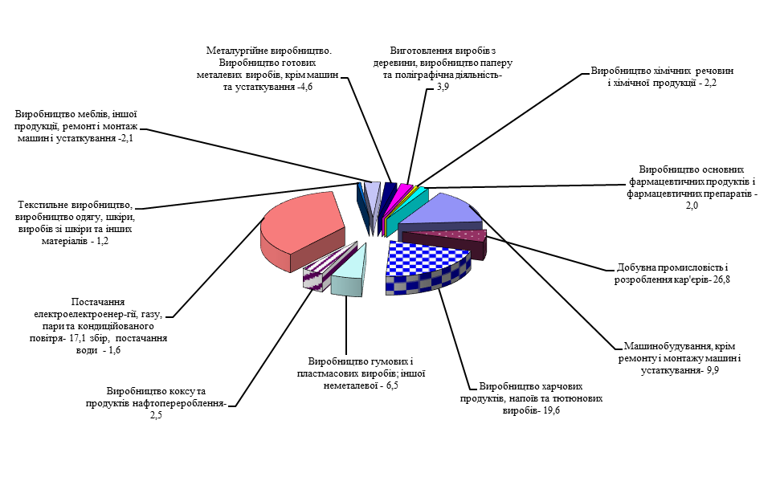
В області у 2021 році здійснювали виробничу діяльність майже 2,5 тис. промислових підприємств середнього та великого бізнесу, на яких працювало майже 148 тис осіб.
З початку повномасштабного вторгнення рф в Україну Харківська область попала в зону бойових дій. Згідно з Наказом Міністерства з питань реінтеграції тимчасово окупованих територій України від 25.04.2022 № 75, зареєстрованим в Міністерстві юстиції України 25 квітня 2022 року за № 453/37789 «Про затвердження Переліку територіальних громад, що розташовані в районі проведення воєнних (бойових) дій або які перебувають в тимчасовій окупації, оточенні (блокуванні)», станом на 10.10.2022 всі 56 територіальних громад області розташовано або в районах проведення бойових дій, або є тимчасово окупованими.
Зважаючи на це, майже вся промисловість області зазнала критичного падіння обсягів виробництва з причин безпекової ситуації (постійні обстріли окупантами цивільної і виробничої інфраструктури), труднощів із логістикою та браком обігових коштів.
У перші місяці війни понад 80% підприємств були змушені призупиняти виробництво, тисячі людей втратили робочі місця.
За попередніми оцінками, вже за підсумками І півріччя 2022 року промисловість втратила обсяги виробництва майже на 40%, а за підсумками року прогнозне падіння складе понад 50%.
З метою відновлення економіки держави запроваджено програму релокації підприємств з територій, що наближені або знаходяться у зоні бойових дій, у безпечні регіони Західної України.
За даними Міністерства економіки України, понад 250 підприємств Харківської області подали заявку на перевезення виробництва, 80 промислових підприємств відновили роботу у небезпечних регіонах.
Разом з тим, деокупація територій Харківської області впливає на позитивну динаміку поступового відновлення промисловості. Неможливо спрогнозувати терміни закінчення війни, але, попри постійні обстріли, економіка області відновлюється. І хоча, в першу чергу, спостерігається економічна активність малого бізнесу, очікується пожвавлення у будівництві (виробництво будівельних матеріалів), деревообробній, харчовій, легкій промисловості та інших галузях.
Серед підгалузей машинобудування прогнозується відновлення та розвиток оборонно-промислового комплексу, який має значний потенціал в області.
Запорукою економічного відновлення економіки області у післявоєнний час стане ефективна співпраця влади, бізнесу і міжнародних інвесторів; розробка та впровадження програм кредитування реального сектору економіки; підтримка розвитку переробних галузей промисловості, а також індустріально-інноваційних секторів, запровадження програм енергоефективності.
Пріоритетні завдання Програми щодо розвитку галузі та вирішення проблемних питань на 2023 рік:
- підтримка державних промислових підприємств та підприємств інших форм власності;
- сприяння випуску конкурентоспроможної продукції на підприємствах оборонно-промислового комплексу області;
- сприяння залученню інвестицій, створенню позитивного бізнес-іміджу області;
- активізація інноваційно-інвестиційної діяльності промислових підприємств;
- сприяння імпортозаміщенню по різних групах товарів;
- зростання енергоефективності виробництва, економія енергоресурсів в умовах високої вартості енергоносіїв.

1.1.3. Енергозабезпечення

Стислий опис ситуації в галузі:

ФІЛІЯ ГАЗОПРОМИСЛОВЕ УПРАВЛІННЯ «ШЕБЕЛИНКАГАЗВИДОБУВАННЯ» АКЦІОНЕРНОГО ТОВАРИСТВА «УКРГАЗВИДОБУВАННЯ» (далі – Філія) є базовою багатопрофільною виробничою структурною одиницею АТ «Укргазвидобування», яке забезпечує понад 37% загального видобутку природного газу в Україні (6 992 млн. м³), з яких 86,4% видобутку газу по Харківській області (6 043 млн. м³). Філія здійснює розробку 55 нафтогазоконденсатних та нафтових родовищ із експлуатаційним фондом 1670 свердловин, які розташовані на території Харківської, Дніпропетровської, Полтавської, Луганської та Донецької областей. Загальна кількість виробничих об’єктів (УКПГ, УПГ, ДКС, ГРС) – 101 одиниця. Поточні запаси газу складають 286 млрд. м³.
Видобуток природного газу Філією у 2021 році склав 6,9 млрд. м³,
111,392 тис. тонн газового конденсату та нафти. У січні − серпні 2022 року видобуто 5,674 млрд. м³ природного газу, що на 2,4 % менше ніж у відповідному періоді 2021 року.
Будучи структурним підрозділом АТ «Укргазвидобування»,
Філія працює згідно з планами основного підприємства у межах чинного законодавства.
Серед пріоритетних напрямків розвитку на 2023 рік є впровадження комплексу заходів для забезпечення стабілізації та нарощування об’ємів видобутку вуглеводневої сировини. До основних заходів Філії, які плануються на 2023 рік, слід віднести: встановлення МДКС типу Gas Jack у кількості 6КУ на УКПГ №1 Юліївського ГКР, установлення МДКС типу Gas Jack у кількості 4КУ на УКПГ Схід, блоку свердловин Юліївського ГКР, встановлення МДКС типу Gas Jack у кількості 4КУ на УКПГ №5 Шебелинського ГКР, встановлення ДКС на УКПГ − 1 Скворцівського НГКР, що додатково забезпечить видобуток понад 15,416 млн. м³ природного газу на території Харківської області.
У 2022 році генеруючими підприємствами області значно скорочено виробництво електричної енергії у порівнянні з 2021 роком, що обумовлено нестабільністю роботи підприємств у період воєнного стану.
Так, за підсумками 10 місяців 2022 року, ними вироблено 1,6 млрд. кВт год електричної енергії, що на 47% менше відповідного періоду 2021 року, у тому числі на Зміївській ТЕС ПАТ «Центренерго» електроенергії вироблено на 61% менше ніж за 10 місяців 2021 року; у ПрАТ «Харківська ТЕЦ − 5» обсяги виробництва електроенергії зменшилися на 11%, у Філії «Теплоелектроцентраль» ТОВ «ДВ Нафтогазовидобувна компанія» − на 93%.
У 2022 році Зміївська ТЕС ПАТ «Центренерго» працювала з мінімальним завантаженням енергоблоків. Протягом опалювального періоду 2021/2022 року Зміївською ТЕС ПАТ «Центренерго» забезпечено теплопостачання смт Слобожанське Чугуївського району Харківської області. До завершення опалювального періоду станція працювала на вугіллі газової групи. В умовах воєнного стану та проблем з доставкою вугілля Зміївська ТЕС ПАТ «Центренерго» продовжила виробничу діяльність з використанням природного газу до моменту її зупинки (01.07.2022). З 17.09.2022 виробничу діяльність Зміївської ТЕС ПАТ «Центренерго» відновлено. Протягом вересня − жовтня 2022 року станція неодноразово перебувала під ракетними обстрілами. Через отримані пошкодження будівель, мереж та обладнання з 10.10.2022 виробнича діяльність ТЕС зупинена.
ПрАТ «Харківська ТЕЦ-5» у 2022 році забезпечувало генерацію електричної енергії та відпуск теплової енергії КП «Харківські теплові мережі». Протягом 10 місяців 2022 року діяльність ПрАТ «Харківська ТЕЦ-5» також була нестабільною. Станція декілька разів зупинялася, а потім відновлювала генерацію, тим самим зміцнюючи стійкість дефіцитного вузла Північної електроенергетичної системи країни в умовах воєнного стану. Причиною зупинки діяльності були як економічні чинники – висока ціна на природний газ, так і ракетні обстріли, аварійні зупинки енергоблоків. Станція працювала як з використанням природного газу, так і на резервному паливі – мазуті.
На початку 2022 року Філія «Теплоелектроцентраль» ТОВ «ДВ Нафтогазовидобувна компанія» здійснювала поставку теплоенергії для теплопостачання смт Есхар Чугуївського району Харківської області. У 2022 році станція працювала упродовж 2-х місяців.
Пошкодження будівель та споруд ТЕЦ під час бойових дій у районі розташування підприємства призвело до пошкодження загальностанційного устаткування, що унеможливлює роботу підприємства до моменту відновлення робочого стану будівель та обладнання. Через брак коштів у ТОВ «ДВ нафтогазовидобувна компанія» на сьогодні виробничу діяльність ТЕЦ не відновлено.
Унаслідок ракетних обстрілів та тривалих бойових дій на території м. Харкова та Харківської області значних пошкоджень зазнало енергообладнання та електричні мережі АТ «Харківобленерго». За попередніми підрахунками, пошкоджено понад 400 об'єктів та понад 6,0 тис. км електричних мереж. Для забезпечення сталого електропостачання споживачів силами аварійних бригад АТ «Харківобленерго» проводиться відновлення мереж та обладнання, у тому числі на деокупованих територіях Харківської області, де послугу вже отримали понад 100,0 тис. споживачів. Енергетики докладають максимальні зусилля, щоб повернути енергопостачання споживачам регіону.
Аналогічна ситуація спостерігається і по об'єктах та мережах Східного територіального управління обслуговування мережі НЕК «Укренерго», які останнім часом перебували під ракетними обстрілами та мають пошкодження. Їх відновлення потребує значних фінансових вливань та часу.
У зв'язку зі складною ситуацією в енергетичній сфері держави, яка склалася унаслідок ворожих атак з боку російської федерації на об'єкти критичної інфраструктури у різних регіонах України, НЕК «Укренерго» вводяться графіки аварійних відключень споживачів, графіки обмеження споживання електричної енергії та потужності. Крім того, АТ «Харківобленерго» введено в дію графік погодинних відключень електроенергії для споживачів Харкова та Харківської області.
Згідно з основними напрямами державної політики в області продовжено реалізацію заходів у сфері енергоефективності та енергозбереження.
Станом на 01.10.2022 в Харківській області побудовано та діє 940 сонячних електростанцій (СЕС) сумарною потужністю 49,4 МВт, якими
за 9 місяців 2022 року вироблено 28,5 млн кВт год.
За 9 місяців 2022 року кількість СЕС виросла на 13% порівняно з 2021 роком, потужність введених в експлуатацію СЕС зросла більш ніж на 15%.
У 2022 році було проведено реконструкцію двох газових котелень із встановленням твердопаливних котлів загальною потужністю 1,074 МВт для опалення загальноосвітніх шкіл.
Зважаючи на ситуацію, яка склалася в країні, та з метою економного споживання енергоресурсів, бюджетними установами, закладами та організаціями Харківської області розроблено комплекс заходів для зменшення обсягів споживання природного газу, електричної та теплової енергії; проводиться моніторинг та аналіз їх використання.
Для зменшення споживання електричної енергії в пікові години навантаження на ОЕС України, проведено роботу з промисловими підприємствами, підприємствами ЖКГ та підприємствами агропромислового комплексу, які мають значні обсяги споживання електричної енергії. Аналогічна робота проводиться на рівні ОСББ, ЖБК та домогосподарств.

Основні проблеми:
- зупинка генеруючих підприємств унаслідок пошкоджень обладнання та мереж, отриманих у результаті ракетних обстрілів, та зменшення генерації електричної енергії та відпуску теплової енергії в умовах воєнного стану;
- наявність у підприємств фінансових проблем для проведення відновлювальних робіт;
- зростання цін на природний газ та встановлення частки газу
за фіксованою ціною (для населення) при комбінованому виробництві електричної та теплової енергії призводить до дисбалансу у використанні тепло- енергогенеруючого обладнання та участі в роботі ринку електричної енергії в рамках інтеграції до Європейської енергосистеми;
- складність в накопиченні вугілля для забезпечення роботи підприємств;
- погашення підприємствами кредиторської заборгованості за використаний природний газ, відсутність погашення дебіторами заборгованості за поставлені електричну та теплову енергію перед генеруючими підприємствами.

Пріоритетні завдання на 2023 рік:
- відновлення пошкоджених об’єктів та електричних мереж, які постраждали внаслідок бойових дій, для забезпечення стабільного енергопостачання споживачів області;
- стабілізація фінансового стану підприємств галузі;
- розвиток енергозберігаючих та енергоефективних технологій.

1.1.4. Транспортний комплекс та зв’язок

Стислий опис ситуації в галузі:
Харків є одним з найбільших транспортних центрів в Україні. Місто пов’язане з чисельними містами світу повітряним, залізничним та автомобільним транспортом. Через місто проходить низка європейських транспортних коридорів.
У Харкові є усі види транспорту – залізниця, міжнародний аеропорт, маршрутний автотранспорт, тролейбуси, трамваї, метрополітен.
Транспорт і зв’язок – це найважливіші складові виробничої та соціальної інфраструктури Харківської області. У галузі пасажирських перевезень головним завданням вважається оптимізація існуючої транспортної мережі, пріоритетність розвитку міського електротранспорту, приведення обсягів роботи пасажирського автомобільного транспорту у відповідність до потреб населення.
Залізничний транспорт − одне з важливих складових частин транспортної мережі Харківської області, що здійснює перевезення вантажів і пасажирів залізницею та є однією з важливих галузей сучасного господарства, невід’ємною частиною транспортної системи. РЕГІОНАЛЬНА ФІЛІЯ «ПІВДЕННА ЗАЛІЗНИЦЯ» АКЦІОНЕРНОГО ТОВАРИСТВА «УКРАЇНСЬКА ЗАЛІЗНИЦЯ» (далі – Регіональна філія) міцно утримує позиції провідного підприємства з перевезення пасажирів та вантажів у регіоні.
За 9 місяців 2022 року Регіональною філією відправлено вантажів – 133371,5 тис.т, пасажирів – 5834,0 тис. осіб (у тому числі: дальнє сполучення – 984,1 тис. осіб, приміське сполучення - 4850,3 тис. осіб).
Очікувана сума сплати податків до бюджетів різних рівнів та державних цільових фондів 1 млрд 334 млн 790 тис. грн (у тому числі до Державного бюджету України буде спрямовано 155 971 тис. грн, до місцевих бюджетів − 611 216 тис. грн, до державних цільових фондів – 567 603 тис. грн).
З метою розвитку Регіональної філії, а також відновлення пошкодженої інфраструктури унаслідок збройної агресії російської федерації, у 2022 році у межах Харківської області за рахунок власних коштів Регіональною філією виконані роботи:
- середній ремонт колії протяжністю 13,8 км на суму 1400,20 тис. грн;
- середній ремонт стрілочних переговорів у кількості 32 комплементів на суму 12185,60 тис. грн;
- заміна верхньої будови колії на 774 ПК 9 ст. Харків-Сортувальний з використанням старопридатних матеріалів на суму 1000,0 тис. грн;
- аварійне відновлення мосту на 284 км ПК 4 парна колія дільниці Основа-Букине на суму 10500,0 тис. грн;
- відновлення пошкодженої контактної мережі в обсязі 5 км на дільниці Харків-Дергачі на суму 1500,0 тис. грн;
- відновлення пошкодженої контактної мережі в обсязі 12,6 км на дільниці Зміїв-Балаклія на суму 6 000,0 тис. грн;
- проведено модернізацію систем живлення обладнання зв’язку дорожнього рівня транспортної мережі передачі даних по ст. Основа на суму 78 тис. грн;
- виконаний ремонт 2 вагонних уповільнювачи РНЗ-2 та завершується ремонт двох вагонних уповільнювачів типу РНЗ-2 на загальну суму 1306 тис. грн для забезпечення сталої роботи гіркових комплексів сортувальної гірки ст. Харків-Сортувальний.
Завершується комплекс робіт з впровадження мікропроцесорної диспетчерської централізації на дільницях Гребінка-Миргород та Полтава-Південна-Кременчук-Бурти, протяжністю 98,4 км та 140 км відповідно, з єдиного диспетчерського центру, який розташований у структурному підрозділі «Регіональний центр управління рухом» у м. Харкові, на загальну суму
76 011 тис. грн.
09 квітня 2022 року АТ «Укрзалізниця» та АТ «Укрпошта» об’єднали зусилля і запустили послугу з перевезення відправлень. АТ «Укрпошта» після 21 року перерви відновила доставку відправлень залізницею. Проєкт отримав назву «Залізнична пошта». Ця послуга, в першу чергу, допомагатиме волонтерам, щоб ті могли якнайшвидше та у великих обсягах пересилати гуманітарні вантажі по Україні. Поштові вагони доставляють пошту зі Львова, Одеси, Харкова, Дніпра до Києва та у зворотному напрямку.
На сьогодні тривають роботи з аварійного відновлення мостів, а саме:
- мостів на 763 км та на 764 км ПК 1 парна, непарна колії дільниці Харків - Козача Лопань;
- відновлення звільнених дільниць Дергачі-Козача Лопань, Чугуїв-Гракове-Куп’янськ-Вузловий та Балаклія-Ізюм.
З урахуванням високої соціальної значимості приміських пасажирських перевезень Регіональною філією, у межах Харківської області, забезпечено курсування приміських поїздів на дільницях Харків-Лозова-Гаврилівка, Харків-з.п. 205 км, Харків-Мерчик, Харків-Огульці, Красноград-Лозова, Харків-Красноград.
З 09.08.2022 призначено регіональний експрес № 805/806 Харків-Суми-Конотоп, який обслуговується комфортабельним дизель-поїздом ДПКР-3.
У вересні 2022 року відновлено залізничне транспортне сполучення на напрямках Харків-Балаклія, Харків-Чугуїв, Харків-Дергачі, Харків-Занки, а саме:
- призначено 4 приміських поїзди сполученням Харків-Пасажирський-Балаклія-Харків-Пасажирський, які обслуговуються складом рейкового автобуса;
- призначено 8 приміських поїздів сполученням Харків-Пасажирський-Дергачі-Харків-Пасажирський, які обслуговуються складом рейкового автобуса;
- призначено 6 приміських поїздів сполученням Харків-Пасажирський-Чугуїв-Харків-Пасажирський, які обслуговуються складом електропоїзда;
- продовжено рух 12 приміських поїздів Харків-Зміїв до станції Занки та встановлено рух у сполученні Харків-Занки-Харків, зазначені поїзди обслуговуються складом електропоїзда. По станції Занки забезпечено пересадку на призначені шість приміських поїздів сполученням Занки-Балаклія-Занки, які обслуговуються складом рейкового автобуса;
- призначено додатковий приміський поїзд сполученням Дергачі-Харків-Пасажирський для підвозу пасажирів на денну робочу зміну та забезпечено обслуговування поїздів на дільниці Харків-Пасажирський-Дергачі складом електропоїзда;
- призначено додатковий приміський поїзд сполученням Чугуїв-Харків-Пасажирський для підвозу пасажирів на денну робочу зміну.
На сьогодні рухомим складом Регіональної філії «Донецька залізниця» призначені приміські поїзди № 6801/6802 сполученням Лозова-Бантишеве-Лозова.
Автомобільний транспорт є однією з важливих галузей господарства, забезпечує, поряд з іншими видами транспорту, перевезення пасажирів та вантажів, відіграє надзвичайно важливу роль у економічному і суспільному житті Харківської області. Вантажний автомобільний транспорт здійснює доставку продукції у містах, підвезення-вивезення вантажів у транспортних вузлах залізничного транспорту, перевезення вантажів на малі та середні відстані у роздрібній торгівлі, промисловості, транспортному забезпеченні малого бізнесу, обслуговуванні аграрного комплексу і будівництва.
З метою організації здійснення контролю за виконанням умов договорів про організацію перевезень пасажирів на автобусних маршрутах загального користування при Управлінні транспорту Харківської обласної державної (військової) адміністрації утворено робочу групу з контролю за виконанням умов договорів про організацію перевезень пасажирів на автобусних маршрутах загального користування, затверджену наказом Управління транспорту Харківської обласної державної адміністрації від 15.02.2022
№ 01-08/07.
На період дії воєнного стану скасовано проведення конкурсу з перевезення пасажирів на автобусних маршрутах загального користування.
За січень – серпень 2022 року автомобільним транспортом перевезено 7093,1 тис. пасажирів, виконано пасажирську роботу в обсязі
88873,7 млн.пас.км. Обсяг перевезеного (відправленого) вантажу становить 938,9 тис. т, виконано 235478,48 тис. ткм вантажної роботи.
Авіаційний транспорт Харківської області представлений Міжнародним аеропортом (ТОВ «НЬЮ СИСТЕМС АМ» Міжнародний аеропорт «Харків»), який здійснює відправлення та прийом пасажирів, вантажів, пошти. Аеропорт забезпечує виконання польотів і обслуговування повітряних суден, що належать як вітчизняним, так і іноземним авіакомпаніям.
Міжнародний аеропорт «Харків» − один із ключових інфраструктурних об'єктів регіону і є найбільшим аеропортом у Східній Україні, входить до переліку лідерів серед українських аеропортів за інтенсивністю обслуговування злетів-посадок повітряних суден та кількістю обслуговуваних туристів на внутрішніх і міжнародних авіаперельотах.
На сьогоднішній день через бойові дії на території Харківської області та введення воєнного стану повітряний простір Міжнародного аеропорту «Харків» закритий, а сам аеропорт не працює.
Харківський метрополітен − швидкісна позавулична транспортна система Харкова. Він посідає перше місце в обсязі пасажирських перевезень міста. Розміщення станцій метрополітену біля залізничних і автобусних станцій забезпечує єдність Харківської транспортної системи.
3 24 лютого по 24 травня 2022 року, у зв'язку з активними бойовими діями, рух метрополітену тимчасово не здійснювався, а станції використовувалися, як бомбосховища. Зараз метрополітен працює в штатному режимі.
З метою відновлення безперебійної роботи метрополітену з безумовним забезпеченням руху поїздів, культури та якості обслуговування пасажирів з 20.05.2022 проводиться додатковий огляд технічного стану споруд та обладнання, приведення приміщень станцій метрополітену у належний санітарний стан.
З 24.05.2022 відновлено перевезення пасажирів лініями метрополітену з режимом щоденної роботи для обслуговування пасажирів з 07 год. 00 хв.
до 19 год. 00 хв., а з 04.06.2022 – з режимом щоденної роботи для обслуговування пасажирів з 06 год. 30 хв. до 20 год. 00 хв.
Для пасажирів метрополітену відкрито 41 вестибюль (із 50) та 26 станцій (із 30) – станція «Держпром» працює як пересадочний вузол та припинено рух поїздів від станції «ім. Академіка Павлова» до станції «Героїв Праці» по технічним причинам. З 29.09.2022 рух відновлено на всіх ділянках метрополітену.
Станом на 19.09.2022 підприємством здійснюється випуск 17 потягів
(85 вагонів) на 3 лініях метрополітену.
У разі пошкодження в наявності є резервні джерела електропостачання, водопостачання. Роботу осіб, відповідальних за ці господарства, забезпечено.
За статистичними даними загальні обсяги пасажирських перевезень за січень − серпень 2022 року становили 33898,2 тис. пасажирів, виконано пасажирську роботу в обсязі 220338,30 млн.пас.км
Електричний транспорт – складова частина єдиної транспортної системи, призначена для перевезення громадян тролейбусами та трамваями.
Міський електричний транспорт займає особливе місце в загальній структурі пасажирського транспорту і є складовою частиною єдиної транспортної системи.
З метою ефективного управління комунальною власністю у сфері міського пасажирського транспорту та транспортної інфраструктури, подальшого розвитку матеріально-технічної бази зазначених сфер, якісного надання гарантованих послуг жителям міста Харкова відповідними ресурсами (у тому числі фінансовими) забезпечуються спеціально створені комунальні підприємства: «Салтівське трамвайне депо»; «Тролейбусне депо № 2»; «Тролейбусне депо № З»; «Міськелектротранссервіс»; «Харківпасс».
КП «Міськелектротранссервіс»
Після введення військового стану підприємство не припиняло свою роботу і здійснювало демонтаж пошкодженої контактної мережі, а також, там де було можливо, відновлення і ремонт пошкодженого обладнання тягових підстанцій та самих будівель, ремонт трамвайних колій.
На теперішній час підприємство продовжує відновлення трамвайних колій, контактних та кабельних мереж трамвая і тролейбуса. Також відновлюється робота світлофорних об’єктів, що керуються Диспетчерським центром управління дорожнім рухом та відновлюється робота відеокамер на дорожніх перехрестях міста.
Частина працівників працюють у Київському та Шевченківському районах на роботах, пов’язаних із приведенням території районів до ладу. Підприємство відновлює інфраструктуру у зв’язку із поновленням роботи міського електротранспорту.
Перша зупинка громадського транспорту, яка слугуватиме укриттям від обстрілів, встановлена 19 серпня, у місті Харкові на кінцевій зупинці тролейбусу «Лікарня швидкої невідкладної допомоги», вона оснащена прямим зв’язком з диспетчером, безкоштовним Wi-Fi, а також екраном, за допомогою якого пасажири можуть побачити громадський транспорт, що під’їжджає. В укритті можуть розміститися близько 30 людей. Крім того, другу зупинку встановили на Північній Салтівці, за адресою вул. Н. Ужвій, 92.
У разі припинення подачі електроенергії є 6 генераторів, які також застосовуються в основній діяльності підприємства. Є запас палива для генераторів та автотранспорту. Автотранспорт розосереджений по службам з метою уникнення скупчення в одному місці. Підприємство експлуатує 119 одиниць автомобільної та спеціальної техніки, у тому числі екскаватори.
КП «Тролейбусне депо № 2»
З 16.05.2022 підприємство відновило пасажирські перевезення на деяких тролейбусних маршрутах, мережа яких поступово збільшується.
Станом на 03.10.2022 підприємством здійснюється випуск 49 од. тролейбусів на 10 маршрутах.
КП «Тролейбусне депо № 3»
З 17.05.2022 підприємство почало поступово відновлювати роботу на тролейбусних маршрутах. Станом на 19.09.2022 здійснюється випуск 24 од. тролейбусів на 7 маршрутах.
На випадок припинення енергопостачання підприємство забезпечене резервним джерелом живлення – дизельним генератором та мінімальною кількістю дизельного палива.
КП «Салтівське трамвайне депо»
З 16.05.2022 відновлена робота на 23 міських автобусних маршрутах загального користування та на 1 тролейбусному маршруті, а з 21.05.22 – на трамвайних маршрутах міста та роботи з відновлення транспортного сполучення тривають.
З 29.09.2022 у зв’язку з відновленням роботи станцій метрополітену «Академіка Павлова», «Студентська» та «Героїв Праці» були змінені шляхи прямування автобусних маршрутів №№ 208е, 206е, 212е до автостанції «Героїв Праці».
Станом на 03.10.2022 підприємством здійснюється випуск 72 од. автобусів на 33 маршрутів, 27 од. тролейбусів з автономним ходом на 8 маршрутах і
23 од. трамваїв на 3 маршрутах (два з яких спільні з КП «Жовтневе трамвайне депо»).
КП «Жовтневе трамвайне депо»
З 21.05.2022 відновлена робота на 2 трамвайних маршрутах міста. Змінено місце розташування кінцевої зупинки трамвайного маршруту № 7 у районі Новоселівки.
Станом на 19.09.2022 підприємством здійснюється випуск 28 од. трамваїв на 6 маршрутах (два з яких спільні з КП «Салтівське трамвайне депо»).
КП «Харків-Сигнал»
Станом на 03.10.2022 відновлено роботу 197 од. світлофорних об’єктів (значних руйнувань зазнали – «вул. Клочківська – вул. 23 Серпня», «просп. Героїв Сталінграду – вул. Аскольдівська», «вул. Сумська –
площа Першого Травня», «вул. Сумська – вул. Свободи», «вул. Весніна –
вул. Пушкінська», «майдан Конституції – просп. Героїв Харкова»).

Зв’язок
Харківська область має розгалужену мережу зв’язку, основними підприємствами якої є АТ «Укртелеком» та АТ «Укрпошта».
Після початку військової агресії російської федерації більшість операторів поштового зв’язку зазнали суттєвих збитків через значні руйнування об’єктів поштового зв’язку та поштової інфраструктури в зонах, де велися активні бойові дії.
За січень – вересень 2022 року Харківською філією АТ «Укрпошта» отримано доходів на суму 320,6 млн грн, з них: послуги національної пошти – 168,5 млн грн; фінансові послуги – 131,5 млн грн; дохід від торгівлі –
13,0 млн грн; інші послуги – 7,6 млн грн.
За 9 місяців 2022 року АТ «Укрпошта» надала 6,0 млн одиниць послуг, а саме: письмова кореспонденція – 1,9 млн од.; посилки, дрібні пакети – 1,6 млн од.; платежів – 2,5 млн од.
«Укрпоштою» запущено випуски серії поштових марок воєнної тематики («Російський військовий корабель…», «Українська Мрія», «Доброго вечора ми з України», «Пес Патрон» тощо).
В умовах збройної агресії одним із пріоритетних напрямків функціонування критичної інфраструктури АТ «Укртелеком» є забезпечення населення, державних установ, підприємств та організацій, спеціальних користувачів послугами зв’язку, електронними комунікаціями (телекомунікаціями), зокрема і на території Харківської області.
За результатами роботи аварійно-відновлювальних бригад товариства станом на 01 жовтня 2022 року відновлено більш ніж 250 км пошкодженого волоконно-оптичного кабелю, а обсяги фінансування на відновлення та підтримання працездатності телекомунікаційних мереж склали понад
5 млн. грн.
На теперішній час тривають заходи щодо проведення обстеження та оцінки стану телекомунікаційних об’єктів Товариства на звільнених від окупації територіях. Так, на сьогодні відновлено покриття зв’язком у 46 населених пунктах, зокрема: Куп’янський район – 22, Ізюмський район – 15, Чугуївський район – 4. Також відновили покриття в Козачій Лопані.
Аварійно-відновлювані бригади Товариства працюють над відновленням пошкоджених ділянок мереж у населених пунктах: Старий Салтів, Білий Колодязь, Приколотне, Липці, Циркуни та в інших населених пунктах.
Після отримання працівниками Товариства безпечного доступу до об’єктів телекомунікацій, проведення обстеження та оцінки завданих руйнувань, пошкоджень телекомунікаційної мережі та обладнання, будуть сформовані плани щодо пріоритетних завдань на 2023 рік.
Основні завдання на 2023 рік:
- в умовах воєнного стану поліпшення якості надання послуг та безпеки перевезення пасажирів та покращення якості надання транспортних послуг пасажирським транспортом, у тому числі для осіб з обмеженими можливостями.

1.1.5. Житлово-комунальне господарство
Стислий опис ситуації в галузі:
Фінансово-економічний стан підприємств житлово-комунального господарства області значно погіршився через понесені внаслідок воєнних дій витрати та втрати (витрати на ремонт пошкоджених виробничих потужностей, втрати від зменшення кількості абонентів та/або обсягу наданих послуг, втрати від зниження рівня розрахунків тощо).
Загальна сума дебіторської заборгованості підприємств галузі станом
на 01.10.2022 склала 11 634,6 млн грн, з неї: за житлово-комунальні послуги, надані населенню, − 8 122,0 млн грн, або 69,8% від загальної заборгованості. Заборгованість бюджетних установ, які фінансуються з державного бюджету, склала 16,7 млн грн; бюджетних установ, які фінансуються з місцевих бюджетів, – 451,9 млн грн; інших споживачів – 2 893,0 млн грн.
Кредиторська заборгованість підприємств житлово-комунального господарства області на 01.10.2022 становила 27 515,8 млн грн. Заборгованість за енергоносії в загальній сумі кредиторської заборгованості склала
20 971,4 млн грн, або 76,2%.
У ході підготовки об’єктів водопостачання та водовідведення області
до роботи в осінньо-зимовий період 2022/2023 років станом на 31.10.2022 виконано ремонт або заміну 35,39 км водопровідних мереж (100 %) та 7,72 км каналізаційних мереж (100 %).
У тепловому господарстві станом на 31.10.2022 здійснено підготовку та випробування 1838,6 км із запланованих 1872,1 км теплових мереж (98,2%), проведено заміну 27,9 км із запланованих 30,6 км аварійних теплових мереж (91,1%), капітально відремонтовано або реконструйовано 23 із запланованих 25 котелень (92%), проведено капітальний ремонт 19 котлів (100%).
На підготовку водопровідно-каналізаційного та теплового господарства до осінньо-зимового періоду 2022/2023 років витрачено 243,87 млн грн.
На виконання доручення Кабінету Міністрів України Департаментом житлово-комунального господарства та паливно-енергетичного комплексу Харківської обласної державної адміністрації разом з органами місцевого самоврядування здійснюється аналіз обсягів та характеру пошкоджень об’єктів критичної інфраструктури в населених пунктах області, які постраждали внаслідок бойових дій. Станом на 01.11.2022 пошкоджено:
- 217 об’єктів теплопостачання та 60,8 км теплових мереж;
- 92 об’єкти водопостачання та 218,5 км водопровідних мереж;
- 68 об’єктів водовідведення та 83,3 км каналізаційних мереж.
На цей час відновлено 133 об’єкта теплопостачання і 29 об’єктів водопровідно-каналізаційного господарства, у процесі відновлення 43 і 88 об’єктів відповідно. Але через постійні обстріли кількість пошкоджених та відновлених об’єктів змінюється.
У 2022 році за рахунок обласного фонду охорони навколишнього природного середовища передбачено виділення коштів на об’єкти водовідведення в обсязі 46 674,545 тис. грн (14 об’єктів).
Станом на 01.11.2022 отримані кошти в обсязі 256,5 тис. грн за розробку проєктно-кошторисної документації та експертний висновок на аварійно-відбудовні роботи (реконструкція) каналізаційної насосної станції №2 за адресою: м. Лозова, вул. Юхима Березовського, 99. На виконання аварійно-відбудовних робіт укладено договір в обсязі 4784,396 тис. грн. На теперішній час роботи виконані в обсязі 3024,8 тис. грн (63 %), акт виконаних робіт знаходиться на перевірці.
Пріоритетні завдання на 2023 рік:
- відновлення пошкоджених об’єктів критичної інфраструктури області, які постраждали внаслідок бойових дій;
- скорочення споживання підприємствами галузі енергетичних та матеріальних ресурсів для виробництва комунальних послуг, проведення модернізації та переоснащення житлово-комунального господарства;
- упровадження енергозберігаючих заходів у житлово-комунальному господарстві;
- підвищення рівня благоустрою у населених пунктах області;
- скорочення понаднормативних втрат води та теплової енергії
в мережах;
- безумовне освоєння коштів, виділених з бюджетів усіх рівнів та обласного екологічного фонду; залучення інвестицій;
- зменшення питомого споживання енергоресурсів на одиницю реалізації послуг;
- стабілізація фінансового стану підприємств галузі.

1.1.6. Охорона навколишнього природного середовища

Стислий опис ситуації в галузі:
З початку агресії російської федерації проти України і дотепер Харківська область щодня потерпає від ворожих обстрілів.
Унаслідок бойових дій, в першу чергу, потерпають земельні ресурси від забруднення та засмічення, атмосферне повітря – від щоденних викидів унаслідок вибухів, водні об’єкти, лісові ресурси, тваринний світ, природно-заповідний фонд – від ворожої техніки та навмисного знищення.
Стан справ у галузі охорони атмосферного повітря
Однією з найгостріших екологічних проблем є забруднення атмосферного повітря. Зазначена теза знайшла своє відображення в Законі України «Про Основні засади (стратегію) державної екологічної політики України на період до 2030 року».
Між регіонів України за обсягами викидів забруднюючих речовин в атмосферне повітря від стаціонарних джерел викидів у 2021 році Харківська область посіла 7 місце.
Стан атмосферного повітря Харківської області формується за рахунок викидів забруднюючих речовин від пересувних та стаціонарних джерел забруднення.
За даними Головного управління статистики у Харківській області, викиди забруднюючих речовин в атмосферне повітря від стаціонарних джерел у 2021 році склали 73,4 тис. тонн, у 2020 році – 94,1 тис. тонн, у 2019 році – 106,5 тис. тонн (довідково: 1 місце – Донецька область (744,1 тис. тонн), 2 місце – Дніпропетровська область (537,6 тис. тонн), 3 місце – Івано-Франківська область (172,4 тис. тонн).
Динаміку обсягів викидів забруднюючих речовин в атмосферне повітря стаціонарними джерелами по м. Харкову та Харківській області наведено у таблиці 1.

Динаміка обсягів викидів забруднюючих речовин в атмосферне повітря

таблиця 1
Показники | 2019 рік | 2020 рік | 2021 рік
Загальні викиди забруднюючих речовин по області | 206,716 | 207,760 | *
Викиди від стаціонарних джерел, тис. тонн | 106,5 | 94,1 | 73,4
Викиди забруднюючих речовин в атмосферне повітря від стаціонарних джерел у розрахунку на км², тонн | 3,4 | 3,0 | 2,3
Викиди забруднюючих речовин в атмосферне повітря від стаціонарних джерел у розрахунку на одну особу, кг | 39,9 | 35,6 | 28,04
Викиди забруднюючих речовин в атмосферне повітря від пересувних джерел забруднення, тис. тонн | 100,216 | 113,616 | *
* відсутня статистична інформація
Переважна частина викидів забруднюючих речовин у атмосферне повітря надійшла від процесів спалювання в енергетиці (67,8%), технологічних процесів добувної промисловості і розроблення кар’єрів (16,81%), а також переробної промисловості (2,99%).
Із загальної кількості викидів забруднюючих речовин найбільшу частину складають діоксид та інші сполуки сірки (42,73% від загального обсягу викидів), діоксид азоту (10,76%), оксид вуглецю (9,66%). Крім того, від стаціонарних джерел забруднення у 2021 році в атмосферу надійшло 6,2 млн тонн діоксиду вуглецю.
Основними стаціонарними забруднювачами атмосферного повітря у Харківській області є Зміївська ТЕС ПАТ «Центренерго», Філія «Теплоелектроцентраль» ТОВ «ДВ Нафтогазовидобувна компанія», ПрАТ «Харківська ТЕЦ-5», ТОВ «Куп’янськспецпереробка».
Концентрація забруднюючих речовин в атмосферному повітрі залежить від загального обсягу викидів забруднюючих речовин, місцезнаходження і висоти джерел забруднення, рельєфу місцевості та метеорологічних умов.
Аналізуючи в цілому стан атмосферного повітря міста Харкова, відмічається незначне зменшення вмісту пилу (у 2021 році середньорічна концентрація становила 0,07 мг/м³ проти 0,09 мг/м³ у 2020 році). Водночас, спостерігалось несуттєве збільшення вмісту оксиду вуглецю, середньорічна концентрація якого по місту Харків у 2021 році становила 1,4 мг/м³ (у 2020 році 1,3 мг/м³), сажі – 0,03 мг/м³ (0,02 мг/м³), формальдегіду – 0,003 мг/м³ (0,002 мг/м³), свинцю – 0,071 мкг/м³ (0,025 мкг/м³), мангану – 0,037 мкг/м³ (0,029 мкг/м³), заліза – 1,347 мкг/м³ (0,923 мкг/м³), кадмію – 0,007 мкг/м³ (0,003 мкг/м³), міді – 0,057 мкг/м³ (0,045 мкг/м³) та цинку – 0,111 мкг/м³ (0,063 мкг/м³).
На тому ж рівні залишився вміст діоксиду сірки, сульфатів, діоксиду та оксиду азоту, сірководню, фенолу, аміаку, хрому та нікелю.
У 2021 році зменшився відсоток проб з концентраціями, що перевищують відповідні гранично допустимі норми по пилу з 0,8% до 0,3%.
Аналізуючи матеріали спостережень за станом атмосферного повітря міста Харкова за 5 останніх років, слід відзначити тенденцію до погіршення стану по діоксиду азоту, фенолу, формальдегіду, кадмію, залізу, мангану, свинцю, хрому та цинку та покращення якості по оксиду вуглецю, сажі та нікелю; не змінився рівень забруднення по пилу, діоксиду сірки, сірководню, аміаку, оксиду азоту та міді.
Індекс забруднення атмосфери міста Харкова (ІЗА) в 2021 році дорівнював 4,44, у 2020 році – 4,00. Динаміку ІЗА за 2017 − 2021 роки по місту Харків наведено на мал. 1.
У рейтингу комплексних індексів забруднення атмосферного повітря міст України, який складається за результатами спостережень гідрометеорологічних організацій у 39 містах України, у 2021 році, як і у 2020, Харків посів 36 місце що є найкращим з показників серед обласних центрів України (м. Одеса – 3 місце, м. Дніпро – 4, м. Київ – 6 місце, м. Суми – 16).
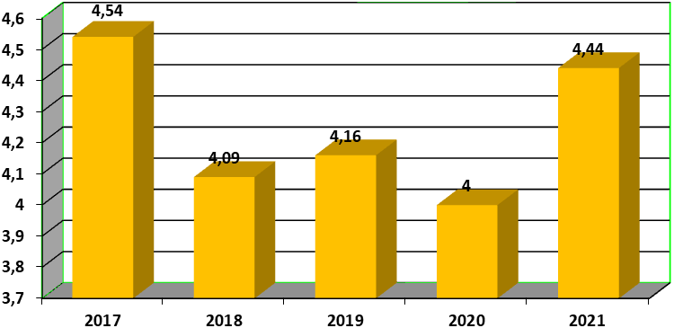
Рис. 1. Індекс забруднення атмосферного (ІЗА) повітря міста Харкова

З метою покращання стану атмосферного повітря в Харківській області триває реалізація Національного плану скорочення викидів від великих спалювальних установок (далі – НПСВ).
НПСВ був розроблений на виконання зобов’язань України перед Енергетичним Співтовариством (директива ЄС 2001/80/ЄС) та прийнятий 08 листопада 2017 року. Його метою є поступове скорочення викидів діоксиду сірки, оксидів азоту та пилу від великих спалювальних установок (номінальною тепловою потужністю 50 МВт і більше) до 31 грудня 2033 року.
До операторів Харківської області, на спалювальних установках яких передбачено скорочення викидів зазначених забруднюючих речовин та впровадження заходів з будівництва очисного обладнання, відносяться: Зміївська ТЕС ПАТ «Центренерго», Філія «Теплоелектроцентраль» ТОВ «ДВ Нафтогазовидобувна компанія», ПрАТ «Харківська ТЕЦ − 5» та об’єкти Комунального підприємства «Харківські теплові мережі» (ТЕЦ − 3,
ТЕЦ − 4, котельні Павлового Поля та Салтівського житлового масиву).
Моніторинг довкілля у частині державного моніторингу в галузі охорони атмосферного повітря реалізовується згідно з Порядком здійснення державного моніторингу в галузі охорони атмосферного повітря, затвердженим постановою Кабінету Міністрів України від 14 серпня 2019 року № 827 «Деякі питання здійснення державного моніторингу в галузі охорони атмосферного повітря» (далі – Постанова).
Зазначена Постанова прийнята у відповідності до Директиви 2008/50/ЄС Європейського парламенту та Ради від 21 травня 2008 року «Про якість атмосферного повітря та чистіше повітря для Європи» як по якісному, так і по кількісному складу концентрацій забруднюючих речовин в атмосферному повітрі.
На виконання пункту 4 Постанови Харківською обласною державною адміністрацією видане розпорядження від 21.12.2019 № 638 «Про визначення Департаменту екології та природних ресурсів Харківської обласної державної адміністрації виконавцем функції органу управління якістю атмосферного повітря на території Харківської області».
В області утворено комісію з питань здійснення державного моніторингу в галузі охорони атмосферного повітря та управління якістю атмосферного повітря, до складу якої увійшли представники Департаменту захисту довкілля та природокористування Харківської обласної державної (військової) адміністрації, Державної екологічної інспекції у Харківській області, НАУКОВО-ДОСЛІДНОЇ УСТАНОВИ УКРАЇНСЬКИЙ НАУКОВО - ДОСЛІДНИЙ ІНСТИТУТ ЕКОЛОГІЧНИХ ПРОБЛЕМ, Харківського регіонального центру з гідрометеорології, Державної установи «Харківський обласний лабораторний центр Міністерства охорони здоров’я України».
В області розроблено Програму державного моніторингу у галузі охорони атмосферного повітря на 2021 − 2025 роки для зони «Харківська», яка погоджена Міндовкілля та затверджена рішенням Харківської обласної ради від 25 листопада 2021 року № 279-VIII.
У ході бойових дій на території області пошкоджено значну кількість обладнання екологічно небезпечних промислових об’єктів.
З метою створення єдиної державної системи моніторингу довкілля в області, зокрема системи моніторингу атмосферного повітря, попередження його забруднення в подальшому, взяли участь у конкурсі заявок на гранти дій ЄС у галузі природи та біорізноманіття у рамках Програми дій з охорони навколишнього середовища та зміни клімату (LIFE).
За забруднення атмосферного повітря Державною екологічною інспекцією у Харківській області нараховано близько 135 млн грн збитків, які спричинені внаслідок бойових дій. Ця робота ще триває.
Стан справ в галузі поводження з відходами
Відходи є одним з найбільш вагомих факторів забруднення навколишнього природного середовища і негативного впливу на всі компоненти довкілля. Основними джерелами утворення відходів в області є підприємства машинобудівної, будівельної, паливно-енергетичної галузей, агропромислового комплексу, сфери комунально-побутового обслуговування тощо.
На даний час жодна статистична інформація у сфері поводження з відходами за 2021 − 2022 роки недоступна. За інформацією Головного управління статистики у Харківській області, статистична інформація щодо утворення та поводження з відходами за 2021 рік буде оприлюднена після завершення терміну для подання статистичної та фінансової звітності, встановленого Законом України «Про захист інтересів суб’єктів подання звітності та інших документів у період дії воєнного стану або стану війни».
До 24.02.2022 на території Харківської області обліковувалось 79 місць видалення твердих побутових відходів та 6 полігонів промислових відходів. Документи, що посвідчують право користування земельною ділянкою, отримано на 14 об’єктів поводження з відходами (18%). Паспортизацію місць видалення відходів проведено для 49 об’єктів (63%). Проєктно-кошторисну документацію розроблено на 25 місць видалення відходів (32%) та отримано 18 позитивних висновків державної екологічної експертизи (23%). У більшості випадків, під час експлуатації місць видалення відходів, проєктні рішення не дотримуються.
На полігонах промислових відходів здійснюється розміщення відходів
ІІІ та IV класів небезпеки: золошлаковідвал Зміївської ТЕС ПАТ «Центренерго», полігон промислових відходів Обласного комунального спеціалізованого підприємства з виконання норм екологічної безпеки, полігон промислових відходів і золошлаковідвал ПрАТ «Харківський тракторний завод», золошлаковідвал ТОВ «ДВ нафтогазовидобувна компанія» філія «Теплоелектроцентраль». Розміщення небезпечних промислових відходів 1-го і 2-го класів небезпеки на зазначених полігонах не дозволяється.
Унаслідок повномасштабної збройної агресії російської федерації, в області на тимчасово окупованій території знаходилося 26 місць видалення твердих побутових відходів, які протягом тривалого часу знаходилися під окупацією, залишалися без належної експлуатації та охорони:
- Куп'янський район − 5 місць видалення твердих побутових відходів (м. Куп'янськ, смт Дворічна, смт Шевченкове, смт Великий Бурлук та смт Приколотне);
- Ізюмський район − 13 місць видалення твердих побутових відходів (м. Балаклія, м. Ізюм, смт Борова та населені пункти територіальної громади);
- Чугуївський район – 7 місць видалення твердих побутових відходів (м. Вовчанськ, смт Білий Колодязь, смт Старий Салтів та Печенізька селищна територіальна громада);
- Харківський район − 1 місце видалення твердих побутових відходів у с. Гоптівка.
Станом на 26.09.2022 на деокупованих територіях факти пошкодження або знищення об’єктів, а також завдані їм шкода та збитки внаслідок збройної агресії російської федерації ще встановлюються.
Об'єкти поводження з відходами, що розміщені на територіях, які не перебували в стадії окупації, протягом 2022 року експлуатуються у штатному режимі.
Відповідно до інформації Державної екологічної інспекції у Харківській області станом на 16.09.2022 розмір розрахованої шкоди внаслідок збройної агресії російської федерації, завданої землі, ґрунтам у зв'язку із засміченням та забрудненням складає 82,7 млрд грн.
З метою забезпечення утримання територій населених пунктів у належному стані, їх санітарного очищення, збереження об’єктів загального користування та створення умов, сприятливих для життєдіяльності населення, щорічно в області проводиться всеукраїнська акція «За чисте довкілля». У 2022 році внаслідок збройної агресії російської федерації на території України в області ця акція не проводилася.
Одним із варіантів ефективного вирішення проблем у сфері поводження з побутовими відходами є запровадження роздільного збирання їх компонентів. Користь роздільного збирання твердих побутових відходів виявляється у зменшенні навантаження на полігони твердих побутових відходів, мінімізації антропогенного навантаження на природні ресурси та покращення екологічного стану області. На території області до 24.02.2022 здійснювалася робота щодо збільшення частки населених пунктів, охопленої роздільним збиранням корисних компонентів твердих побутових відходів.
Кількість населених пунктів, в яких запроваджувалося роздільне збирання твердих побутових відходів, становила 20% від їх загальної кількості.
Натепер в області не завершено будівництво комплексу з переробки твердих побутових відходів з системою збору, утилізації полігонного газу та виробництва електричної енергії в м. Дергачі Харківської області, замовником якого є Комунальне підприємство «Муніципальна компанія поводження з відходами» Харківської міської ради.
Фінансування з обласного фонду охорони навколишнього природного середовища на природоохоронні заходи у 2022 році не здійснювалося.
Стан справ у галузі охорони водних ресурсів
У гідрографічному відношенні територія області розміщена в межах басейнів річки Сіверський Донець (21,93 тис. км² або 69,8% території області) і річки Дніпро (9,47 тис. км² або 30,2% території області).
Територіє області протікає 867 річок загальною протяжністю 6405 км, з них довжиною більше 10 км – 172 річки протяжністю 4666,6 км. За класифікацією річок України одна з них відноситься до великих – Сіверський Донець, шість середніх річок – Оскіл, Уди, Лопань, Мерла, Оріль, Самара, решта − до категорії малих.
Площі земель, зайняті водними об’єктами, складають 91,3 тис. га (2,9 % території області), у тому числі під водосховищами і ставками 46,3 тис. га.
В області збудовано 57 водосховищ загальним об’ємом 15 млн м³; налічується 2538 ставків загальним об’ємом 229 млн м³.
Регіон має надзвичайно низьку забезпеченість водними ресурсами – 1,8% від загальних водних ресурсів України. Водні ресурси області формуються як за рахунок атмосферних опадів (місцевий річковий стік, ґрунтова волога, підземні води), так і за рахунок зовнішнього притоку з суміжних територій (транзитні води росії).
Джерелом покриття потреб у водних ресурсах по області є підземні води та поверхневі води басейну річок Сіверського Донця та Дніпра. Крім того, в маловодні райони області (Лозівський, Харківський) та м. Харків здійснюється перекидання води по системі каналу Дніпро-Донбас у Краснопавлівське водосховище, що є наливним та слугує джерелом для задоволення питних потреб населення. Середньобагаторічна забезпеченість сумарними водними ресурсами на 1 мешканця в Харківській області складає 1,3 тис. м³/рік, у тому числі річковим стоком – 0,8 тис. м³/рік.
Якість води річки Сіверський Донець залежить від надходження у її басейн забруднень, які визначаються природними особливостями ландшафтів, водозбору, характером господарського використання заплав та інтенсивності господарської діяльності на площі всього водозбору. З території житлової та промислової забудови до річок потрапляють фіксовані стоки – скиди підприємств та міських очисних споруд і неконтрольовані поверхневі змиви. У стоках з сільськогосподарських угідь домінують органіка, біогенні речовини та пестициди.
Харківським регіональним центром з гідрометеорології в 2021 році спостереження за якістю води річки Сіверський Донець проводились на 5 створах, а також на основних її притоках ріках Уди (2 створи), Лопань (1), Харків (1), Оскіл (2), Вовча (1) та Печенізькому водосховищу (1).
Департаментом захисту довкілля та природокористування систематично проводиться аналіз наявності та стану очисних споруд області, якісних показників їх роботи, наявність дозвільної документації у суб’єктів господарювання, на балансі яких знаходяться очисні споруди.
За інформацією Регіонального офісу водних ресурсів у Харківській області у 2021 році скид стічних вод до поверхневих водних об’єктів після каналізаційних очисних споруд здійснювали 90 водокористувачів.
Фактичний скид стічних вод до поверхневих водних об’єктів у 2021 році склав 238,9 млн м³, що на 69,9 млн м³ менше ніж у 2020 році, з них 5,4 млн м³ забруднених, нормативно чистих без очистки – 55,5 млн м³, нормативно очищених – 178,0 млн м³. У порівнянні з 2020 роком скид забруднених стічних вод зменшився на 7,1 млн м³.
За формою 2ТП-водгосп (річна) за 2021 рік скиди зворотних вод до поверхневих водних об’єктів здійснюють 90 підприємств, із них 77 – у басейні річки Сіверський Донець, 13 – річки Дніпро. ГПУ «Шебелинкагазвидобування» АТ «Укргазвидобування» здійснювало скид до басейнів 2-х річок.
Ефективну очистку забезпечують очисні споруди 33 водокористувачів, що складає 36,7% від загальної кількості водокористувачів (біологічної очистки – 22, фізико-хімічної очистки – 2, механічної очистки – 9).
За даними звіту № 2ТП-водгосп (річна) у 2021 році нормативну очистку зворотних вод повністю забезпечували міські очисні споруди водовідведення № 1 КП «Харківводоканал» (Диканівські очисні споруди), міські очисні споруди водовідведення № 2 (Безлюдівські очисні споруди)
КП «Харківводоканал», Зміївської ТЕС ПАТ «Центренерго», КП «Куп’янський водоканал» та інші.
Скид недостатньо очищених стічних вод до поверхневих водойм здійснювали 42 підприємства, зокрема Ізюмське каналізаційно-виробниче комунальне підприємство, КП «Чугуїввода», Первомайське КП «Тепломережі», Красноградське КП «Водоканал».
Оскільське водосховище природним шляхом протягом літнього періоду наповнилось на 40%, проте внаслідок повторного ворожого влучання у гідротехнічну споруду у середині вересня, його рівень знову почав знижуватись. Наразі його обстеження неможливе через ведення активних бойових дій.
Запасів питної води Краснопавлівського водосховища, яке є одним з джерел водопостачання Харкова та населених пунктів області, вистачить приблизно на 8 – 9 місяців. Здійснення водообміну є одним з першочергових завдань для регіону.
Друге джерело водопостачання регіону – Печенізьке водосховище, гідроспоруда якого нещодавно була пошкоджена ракетними обстрілами, внаслідок чого вдвічі збільшився неконтрольований скид води. На теперішній час КП «Харківводоканал» здійснюються роботи з відновлення гідротехнічних споруд греблі.
Значним є вплив бойових дій на водні об’єкти області – це втоплена військова техніка, боєприпаси, забруднення паливно-мастильними матеріалами.
Підлягає встановленню стан 15 очисних споруд на деокупованих територіях, які здійснювали скид стічних вод до річок басейну р. Сіверський Донець та які, за оперативною інформацією, не забезпечують нормативний скид забруднюючих речовин.
Тому після обстеження очисних споруд будуть розпочаті роботи щодо їх відновлення.
Обсяг фінансування природоохоронних заходів
Відповідно до комплексної Програми охорони навколишнього природного середовища Харківської області на 2021 – 2027 роки (далі – комплексна Програма), затвердженої рішенням Харківської обласної ради від 24.12.2020 № 9-VІІІ (із змінами), рішенням сесії Харківської обласної ради від 21.12.2021 № 336-VIII «Про обласний бюджет Харківської області на 2022 рік» та додатків до нього», затверджено Розподіл коштів обласного фонду охорони навколишнього природного середовища і напрями їх використання (далі – Розподіл) у 2022 році.
Відповідно до Розподілу (зі змінами) у 2022 році в рамках комплексної Програми передбачено фінансування природоохоронних заходів на загальну суму 46, 7 млн грн, профінансовано один природоохоронний захід на суму 256,982 тис. грн.
Розвиток природно-заповідного фонду області
Із загальної кількості об’єктів природно-заповідного фонду (247 об’єктів загальною площею 74,9 тис. га) на тимчасово окупованій території знаходились 84 заповідні об’єкти на площі 35,1 тис. га (46,8 % від загальної площі) у Ізюмському, Куп’янському, Харківському, Чугуївському районах.
Більша частина (57%) деокупованих заповідних об’єктів знаходяться у межах держлісфонду, території яких не розміновані, тому наразі їх обстеження та проведення розрахунку розміру спричинених збитків неможливе.
Проте вже відомо про пошкодження та знищення окремих територій та об’єктів природно-заповідного фонду (РЛП «Червонооскільський», «Фельдман Екопарк»).
Відтак першочерговим завданням у заповідній сфері є проведення інвентаризації територій та об’єктів природно-заповідного фонду, у тому числі за участю фахівців провідних наукових установ регіону, з метою встановлення їх актуальної цінності та розміру збитків. А в подальшому – проведення заходів по встановленню меж всіх об’єктів та територій ПЗФ регіону.
Мета і завдання галузі у 2023 році:
- покращення екологічного стану водних об’єктів області;
- покращення стану атмосферного повітря;
- удосконалення системи збору, утилізації, знешкодження відходів;
- охорона та збереження заповідних територій.

1.1.7. Розвиток будівельної галузі та забезпечення населення житлом

Стислий опис ситуації в галузі:
Будівництво – одна з найважливіших галузей народного господарства, від якої залежить ефективність функціонування всієї системи господарювання країни.
Будівельна галузь є індикатором загального стану економіки та однією з найбільш вразливих до економічних потрясінь.
У 2022 році, в зв’язку із збройною агресією російської федерації, будівельна галузь регіону зазнала небувалої стагнації, було повністю зупинене нове будівництво. Реалізовуються лише окремі спроби зупинити процес падіння будівельного виробництва, завдяки проведенню поточного та капітального ремонтів об’єктів житлового і соціального призначення та об’єктів критичної інфраструктури, постраждалих від воєнних дій.
Громадяни, суб’єкти господарювання різних форм власності, державні установи та організації України зазнали значних майнових втрат.
Станом на 06 жовтня 2022 року в Харківській області було пошкоджено, зруйновано щонайменше 3122 багатоповерхових житлових будинки,
728 закладів освіти, 1638 об’єктів життєзабезпечення, 141 закладів культури та спорту, 210 закладів охорони здоров’я, 154 пам’ятки архітектури.
Загальна кількість пошкоджених та зруйнованих об’єктів становить 11351 одиниць, без урахування об’єктів на деокупованих територіях.
Розпорядженням Кабінету Міністрів України від 26 квітня 2022 року № 340-р «Про виділення коштів з резервного фонду державного бюджету для ліквідації наслідків бойових дій у Харківській області» виділено 250,0 млн грн, за рахунок цих коштів проведено обстеження 288 об’єктів нерухомого майна, здійснено капітальний ремонт 41 об’єкта, поточний ремонт – 135 об’єктів.
За рахунок коштів АТ «Укрзалізниці» – 159 багатоквартирних та 1109 приватних будинків забезпечені вікнами.
Таким чином, 2023 рік має стати роком відбудови та відновлення у Харківській області майна, постраждалого внаслідок збройної агресії російської федерації проти України.
З урахуванням останніх змін до Закону України «Про засади державної регіональної політики» в частині принципів відбудови регіонів після війни, планується створити ефективні плани відновлення. Крім загального Плану відновлення України, на рівні громад будуть розроблені та затверджені місцеві плани, на рівні обласної державної адміністрації – проєкт регіонального плану.
Залежно від наслідків руйнувань і за визначеними Кабінетом Міністрів України показниками, громади та території будуть віднесені до одного з 4 функціональних типів територій: території відновлення, полюси економічного зростання, території з особливими умовами для розвитку та території сталого розвитку. Найближчим часом громади області, які віднесені до «територій відновлення», почнуть оперативно розробляти відповідні плани відновлення та розвитку.
Крім того, на регіональному рівні необхідно розгорнути та в повній мірі реалізувати заходи, передбачені всіма діючими на сьогодні державними та регіональними програмами. Але їх реалізація має відбуватися шляхом акумуляції не лише планів, а й способів та заходів виконання поставленої мети.
Таким прикладом управлінського рішення Харківської обласної державної (військової) адміністрації на сьогодні може служити розроблений перспективний документ – «Обласна Програма відбудови об’єктів нерухомого майна у Харківської області на 2023 – 2025 роки», прийняття якого буде направлено на вирішення як житлових проблем громадян, так і відновлення об’єктів соціального призначення та критичної інфраструктури, підтримки житлового будівництва та будівельної галузі в цілому.
Наукові та проєктні сили мають бути направлені на створення повної та якісної проєктно-кошторисної документації, ефективних будівельних матеріалів та способів їх реалізації. Тому потрібні нові архітектурно-планувальні та технічні рішення щодо будівель та споруд з урахуванням економічності та енергоефективності, ресурсозберігаючих технологій будівництва.
Актуальним є вирішення питання щодо участі держави у сталому фінансуванні пошкоджених об’єктів будівництва, постійний моніторинг та контроль за цінами на будівельні матеріали.
Харківська область має потужний виробничий потенціал, так, Асоціація «Регіональне будівництво» об’єднує 30 основних організацій регіону. На теперішній час Асоціація зберегла свій виробничий, кадровий та професійний потенціал. У довоєнні часи Асоціація виконувала 75% обсягу будівельно-монтажних робіт у регіоні.
Основні проблеми:
- велика кількість пошкоджених та зруйнованих об’єктів будівництва;
- низький рівень завантаженості потужностей будівельних підприємств.
Пріоритетні завдання на 2023 рік:
- сприяння залученню забудовниками інвестиційних ресурсів для будівництва житла та реалізації інноваційно-інвестиційних проєктів, що мають будівельну складову;
- формування фонду економічних проєктів житлових будинків та об’єктів соціальної сфери для повторного використання при забудові населених пунктів із метою скорочення строків проєктування та вартості проєктних робіт;
- надання пропозицій щодо вдосконалення існуючих і розроблення нових законодавчих і нормативно-правових актів із питань розвитку будівельної галузі;
- формування матеріально-технічної бази житлового будівництва на основі сучасних архітектурно-планувальних, конструктивних та технічних рішень;
- сприяння реалізації діючих в області програм житлового будівництва;
- виробництво будівельних матеріалів.

1.1.8. Розвиток споживчого ринку

Стислий опис ситуації в галузі:
Значну роль у формуванні загального економічного потенціалу області та забезпеченні потреб населення в товарах і послугах відіграють такі складові споживчого ринку, як торгівля, ресторанне господарство та побутове обслуговування населення, ринки. Після оголошення на території України воєнного стану та початку активної фази бойових дій більша частина бізнесу була фактично паралізована через різноманітні обставини. Але, незважаючи на це, у Харківській області сьогодні вже працюють майже 80% від довоєнної кількості супермаркетів, зокрема, працюють мережі супермаркетів «Клас», «Рост», «Восторг», «Сільпо», «АТБ маркет», «Чудо-маркет», «Велмарт» та ін. Також відновили роботу мережі невеликих продовольчих магазинів: «Посад», «Кулиничі», «Салтівський м’ясокомбінат», «Хазар», «Агромол», «Кисет» тощо. Відновлюють роботу ринки і торговельні майданчики, підприємства ресторанного господарства та сфери побутового обслуговування. Крім того, відкриваються нові крамниці продовольчих, побутових, будівельних товарів тощо.
Оборот роздрібної торгівлі, який включає дані щодо роздрібного товарообороту підприємств (юридичних осіб та фізичних осіб-підприємців), основним видом економічної діяльності яких є роздрібна торгівля, у січні 2022 року (остання повна статистична звітність) становив 8853,6 млн грн. За цим показником Харківська область зайняла 5 місце серед регіонів України, поступаючись Дніпропетровській (11478,1 млн грн), Київській (9809,1 млн грн), Одеській (9136,7 млн грн) областям та місту Києву (23297,5 млн грн).
Індекс фізичного обсягу обороту роздрібної торгівлі, у порівняльних цінах, за січень 2022 року збільшився проти відповідного періоду попереднього року на 20,4%.

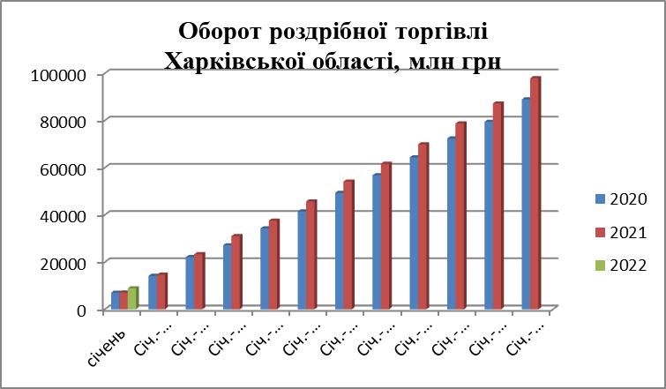

Роздрібний товарооборот підприємств (юридичних осіб), основним видом економічної діяльності яких є роздрібна торгівля, у січні 2022 року склав 5867,0 млн грн. Індекс фізичного обсягу роздрібного товарообороту збільшився проти відповідного періоду попереднього року на 14 %.

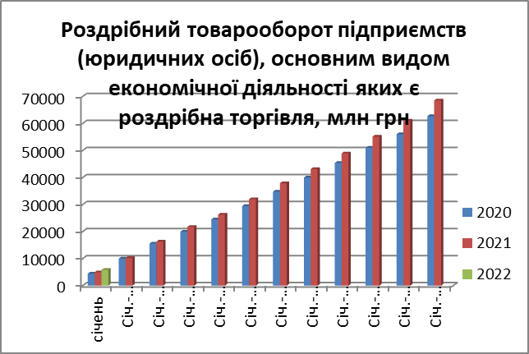

Пріоритетні завдання щодо розвитку галузі та вирішення проблемних питань на 2023 рік:
- забезпечення сталого розвитку споживчого ринку, у тому числі за рахунок розвитку мережі сучасних об'єктів торгівлі, ресторанного господарства та побутового обслуговування населення;
- проведення роботи з удосконалення функціонування роздрібних ринків із продажу продовольчих та непродовольчих товарів;
- сприяння забезпеченню захисту прав споживачів;
- сприяння роботі зі створення конкурентного цінового середовища та вільного доступу до продукції місцевих виробників, у тому числі виробників сільгосппродукції;
- забезпечення проведення в районах і містах регіону ярмаркових заходів у вихідні та святкові дні із залученням місцевих товаровиробників.
1.2. Забезпечення умов для стійкого економічного розвитку
1.2.1. Іноземні інвестиції та зовнішньоекономічна діяльність

Стислий опис ситуації в галузі:

Іноземні інвестиції
Станом на 31 грудня 2021 року загальний обсяг прямих іноземних інвестицій (акціонерного капіталу), залучених в область, склав 1051,5 млн дол. США.
З країн ЄС підприємствами Харківської області отримано прямих іноземних інвестицій (акціонерного капіталу) на суму 493,2 млн дол. США (46,9% від загального обсягу акціонерного капіталу), з інших країн світу – 558,3 млн дол. США (53,1%).

Галузева структура іноземного капіталу Харківської області
станом на 31 грудня 2021 року
(дані вказано у відсотках від загального обсягу іноземного капіталу області)

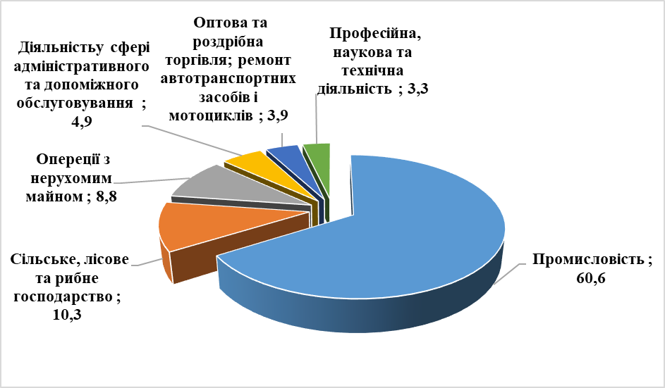

За результатами інформації, яка була надана територіальними громадами Харківської області, Департаментом економіки i міжнародних відносин Харківської обласної державної (військової) адміністрації здійснено моніторинг результатів упровадження проєктів (програм) міжнародної технічної допомоги територіальними громадами Харківської області
за 2021 рік – І півріччя 2022 року.
Упродовж 2021 року – І півріччя 2022 року було реалізовано 59 проєктів у 21 громаді Харківської області, а саме: Мереф’янська міська територіальна громада – 12 проєктів; Золочівська територіальна громада – 7 проєктів; Ізюмська міська територіальна громада – 6 проєктів; Первомайська, Чугуївська, Куп’янська міські територіальні громади – у кожній громаді по 4 проєкти; Харківська, Валківська міські територіальні громади – по 3 проєкти; Нововодолазька, Зачепилівська селищні територіальні громади, Лозівська міська територіальна громада – по 2 проєкти; Донецька, Коломацька, Роганська, Малинівська, Старосалтівська, Новопокровська, Великобурлуцька, Безлюдівська, Дворічанська, Слобожанська селищні територіальні громади – по 1 проєкту.
Налагоджена плідна співпраця з програмами і фондами у сфері використання відповідної міжнародної технічної допомоги:
- Програма USAID «Конкурентоспроможна економіка України», Програма USAID «Децентралізація приносить кращі результати та ефективність» (DOBRE) (виконавець Глобал Комьюнітіз (Global Communities), Програма USAID з аграрного і сільського розвитку – АГРО;
- Фонд «Норвезько-Українська ініціатива енергоефективності» (Фонд NUEE) (виконавець НЕФКО);
- «Зміцнення ресурсів для сталого розвитку приймаючих громад на сході України» (виконавець GIZ);
- Підтримка реформи децентралізації в Україні/Програма для України з розширення прав і можливостей на місцевому рівні, підзвітності та розвитку (UDU/U-LEAD з Європою: фаза ІІ (виконавець GIZ));
- Проєкт «U-LEAD з Європою: програма для України з розширення прав і можливостей на місцевому рівні, підзвітності та розвитку» – Компонент 2 «Створення центрів надання адміністративних послуг та підвищення поінформованості населення про місцеве самоврядування» (виконавець Sida);
- «Інтегрований розвиток міст в Україні II» (Уряд Німеччини, Державний секретаріат Швейцарії з економічних питань (SECO));
- «Просування енергоефективності та імплементації Директиви ЄС про енергоефективність в Україні» (Уряд Німеччини, Державний секретаріат Швейцарії з економічних питань (SECO));
- Програма «Сприяння розвитку соціальної інфраструктури – УФСІ VII» (Уряд Федеративної Республіки Німеччина через Банк розвитку KfW, виконавець – Український фонд соціальних інвестицій);
- Програма Угода мерів – Схід (Європейський Союз, Європейська комісія);
- Ініціатива Європейського Союзу «Мери за економічне зростання» (M4EG) в Україні (Європейський Союз, Європейська комісія);
- Проєкт програми європейського партнерства Матра (Уряд Нідерландів);
- «Надзвичайна кредитна програма для відновлення України» (ЄІБ).
За підтримки Північної екологічної фінансової корпорації (НЕФКО) станом на 15.01.2022 у Харківській області реалізовувалось 3 проєкти у містах Ізюмі, Чугуєві, Первомайському щодо виконання енерогозберігаючих заходів у навчальних і дошкільних закладах загальною кошторисною вартістю 67758,1 тис. грн, кошти міжнародної технічної допомоги (грантові кошти) склали 564 тис. євро, за вищезазначеними проєктами Харківська обласна державна (військова) адміністрація є бенефіціаром.
Зараз продовжується реалізація проєкту у м. Первомайському «Підвищення енергоефективності у громадських будівлях та вуличному освітленні міста Первомайському Харківської області» (далі – Проєкт).
У зв’язку з затримкою термінів реалізації Проєкту у червні 2022 року Харківською обласною військовою адміністрацією було направлено до Секретаріату Кабінету Міністрів України лист щодо підтримки і зацікавленості у результатах проєкту у м. Первомайський з метою його державної перереєстрації.
Секретаріатом Кабінету Міністрів України було здійснено державну перереєстрацію вищезазначеного проєкту відповідно до пункту 28 Порядку залучення, використання та моніторингу міжнародної технічної допомоги, затвердженого постановою Кабінету Міністрів України від 15.02.2002 № 153 «Про створення єдиної системи залучення, використання та моніторингу міжнародної технічної допомоги».
Строк реалізації проєкту відповідно до реєстраційної картки продовжено до 31.12.2022 (картка державної реєстрації проєкту від 27.07.2022 № 4414-01, строк реалізації проєкту 01.07.2019 – 31.12.2022, Первомайська міська територіальна громада – територіальна громада, яка розташована в районі проведення воєнних (бойових) дій, визначена відповідно до наказу Міністерства з питань реінтеграції тимчасово окупованих територій України від 25.04.2022 № 75 (у редакції наказу Міністерства з питань реінтеграції тимчасово окупованих територій України від 17.10.2022 № 233) «Про затвердження Переліку територіальних громад, які розташовані в районі проведення воєнних (бойових) дій або які перебувають в тимчасовій окупації, оточенні (блокуванні) станом на 29 червня 2022 року» (далі – наказ Міністерства з питань реінтеграції тимчасово окупованих територій України)).
Планується завершення робіт по Первомайському ліцею № 3 «Успіх».
У зв’язку з початком у лютому 2022 року збройної агресії російської федерації проти України будівельні роботи по проєктах «Підвищення енергоефективності закладів бюджетної сфери міста Чугуїв» (картка державної реєстрації проєкту № 4670) та «Впровадження енергозберігаючого проекту у навчальному закладі міста Ізюм» (картка державної реєстрації проєкту № 4688) були призупинені. Завершення цих робіт перенесено на невизначений час. Чугуївська, Ізюмська міські територіальні громади – територіальні громади, які визначено розташованими в районі проведення воєнних (бойових) дій, відповідно до наказу Міністерства з питань реінтеграції тимчасово окупованих територій України.
Забезпечення сталого післявоєнного соціально-економічного розвитку Харківської області та відновлення об’єктів (критичної та соціальної інфраструктури, житлового та громадського призначення), які зазнали руйнувань чи пошкоджені внаслідок повномасштабної збройної агресії рф проти України, потребує мобілізації всіх існуючих ресурсів, в тому числі залучення іноземних інвестицій в економіку регіону.
Департаментом спільно зі структурними підрозділами Харківської обласної військової адміністрації визначено перелік об’єктів, які зазнали руйнувань чи пошкоджені внаслідок збройної агресії рф проти України, та до яких планується залучення міжнародної технічної допомоги.
Зокрема, станом на 24.10.2022 на території Харківської області зазнали пошкоджень 12265 об’єктів, з них 8718 об’єктів потребують поточного ремонту (І ступень пошкодження), а саме:
- багатоквартирні житлові будинки – 1683;
- одноквартирні житлові будинки – 4816;
- адміністративні будівлі – 81;
- заклади вищої освіти – 147;
- заклади дошкільної освіти – 172;
- заклади загальної середньої освіти – 210;
- заклади охорони здоров’я – 185;
- об’єкти життєзабезпечення та інфраструктурні об’єкти – 1391;
- інші будівлі – 33.
Крім вказаного, Державною екологічною інспекцією в Харківській області (далі – Інспекція) згідно з Порядком визначення шкоди та збитків, завданих Україні внаслідок збройної агресії рф, затвердженим постановою Кабінету Міністрів України від 20.03.2022 № 326, проведену аналітичну оцінку шкоди та збитків, завданих Україні, зокрема на території Харківської області.
Відповідно до інформації Інспекції, станом на 16.09.2022 розмір розрахованої шкоди, завданої:
- землі, грунтам – на 78362,055 млн грн;
- атмосферному повітрю – на 134,788 млн грн;
- збитків, заподіяних знищенням або пошкодженням лісових розсадників, лісових культур – на 0,135 млн грн;
- збитків, заподіяних на території природно-заповідного фонду – на 78,420 млн грн.
Профільними структурними підрозділами Харківської обласної військової адміністрації разом із місцевими органами влади здійснюється аналіз стану пошкоджених об’єктів на території Харківської області та визначається обсяг коштів, необхідних для відновлення функціонування об’єктів інфраструктури та інших об’єктів, пошкоджених унаслідок військових дій, спричинених військовою агресією рф в Україні.
Також 19.09.2022 у Харківській обласній військовій адміністрації відбулась нарада під головуванням Віце-прем’єр-міністра України – Міністра з питань реінтеграції тимчасово окупованих територій України І. Верещук з питань відновлення Харківської області, в тому числі деокупованих територій, від наслідків збройної агресії з боку рф.
Під час наради було розглянуто питання: оперативна координація відновлювальних процесів на деокупованих територіях Харківської області, розмінування, відновлення критичної інфраструктури, забезпечення гуманітарною допомогою та евакуаційні заходи.
У нараді брали участь представники волонтерських, громадських організацій та міжнародних донорських організацій, які здійснюють діяльність на території Харківської області.
З метою залучення міжнародної технічної допомоги та на виконання рішення наради Департаментом економіки i міжнародних відносин Харківської обласної військової адміністрації були направлені відповідні листи міжнародним організаціям, донорам, фондам щодо можливості надання допомоги для відновлення пошкоджених об’єктів у Харківській області.
Так, 05.10.2022 у Харківській обласній військовій адміністрації відбулась зустріч з представниками Програми ООН із відновлення та розбудови миру – керівницею компоненту Програми ООН та спеціалістом з адміністративної децентралізації Програми ООН щодо обговорення перспектив співпраці, а саме:
- перспективи роботи Компоненту Програми ООН в Харківській області на період до 2024 року;
- План роботи з підтримки деокупованих територій.
Харківська область визначена як пріоритетна область для реалізації цілей Програми ООН із відновлення та розбудови миру.
Також, 17.10.2022 – 19.10.2022 за підтримки Харківської обласної військової адміністрації відбувся моніторинговий візит спеціалістів ПРООН до територіальних громад Харківської області, які увійшли до основного списку громад для участі у спільній реалізації Програми ООН з відновлення та розбудови миру, а саме: Лозівської, Первомайської, Зміївської міських територіальних громад, Нововодолазької, Пісочинської, Краснокутської, Солоницівської селищних територіальних громад.
19.10.2022 керівництво Харківської обласної військової адміністрації прийняло участь у координаційній зустрічі за участю гуманітарних організацій, які працюють в Харківській області, яка була організована за сприяння УКГС ООН.
Під час зустрічі розглядались питання: підготовка до зимового періоду, житлові потреби, питання секторів: вода, санітарія та гігієна, здоров’я, продовольча безпека, освіта, захист, а також багатоцільова грошова допомога постраждалим від війни мешканцям Харківщини.
Крім вказаного, відповідно до листа Кабінету Міністрів України від 24.09.2022 № 25825/0/1-22 щодо підготовки до проведення 5-ого засідання Українсько-словацької Змішаної Комісії з питань економічного, промислового і науково-технічного співробітництва, Департаментом було надіслано до Міністерства економіки України інформацію щодо поточного стану і перспектив розвитку двостороннього співробітництва Харківської області зі Словацькою Республікою, а також пропозиції розглянути питання щодо фінансування відновлення життєво важливих для Харківської області об’єктів, по яких на сьогодні не визначено джерела фінансування, із залученням відповідних коштів у рамках двостороннього співробітництва України зі Словаччиною.
Крім зазначеного, проводиться робота по якнайшвидшому відновленню працездатності бізнесу. Намічені пріоритетні напрями та першочергові кроки влади для стрімкого відновлення бізнес-середовища в Харківській області, а саме:
- відновлення енергетичної галузі, в тому числі забезпечення використання енергії з відновлювальних джерел енергії;
- проведення профільними структурними підрозділами Харківської обласної військової адміністрації аналізу щодо збитків, які були завдані виробничій інфраструктурі регіону внаслідок збройної агресії рф на території Харківської області, з метою залучення іноземних інвестицій, коштів міжнародних організацій до виробничої сфери, що забезпечить її відновлення, створення нових робочих місць та виробництво конкурентоспроможної продукції;
- сприяння суб’єктам господарювання агропромислового комплексу регіону, які виробляють продукцію на експорт та зацікавлені у налагодженні двостороннього співробітництва з іноземними партнерами;
- сприяння відновленню IT - індустрії в Харківській області;
- з метою стабілізації умов ведення бізнесу сприяння відновленню та збереженню інфраструктури;
- сприяння запровадженню грантових програм підтримки бізнесу;
- поглиблення економічної інтеграції з країнами ЄС, що сприятиме виконанню вимог щодо підготовки України до набуття членства в Європейському Союзі.
На сьогоднішній день усі територіальні громади Харківської області (56 територіальних громад) розташовані в районі проведення воєнних (бойових) дій, відповідно до наказу Міністерства з питань реінтеграції тимчасово окупованих територій України від 25.04.2022 № 75 (у редакції наказу Міністерства з питань реінтеграції тимчасово окупованих територій України від 17.10.2022 № 233).
Територіальним громадам необхідно надати значну допомогу для реконструкції житла, шкіл, лікарень та соціально-адміністративної інфраструктури. Наразі основні зусилля спрямовані на задоволення гуманітарних потреб. У той же час необхідно заздалегідь планувати довгострокове відновлення та реконструкцію інфраструктурних об’єктів, які зруйновані або пошкоджені внаслідок збройної агресії рф на території Харківської області.
З метою залучення міжнародної технічної допомоги спільно з громадами планується підготувати обґрунтовані проєктні пропозиції міжнародним донорам, організаціям, фондам щодо відновлення (реконструкції) першочергових об’єктів соціальної інфраструктури Харківської області.
У рамках програм міжнародної технічної допомоги донорам, з якими вже налагоджено тісну співпрацю, буде запропоновано долучитись до реалізації проєктів в Харківській області.
У першу чергу, Харківська область сподівається на поглиблення співробітництва з представниками Агентства США з міжнародного розвитку (USAID), Німецького товариства міжнародного співробітництва (GIZ), Шведського агентства міжнародного розвитку (Sida); Кредитної установи для відбудови (KFW), Північної екологічної фінансової корпорації «НЕФКО», Європейського інвестиційного банку (ЄІБ) тощо.
Також важливим інструментом відновлення є патронат іноземних держав над окремими регіонами й містами України. Так, іноземні партнери беруть шефство над різними регіонами країни, фінансують і беруть безпосередню участь у підготовленні та реалізації проєктів відбудови.
Зокрема, Польща висловила готовність допомогти у відновленні Харківської області.
Крім того, розглядає можливість долучитися до відновлення окремих міст України Туреччина, зокрема до відбудови Харкова і Харківської області.
Таким чином, Харківська область розраховує на підтримку центральних органів законодавчої та виконавчої влади, представників бізнесу, інвесторів, міжнародних фінансових організацій, керівників дипломатичних установ іноземних держав в Україні у напрацюванні спільних заходів щодо реалізації проєктів, направлених на відновлення сталого економічного розвитку регіону.

Зовнішньоекономічна діяльність
За 2021 рік зовнішньоторговельний оборот товарів та послуг Харківської області становив 4 млрд 829,3 млн дол. США (по Україні – 161,6 млрд дол. США). Темп зростання до 2020 року складав 129,4%, по Україні – 133,9%. У тому числі зовнішньоторговельний оборот товарами Харківської області складав 4 млрд 202,6 млн дол. США (по Україні – 140,9 млрд дол. США), зовнішньоторговельний оборот послугами Харківської області складав 626,7 млн дол. США (по Україні – 20,7 млрд дол. США).
Зовнішньоторговельний оборот товарами та послугами Харківської області з країнами ЄС за 2021 рік складав 1 млрд 338,7 млн дол. США, що більше ніж у попередньому році на 26,7% (по Україні – 63,5 млрд дол. США, збільшився на 34,3 %).
Експортні поставки товарів та послуг збільшилися на 24,8% і склали 2 млрд 340,2 млн дол. США (по Україні – 81,2 млрд дол. США, збільшення на 33,8%), у тому числі експорт товарів становив 1 млрд 801,3 млн дол. США та збільшився на 22,4% порівняно з 2020 роком; експорт послуг становив 538,9 млн дол. США та збільшився на 33,2% порівняно з 2020 роком.
Експорт товарів та послуг до країн ЄС збільшився на 27,7% і склав 598,1 млн дол. США (по Україні – 31,2 млрд дол. США, збільшився на 43,4%).
Імпортні надходження товарів та послуг збільшилися на 34,0% і становили 2 млрд 489,1 млн дол. США (по Україні – 80,4 млрд дол. США, збільшення на 34,0%), у тому числі імпорт товарів становив 2 млрд 401,3 млн дол. США та збільшився на 33,6% порівняно з 2020 роком; імпорт послуг становив 87,8 млн дол. США та збільшився на 45,7% порівняно з 2020 роком.
Імпорт з країн ЄС збільшився на 25,9% і становив 740,6 млн дол. США (по Україні – 32,3 млрд дол. США, збільшення на 26,5%).
Експортні поставки
За 2021 рік експортні поставки товарів та послуг з Харківської області склали 2,9% від загального обсягу експорту України.
Найбільші обсяги експортних поставок товарів за 2021 рік здійснювалися у такі країни (дані вказано у відсотках від загального обсягу експорту області):
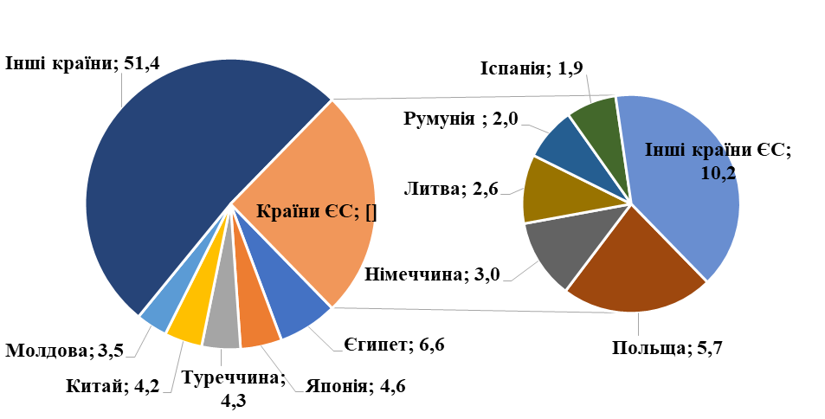

Найсуттєвіше збільшення обсягу експорту товарів протягом 2021 року спостерігалося до таких країн: Польщі – збільшився у порівнянні з 2020 роком на 65,6% та склав 103,4 млн дол. США, Китаю – збільшився на 27,3% та склав 75,4 млн дол. США, Німеччини – збільшився на 38,7% та склав 54,3 млн дол. США, Індонезії – збільшився у 2,8 раза та склав 41,9 млн дол. США, Румунії – збільшився на 73,5% та склав 35,4 млн дол. США, Іспанії – збільшився на 77,6% та склав 34,6 млн дол. США, США – збільшився у 2 рази та склав 31,6 млн дол. США.

Товарна структура експорту підприємств Харківської області
за 2021 рік
(дані вказано у відсотках від загального обсягу експорту області)

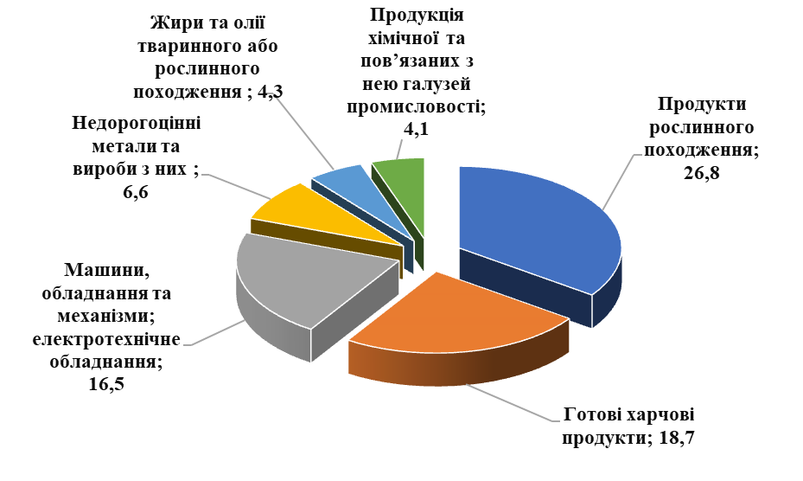

Найбільші обсяги експортних поставок послуг за 2021 рік здійснювалися в такі країни (дані вказано у відсотках від загального обсягу експорту області):

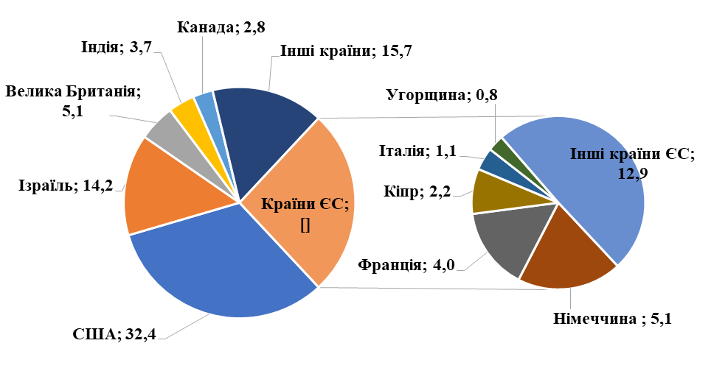

Структура експорту послуг підприємств Харківської області
за 2021 рік
(дані вказано у відсотках від загального обсягу експорту області)

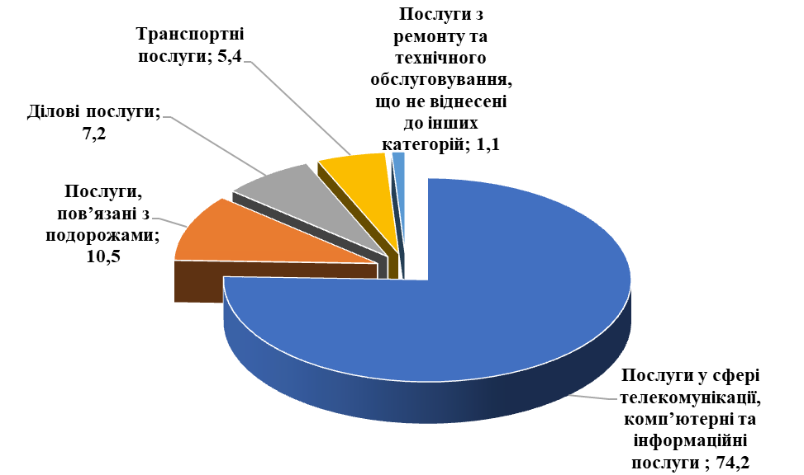

Надходження імпорту

За 2021 рік надходження імпортованих товарів та послуг до Харківської області склали 3,1 % від загального обсягу імпорту України.
Найбільші обсяги імпортованих товарів за 2021 рік отримано з таких країн (дані вказано у відсотках від загального обсягу імпорту області):

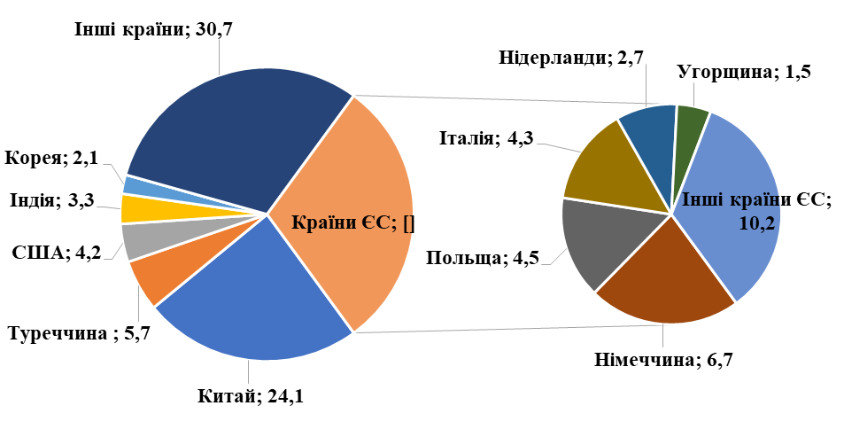
Найсуттєвіше збільшення обсягу імпорту товарів протягом 2021 року спостерігалося з таких країн: Китаю – збільшився у порівнянні з 2020 роком на 57,1% та склав 579,5 млн дол. США, Туреччини – збільшився на 42,2% та склав 136,2 млн дол. США, Кореї – збільшився на 64,4 та склав 50,6 млн дол. США, Німеччини – збільшився на 28,9% та склав 161,4 млн дол. США, Польщі – збільшився на 37,0% та склав 108,0 млн дол. США.

Товарна структура імпорту підприємств Харківської області
за 2021 рік
(дані вказано у відсотках від загального обсягу імпорту області)
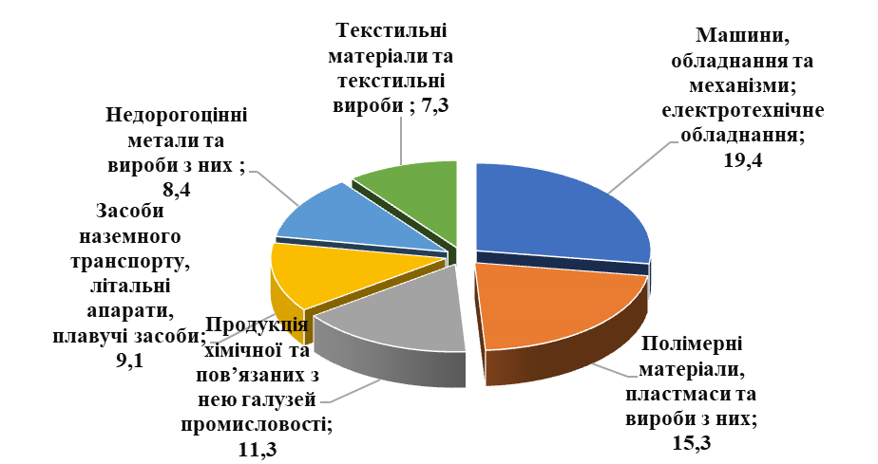

Найбільші обсяги надходжень від імпортованих послуг за 2021 рік отримано з таких країн (дані вказано у відсотках від загального обсягу імпорту області):

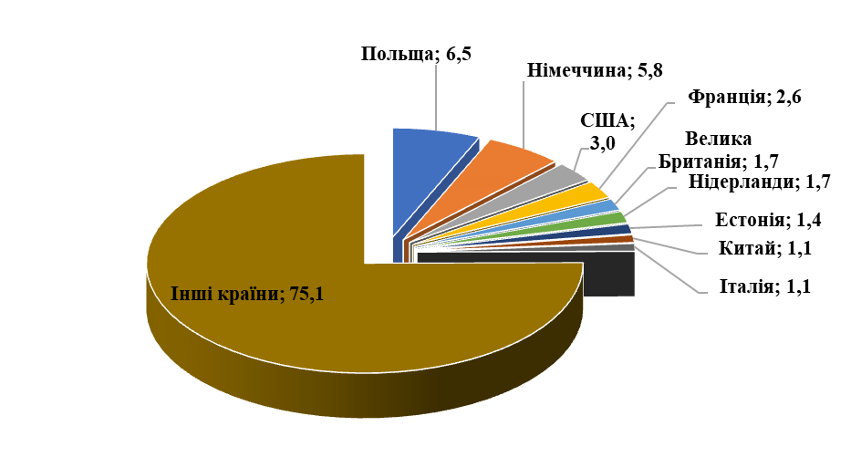

Структура імпорту послуг підприємств Харківської області
за 2021 рік
(дані вказано у відсотках від загального обсягу імпорту області)

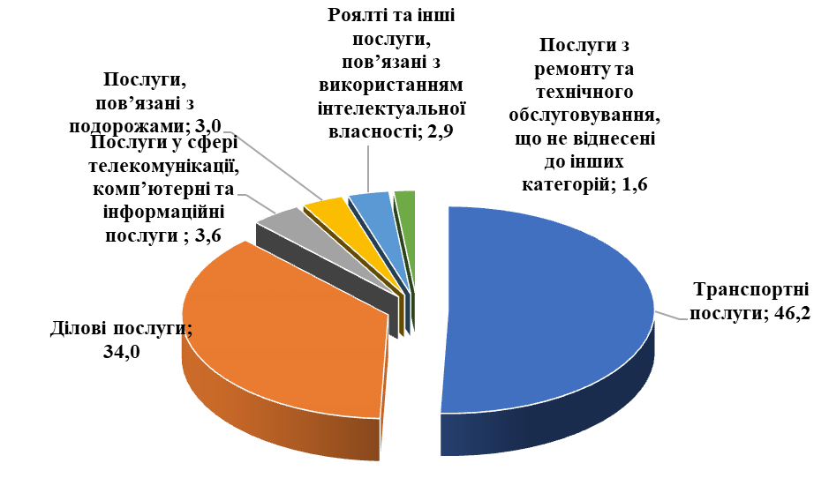

Зовнішньоекономічна діяльність протягом січня – серпня 2022 року
Унаслідок неспровокованого та невиправданого військового вторгнення рф економіка України зазнала безпрецедентних руйнувань.
Станом на 22 вересня 2022 року сума збитків, яких зазнала Україна від військової агресії рф, складає понад 750 мільярдів доларів США.
Значні виклики постали, зокрема, у сфері міжнародних торговельних відносин.
У цілому рівень українського експорту, в порівнянні з довоєнним, скоротився майже вполовину.
За даними Міністерства економіки України, за результатами серпня український експорт у країни Європейського Союзу майже досяг довоєнного рівня, а за результатами І-ІІІ кварталів 2022 року навіть перевищив відповідні довоєнні показники.
За січень – серпень 2022 року зовнішньоторговельний оборот товарами Харківської області склав 1 304,4 млн дол. США та зменшився, порівняно до аналогічного періоду 2021 року, на 50,7%.
Експортні поставки зменшились на 50,1% і склали 552,9 млн дол. США. Імпортні надходження зменшились на 51,2% і склали 751,4 млн дол. США.

Товарна структура експорту підприємств Харківської області
за січень – серпень 2022 року
(дані вказано у відсотках від загального обсягу експорту області)

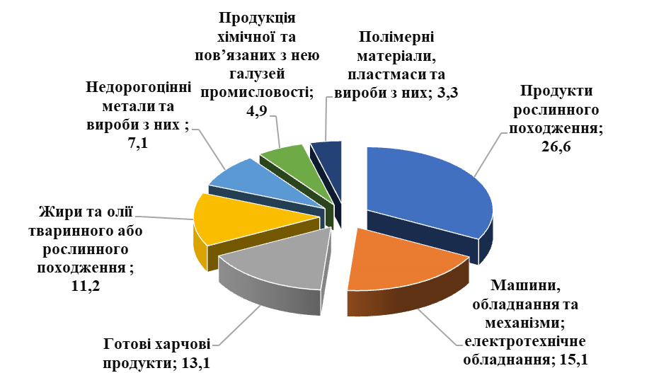

Товарна структура імпорту підприємств Харківської області
за січень - серпень 2022 року
(дані вказано у відсотках від загального обсягу імпорту області)
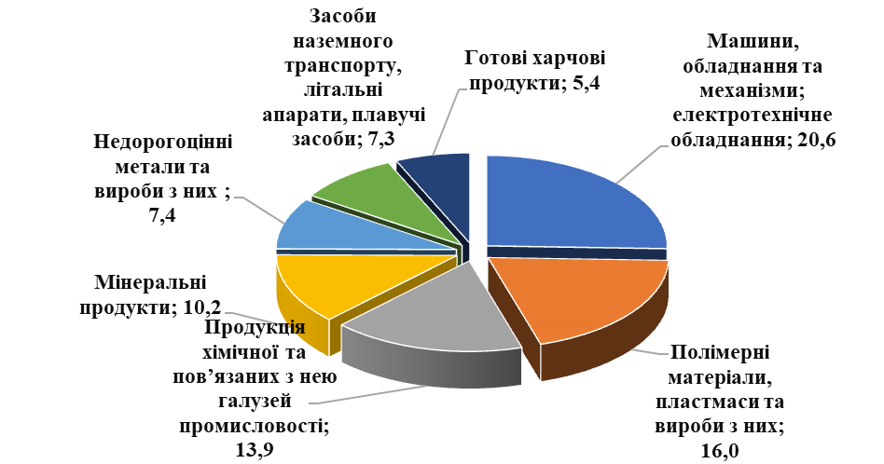

В умовах війни для України вкрай важливо забезпечувати безперервність міжнародної торгівлі, що дозволяє отримувати валютні надходження та стабілізувати макрофінансові показники. Тож, розширення торговельної співпраці з міжнародними партнерами має велике значення.
Так, Департаментом економіки і міжнародних відносин Харківської обласної військової адміністрації підготовлено та направлено інформацію:
1. Міністерству розвитку громад та територій України щодо підготовки до проведення чергового Шістнадцятого засідання Українсько-австрійської змішаної комісії з питань торговельно-економічних зв’язків, зокрема, стосовно поточного стану виконання Плану заходів з реалізації домовленостей, досягнутих під час П’ятнадцятого засідання Українсько-австрійської змішаної комісії з питань торговельно-економічних зв’язків, та пропозиції провідних промислових підприємств Харківської області щодо розвитку співробітництва з підприємствами Республіки Австрія.
У зв’язку з проведенням бойових дій на території Харківської області перелік суб’єктів господарювання агропромислового комплексу, які виробляють продукцію та зацікавлені у налагодженні двостороннього співробітництва з австрійськими партнерами, значно скоротився, адже підприємства працюють для забезпечення внутрішніх потреб та значна кількість перебувала на тимчасово окупованих територіях.
Зокрема, в розширенні експорту продукції з австрійськими партнерами зацікавлені ТОВ «Терра», ТОВ «Надія», ТОВ Комерційно-виробнича фірма «Рома», ПРАТ «Харківська бісквітна фабрика», ТОВ «Нововодолазький масложировий комбінат».
2. Міністерству економіки України щодо підготовки до проведення 5-ого засідання Українсько-словацької Змішаної Комісії з питань економічного, промислового і науково-технічного співробітництва відносно поточного стану і перспектив розвитку двостороннього співробітництва Харківської області зі Словацькою Республікою, зокрема пропозиції провідних промислових підприємств Харківської області: Харківський підшипниковий завод (HARP), ДП «ФЕД», ПАТ «Південкабель», АТ «Українські енергетичні машини», АТ «Харківський машинобудівний завод «Світло Шахтаря» щодо зацікавленості в експорті продукції (послуг) до Словаччини.
Крім вказаного, Департаментом економіки і міжнародних відносин Харківської обласної державної (військової) адміністрації було поінформовано ділові кола Харківської області щодо інформації Департаменту міжнародної торгівлі Великої Британії стосовно маркування UKCA (Оцінка відповідності Великобританії).
Пріоритетні завдання щодо розвитку та вирішення проблемних питань на 2023 рік:
- сприяння відбудові та поглибленню зовнішньоекономічних зв’язків з країнами – торговельними партнерами Харківської області з метою економічного відновлення регіону;
- вжиття заходів щодо налагодження прямої співпраці суб’єктів господарювання Харківської області з країнами ЄС, що сприятиме євроінтеграції України у внутрішній ринок ЄС;
- сприяння залученню прямих іноземних інвестицій в експортоорієнтований сектор промислового виробництва і агропромисловий комплекс регіону з метою відновлення його виробничого потенціалу, а також зростанню в структурі експорту продукції з високою часткою доданої вартості;
- інформування ділових кіл Харківської області щодо інструментів стимулювання і нарощування українського експорту, таких як: Експортно-кредитне агентство (ЕКА) – як страховик ризиків експортерів під час війни в рамках державної політики підтримки експорту; цифрова платформа NAZOVNI, зокрема Міністерство закордонних справ України перезапустило оновлену цифрову платформу NAZOVNI. Спеціалісти сервісу проводять аналіз потенційних ринків, надають рекомендації та план дій для початку експорту;
- сприяння відновленню обсягів експорту послуг, у першу чергу інформаційно-комунікаційних, інжинірингових;
- інформування ділових кіл Харківської області щодо міжнародних економічних форумів, конференцій, виставково-ярмаркових заходів, які проводитимуться в Україні та за кордоном у 2023 році.

1.2.2. Розвиток малого та середнього бізнесу

Стислий опис ситуації в галузі:
За даними Головного управління статистики у Харківській області, станом на 01.01.2022 в області було зареєстровано 86 327 юридичних осіб (5 місце серед регіонів України), 116 670 фізичних осіб-підприємців (2 місце серед регіонів України).
У Харківській області було створено одну з найпотужніших в Україні ринкових інфраструктур, яка створює сприятливі умови для розвитку підприємництва та повністю орієнтована на потреби місцевих його суб’єктів.
Департаментом економіки і міжнародних відносин Харківської обласної державної адміністрації спільно з Харківським регіональним фондом підтримки підприємництва (далі – Фонд) здійснюється координація діяльності бізнес-центрів, надається методична допомога, інформаційна підтримка розвитку бізнесу, проводяться онлайн-семінари для підприємців.
До проведення таких консультацій залучаються спеціалісти органів державної влади, представники органів місцевого самоврядування, об’єднань роботодавців, профспілок, асоціацій підприємців, банківських установ, бізнес-центрів, бізнес-інкубаторів, фондів підтримки малого підприємництва, лізингових компаній, консультативних центрів, інших підприємств, установ та організацій, які за напрямами діяльності сприяють розвитку та підтримці малого і середнього підприємництва.
Протягом січня – лютого 2022 року проведено роботу з підтримки діяльності бізнес-центрів у Балаклійській, Первомайській та Печенізькій територіальних громадах Харківської області (ГО «Інвалідів багатодітних родин, родин дітей інвалідів» Балаклійської ТГ; ГО Спеціалізована соціальна служба «Волонтерський центр», Первомайської ТГ, Організація роботодавців Печенізької ТГ).
У рамках реалізації заходів Програми розвитку інвестиційної діяльності Харківської області на 2021 – 2024 роки, затвердженої рішенням обласної ради від 11.03.2021 № 52-VIII (із змінами), спільно з БО «БФ «ЛЕТС ХЕЛП» запроваджено заходи з інформування та розвитку підприємницьких навичок серед жінок освітнього проєкту Університет третього віку «Протон». Протягом січня – лютого 2022 року проведено 5 занять.
З початку воєнної агресії рф в області склались несприятливі умови для підприємців. Упродовж дії воєнного стану з 24 лютого 2022 року Фондом надаються консультації щодо підтримки підприємців Харківщини для відновлення економіки України. Було запропоновано долучитись до вебінарів щодо підприємницької діяльності, нововведень під час воєнного стану, низки питань оподаткування бізнесу. Створено і активно працює «Гаряча лінія» для надання консультацій підприємницям. Наразі надано більш 600 кваліфікованих консультацій щодо умов ведення підприємницької діяльності та збереження власного бізнесу, а також з питань релокації бізнесу, переходу на спрощену систему оподаткування, обліку та звітності, запуску грантових програм для започаткування бізнесу, навчання тощо. Окрім цього, підприємці звертаються з питань мобілізації та бронювання працівників під час воєнного стану, трудових відносин під час воєнного стану в Україні, порядку отримання компенсації за працевлаштування переселенців та допомоги на випадок безробіття.
Також функціонує інтернет-портал Фонду, на якому оновлюються актуальні новини для представників підприємництва Харківського регіону на час воєнного стану. Зокрема, проводиться порталом «Дія.Бізнес» онлайн-марафон «Бізнес в умовах воєнного стану. Зовнішньо-економічна діяльність та митне регулювання: головні зміни, послаблення та обмеження», а також запропонована можливість взяти участь в освітньому проєкті «Цифровізація бізнесу: як зростати в умовах війни», який покликаний надати бізнесу ефективні інструменти цифрової трансформації.
Військові дії на території нашої держави негативно впливають на функціонування та розвиток усіх суб’єктів бізнесу і завдають нищівних руйнувань економіці області. Зараз у підприємницьких структурах чимало труднощів та питань, що вимагають вирішення. Війна негативно вплинула на виробництво, логістику та ланцюги постачання, які підприємці напрацьовували роками. Унаслідок систематичних обстрілів та бомбардувань зазнали значних пошкоджень або повністю зруйновані будівлі та споруди, де здійснювалась підприємницька діяльність.
Але, незважаючи на це, українські економіка та бізнес шукають нові можливості для розвитку в екстремальних умовах.
За даними Мінекономіки 218 підприємств Харківської області релокувалися до інших областей і 170 з них відновили роботу.
Серед підприємств, які релокувалися з Харківщини, найбільшу частку складають підприємства переробної промисловості (42,4% від загальної кількості релокованих підприємств), гуртової та роздрібної торгівлі, ремонту автотранспортних засобів і мотоциклів (35,6 %), професійної, наукової та технічної діяльності (6,8 %), інформації та телекомунікацій (6,1 %).
Також 20 підприємств, які подавали заявку на релокацію, відмовилися від переїзду, а три – вже повернулися до Харківської області (підприємства легкої, харчової промисловості та торгівлі).
За інформацією Головного управління статистики у Харківській області станом на 01.10.2022 кількість юридичних осіб по області склала 87285, що на 958 більше ніж на початку року. Кількість фізичних осіб – підприємців становить 117 712, що на 1042 більше ніж на початку року, за кількістю фізичних осіб-підприємців область зберегла 2 місце серед регіонів України.
Попри проведення активних бойових дій, бізнес Харківщини продовжує сумлінно сплачувати податки. За інформацією Головного управління ДПС у Харківській області за 10 місяців 2022 року суб’єктами господарювання Харківщини до бюджетів усіх рівнів перераховано понад 44,4 млрд грн податків і зборів, що майже на рівні відповідного періоду 2021 року. У тому числі до державного бюджету надійшло майже 27 млрд грн, що на 4,0% або 956,8 млн грн більше відповідного періоду 2021 року; до місцевих бюджетів надійшло 17,4 млрд грн, що становить 94% до січня – жовтня 2021 року (зменшення надходжень пов’язано з недобором доходів майнових податків, на сплату яких у 2022 році введено «пільговий режим»).
У 2023 році очікується відновлення підприємницької діяльності в області. Для полегшення бізнес-діяльності важлива низка як стратегічних, так і оперативних змін.
Серед першочергових кроків бізнес очікує прийняття оновленої процедури бронювання військовозобов’язаних на період мобілізації у воєнний час, що виключає наявність мобілізаційного завдання як єдиної передумови бронювання співробітників. Також очікується якнайшвидше видання постанови про «єВідрядження» або запровадження іншого дієвого механізму, який дає можливість здійснювати короткострокові відрядження за кордон.
Крім того, потребує вирішення питання податкової та фінансової політики на час дії воєнного стану. Важливою реформою буде підписання угоди про «промисловий безвіз» з ЄС, а також оновлення трудового кодексу.
За період дії воєнного стану в Україні в рамках державної програми «Доступні кредити 5-7-9%» укладено 14 896 кредитних договорів на загальну суму 62,15 млрд грн (банками державного сектору – 11549 кредитних договорів на суму 33,82 млрд грн).
Серед регіонів лідерами за сумами укладених кредитних договорів є м. Київ, Львівська, Дніпропетровська, Одеська, Харківська області. Харківська область посідає 5 місце (2 533 кредитних договори на суму 9 848 млн грн).
З початку дії програми «Доступні кредити 5-7-9» станом на 07.11.2022 бізнес отримав 49,7 тисяч кредитів на загальну суму 151,8 млрд грн.
У зв’язку із введенням воєнного стану та з метою підтримки суб’єктів підприємництва можливість скористатися програмою «5-7-9» було розповсюджено за цілями та напрямами на великий бізнес, державні підприємства, передбачено можливість надання пільгових кредитів на релокацію підприємств та подолання наслідків воєнної агресії російської федерації.
Згідно з ухваленим рішенням, підприємці зможуть отримати кредит на відновлення виробничих потужностей під 9% терміном до 5 років на суму до 60 млн грн (без урахування раніше виданих кредитів за програмами держпідтримки). Виконання зобов’язань по таких кредитах частково (до 80%) буде забезпечуватись державною гарантією.
Пріоритетні завдання на 2023 рік:
- організація комплексної консультативної допомоги, створення сприятливих умов для розвитку малого та середнього підприємництва з метою формування конкурентного середовища та підвищення рівня конкурентоспроможності;
- організація систематичного інформування і консультацій для підприємців з актуальних питань їх діяльності, у тому числі молоді, жінок, ВПО та інших найбільш вразливих верств населення;
- сприяння розвитку підприємництва у територіальних громадах через створення мережі інформаційних пунктів підприємців;
- сприяння доступу суб’єктів малого і середнього підприємництва регіону до сучасних знань та найкращих практик.
1.2.3. Реформування системи надання адміністративних послуг

Стислий опис ситуації:
Відповідно до Закону України «Про адміністративні послуги» в територіальних громадах Харківської області створено центри надання адміністративних послуг (далі – ЦНАП).
Станом на початок 2022 року в області налічувалось 74 точки доступу до адміністративних послуг, з них:
- 36 ЦНАП при органах місцевого самоврядування;
- 11 територіальних підрозділів ЦНАП м. Харкова;
- 26 віддалених робочих місць адміністратора ЦНАП (далі – ВРМ);
- 1 мобільний ЦНАП Лозівської міської ради.
У зв’язку з активними бойовими діями на частині території області станом на жовтень 2022 року адміністративні послуги мешканцям територіальних громад надавалися у 24 ЦНАП області (51 точка доступу до адмінпослуг):
- Богодухівський район – 5 ЦНАП;
- Красноградський район – 6 ЦНАП та 6 ВРМ;
- Лозівський район – 5 ЦНАП ОМС та 4 ВРМ;
- Харківський район – 4 ЦНАП ОМС та 11 ТП;
- Чугуївський район – 4 ЦНАП ОМС та 6 ВРМ.
В Ізюмському та Куп’янському районах області ЦНАП не працюють.
Будівля ЦНАП Барвінківської міської ради Ізюмського району пошкоджена та потребує відновлення, у будівлях ЦНАП Золочівської селищної ради Богодухівського району та ЦНАП Дергачівської міської ради Харківського району пошкоджено віконні склопакети, майно ЦНАП Борівської селищної ради Ізюмського району повністю розграбовано, у будівлі ЦНАП Балаклійської міської ради Ізюмського району повністю пошкоджені вікна, двері та розграбовано майно. Пошкоджене майно у 4 ТП ЦНАП Харківської міської ради Харківського району (Регіональний центр адміністративних послуг м. Харкова, ТП ЦНАП Київського, Новобаварського, Слобідського районів м. Харкова) та у ВРМ ЦНАП Чугуївської міської ради в с. Велика Бабка.
До початку повномасштабної військової агресії російської федерації у ЦНАП обслуговували мешканців громад Харківської області 612 фахівців. Станом на жовтень 2022 року фактично працюють у ЦНАП 299 фахівців, 142 фахівця перебувають у вимушеній відпустці та 20 фахівців перебувають у простої у зв'язку з воєнним станом.
За підтримки шведсько-українського проєкту PROSTO «Підтримка доступності послуг в Україні» працівникам ЦНАП Харківської області, які втратили можливість працювати за основним місцем зайнятості, була надана можливість для тимчасової релокації до більш безпечних територій України. На місцях вони були забезпечені житлом та роботою за фахом.
32 % від загальної кількості точок доступу до адміністративних послуг в Харківській області потребують відновлення своєї роботи, зокрема на деокупованих територіях.
Адміністративні послуги, що надаються
За підсумками 2021 року через ЦНАП Харківської області надавалися наступні адміністративні послуги:
- реєстрація місця проживання;
- паспортні послуги (у тому числі комплексна послуга ID-14);
- комплексна послуга «єМалятко»;
- послуги з реєстрації актів цивільного стану;
- послуги, пов'язані з пенсійним забезпеченням;
- послуги у сфері оподаткування для громадян;
- послуги з реєстрації (перереєстрації) транспортних засобів;
- послуги видачі (обміну) посвідчення водія;
- послуги, суб'єктом надання яких є місцева рада;
- послуги соціального характеру;
- адміністративні послуги щодо виконання підготовчих та будівельних робіт і прийняття в експлуатацію закінчених будівництвом об'єктів;
- послуги ДЗК та ін.
За період 2021 року ЦНАП Харківської області надали 1419689 адміністративних послуг. Найбільш мешканці громад зверталися за адміністративною послугою з реєстрації місця проживання (637908 звернень). Найменш – за адміністративною послугою з реєстрації (перереєстрації) транспортних засобів (18 звернень).
З початком бойових дій на території Харківської області було припинено надання більшості адміністративних послуг через ЦНАП та закрито доступ до частини відповідних реєстрів. У свою чергу, до переліку адміністративних послуг у ІІ кварталі 2022 року додались послуги видачі довідки про взяття на облік ВПО та повідомлення про пошкоджене майно.
За І півріччя 2022 року через ЦНАП Харківської області було надано 217109 адміністративних послуг. За той же період 2021 року ця цифра дорівнювала 693402 адміністративні послуги. У відсотковому відношенні кількість наданих адміністративних послуг у І півріччі 2022 року по відношенню до І півріччя 2021 зменшилась на 69 %. Найбільш мешканці громад у ІІ півріччі 2022 року зверталися за адміністративною послугою – видача довідки про взяття на облік ВПО (72639 звернень).
Мобільні «кейси» у ЦНАП
«Кейс «Мобільний Офіс» – комплект сучасної портативної техніки, який дозволяє у форматі віддаленого робочого місця здійснювати повноцінний прийом документів для отримання адміністративних, соціальних та інших публічних послуг за місцем перебування громадян.
Надання послуг за допомогою «Кейсу «Мобільний Офіс» упроваджується для представників громад, що мають обмежені можливості для пересування, хворих, які перебувають на стаціонарному лікуванні та людей похилого віку від 80 років.
У Харківській області такі кейси є у 6 ЦНАП та 1 ТП Харківської області, що дає можливість мешканцям громад Харківської області, які постраждали від військової агресії російської федерації, отримувати якісні адміністративні послуги.
Інформаційні системи ЦНАП
Наявні інформаційні системи допомагають підвищити доступність та якість послуг, що надаються ЦНАП, шляхом автоматизації робочих процесів та дозволяє підключитися через додаткові модулі до реєстрів центральних органів виконавчої влади.
Станом на 2022 рік ЦНАП, які фактично працюють, підключені до електронних інформаційних систем:
- «Бінго-Офіс» (5 ЦНАП);
- «Прозорий офіс» (ЦНАП м. Харків);
- «Вулик» (6 ЦНАП).
47 % ЦНАП не використовують жодної інформаційної системи та для оптимізації своєї роботи потребують залучення цифрових інструментів, що дозволить об’єднати мережу надання адміністративних послуг у єдину регіональну систему.
Для забезпечення сервісного підходу до надання адміністративних послуг соціального напряму та дотримання принципу максимальної доступності для мешканців територіальних громад Міністерством соціальної політики України запроваджено програмний комплекс «Інтегрована інформаційна система «Соціальна громада», який надає можливість приймати первинні документи від громадян для призначення соціальної допомоги, житлових субсидій, пільг у територіальній громаді за місцем проживання, видавати довідки про взяття на облік ВПО і передавати ці документи в електронному вигляді органам соціального захисту населення районного рівня, чим суттєво спрощується та пришвидшується робота з опрацювання інформації та обмін нею.
З 01.03.2021 всі ЦНАП Харківської області підключені до ПК «Інтегрована інформаційна система «Соціальна громада».
Система керування чергою у ЦНАП
У 5 ЦНАП та 11 ТП упроваджено автоматизовану систему керування чергою. Електрона черга – це програмно-апаратний комплекс, що дозволяє формалізувати та оптимізувати управління потоком відвідувачів у ЦНАП.
Здійснюється попередній запис на прийом шляхом електронної реєстрації на вебсайті у 3 ЦНАП та 11 ТП Харківської області.
Середній час очікування у черзі ЦНАП становить 11 хвилин.
Доступність адміністративних послуг у ЦНАП
Незважаючи на складні умови в регіоні, для громадян з обмеженими можливостями забезпечено безбар’єрний доступ до приміщення ЦНАП: 34 точки доступу до адміністративних послуг облаштовані пандусами, 29 – сходами з поручнями, у 25 – є туалетна кімната для осіб з обмеженими фізичними можливостями, у 23 – матеріали надруковані шрифтом Брайля, у 15 – запроваджені технічні рішення для обслуговування осіб з порушенням слуху, у 31 – є місце для тимчасового розміщення людей з обмеженими можливостями та дитячих візків.
У ЦНАП м. Харкова запроваджено новий додатковий сервіс для осіб з вадами слуху за допомогою спеціального програмного забезпечення «ConnectPRO», що встановлюється на електронні планшети. Сервіс передбачає, що при зверненні адміністратор ЦНАП запускає додаток та встановлює зв'язок зі спеціалізованим кол-центром, сертифіковані перекладачі якого в режимі реального часу здійснюють сурдопереклад консультації щодо отримання певної адміністративної послуги.
Сфера надання адміністративних послуг залишається однією з найважливіших складових розбудови системи доступних, прозорих та не корупційних сервісів суб’єктів владних повноважень, а також сприяє створенню сприятливих умов для ведення бізнесу.
Мета розвитку сфери надання адміністративних послуг на 2023 рік:
Забезпечення доступності, прозорості та зручності отримання громадянами і суб’єктами господарської діяльності адміністративних послуг, у тому числі в електронному вигляді.
Завдання з розвитку сфери надання адміністративних послуг на 2023 рік:
- відновлення роботи ЦНАП, які постраждали від російської агресії;
- оптимізація та розширення мережі ЦНАП;
- підвищення якості надання адміністративних послуг;
- трансформація ЦНАП у «Центр.Дія».
Заходи з розвитку сфери надання адміністративних послуг на 2023 рік:
- відновлення роботи ЦНАП територіальних громад, які постраждали від російської агресії, та створення нових ЦНАП при органах місцевого самоврядування;
- проведення інформаційних та практичних онлайн-заходів для керівників та адміністраторів центрів надання адміністративних послуг, у тому числі спільно з суб’єктами надання адміністративних послуг;
- надання підтримки у розширенні переліку адміністративних і публічних послуг, що надаються в центрах надання адміністративних послуг;
- проведення моніторингу роботи центрів надання адміністративних послуг, налагодження комунікації з суб’єктами звернення та надання інформаційної і консультативної підтримки.
Очікувані результати:
- підвищення рівня компетентності та професійної підготовки адміністраторів ЦНАП;
- оптимізація роботи ЦНАП та забезпечення дотримання чинного законодавства;
- трансформація ЦНАП у «Центри.Дії».

1.2.4. Податково-бюджетна діяльність

Стислий опис ситуації в галузі:
У 2022 році до місцевих бюджетів області планується отримати 21993,7 млн грн (зменшення на 18% до фактичних надходжень 2021 року), із яких 21475,4 млн грн доходів загального фонду та 518,3 млн грн доходів спеціального фонду. Через активні військові дії на території Харківської області та податкові пільги, запроваджені в Україні на час війни, надходження до бюджетів територіальних громад Харківської області стрімко скорочуються. Зменшення фінансового pecypcy відбудеться, зокрема, i внаслідок суттєвого зниження економічної активності місцевих підприємств ycix форм власності, через законодавче призупинення нарахування та сплати плати за землю, також внаслідок податкових послаблень по податку на нерухоме майно, відмінне від земельної ділянки, скасування сплати єдиного податку для фізичних осіб-підприємців першої та другої груп i зменшення до 2% ставки податку для третьої групи (з доходом, що не перевищує 10 мільярдів гривень), у зв’язку з тимчасовим призупиненням надання адміністративних послуг.
У структурі надходжень загального фонду місцевих бюджетів Харківської області (без урахування трансфертів) у 2022 році найбільшу питому вагу займають: податок на доходи фізичних осіб – 70%, єдиний податок – 16% та плата за землю – 5%. Обсяг надходжень податку на доходи фізичних осіб очікується на рівні 14917,5 млн грн, єдиного податку очікується отримати у 2022 році 3505,0 млн грн, надходження плати за землю – 1066,8 млн грн.
Обсяг податкового боргу до місцевих бюджетів станом на 01.09.2022 збільшився з початку року на 1227,1 млн грн та становить 2192,6 млн грн.
Пріоритетним напрямом роботи є відновлення пошкодженої інфраструктури, забезпечення безперебійної роботи систем життєзабезпечення області та ліквідація інших наслідків ведення бойових дій на території області. Актуальною залишається необхідність забезпечення повноти та своєчасності збору платежів до державного i місцевого бюджетів, а також виконання запланованих у місцевих бюджетах видаткових призначень у повному обсязі.
Проблемні питання:
- податковий борг за грошовими зобов’язаннями платників податків по платежах до місцевих бюджетів ycix рівнів;
- заборгованість із виплати заробітної плати на підприємствах, організаціях та установах області ycix форм власності;
- через збройну агресію проти України зміна місця реєстрації великої кількості платників податків юридичних осіб, які будуть переведені як платники податків до інших регіонів України по закінченню бюджетного періоду, що призведе до ще більшого спаду надходжень до бюджетів територіальних громад області;
- зруйновані підприємства, які припинили свою діяльність в результаті військових дій на території області;
- забезпечення фінансовим ресурсом витрат місцевих бюджетів на ліквідацію наслідків бойових дій, забезпечення безперебійної роботи об’єктів критичної інфраструктури, систем життєзабезпечення області.

1.3. Підвищення стандартів життя
1.3.1. Стан справ щодо соціально-правового захисту дітей

Стислий опис ситуації в галузі:
Питання своєчасного виявлення та обліку дітей, які залишились без батьківського піклування, надання таким дітям статусу дитини-сироти, дитини, позбавленої батьківського піклування, влаштування їх до сімейних форм виховання перебуває на постійному контролі. Додержання визначених законодавством строків надання таким дітям статусів та влаштування їх до сімейних форм виховання щотижня аналізується на ZOOM-нарадах за участю начальників служб у справах дітей; на спільних робочих нарадах та інших заходах за участю відповідних структур обласної військової адміністрації, Харківського обласного центру соціальних служб, представників Національної поліції.
З початку запровадження воєнного стану в Україні органами опіки та піклування області вжито заходи щодо соціально-правового захисту 168 дітей, які залишилися без батьківського піклування. Забезпечено їх тимчасове влаштування до сімей родичів, знайомих, громадян України (131 дитина), 8 до сімей з Чат-Боту «Дитина не сама», сімей патронатних вихователів (11 дітей), прийомних сімей, дитячих будинків сімейного типу (12 дітей), центру соціальної підтримки дітей та сімей (6 дітей). Із загальної кількості дітей, які залишились без батьківського піклування, 85 дітям надано відповідний статус дитини-сироти, або дитини, позбавленої батьківського піклування, та забезпечено їх влаштування до сімейних форм виховання, 7 дітей повернуто батькам, 1 дитина досягла повноліття.
Робота із забезпечення підготовки документів для надання дітям, які залишились без батьківського піклування, статусу дитини-сироти або дитини, позбавленої батьківського піклування, перебуває на постійному контролі служб у справах дітей.
З 24.02.2022 у зв’язку із збройною агресією рф 15 дітей залишилося без батьківського піклування, у зв’язку з загибеллю батьків. Вжито заходи щодо тимчасового влаштування 4 таких дітей до сімей; по відношенню до 11 дітей прийняті рішення про передачу їх під опіку, піклування родичів. Харківською обласною військовою адміністрацією забезпечено супровід сімей та надання їм необхідної допомоги.
З метою забезпечення тимчасового влаштування дітей, які залишились без батьківського піклування, у травні 2022 року службою у справах дітей Харківської обласної військової адміністрації спільно з Харківським обласним центром соціальних служб та МБО «Партнерство кожній дитині» організовано і проведено курси навчання «Дитина не сама» для 49 громадян, які заповнили анкету через відповідний Чат-Бот. Прийняті рішення про тимчасове влаштування 8 дітей до 8 сімей (3 дітей передані у подальшому під опіку, піклування, 1 дитину повернуто матері, яка певний період перебувала на тимчасово окупованій території та не мала змоги забрати дитину).
За останніми статистичними даними загальна кількість дітей-сиріт, дітей, позбавлених батьківського піклування, у Харківській області та місті Харкові становить 3735 дітей (без оновлення даних 16 ССД територіальних громад, з якими не має зв’язку та/або які внаслідок воєнних дій втратили документацію, технічне обладнання тощо).
Пріоритетною формою влаштування дітей-сиріт, дітей, позбавлених батьківського піклування, є усиновлення громадянами України. Протягом січня – вересня 2022 року усиновлено 13 дітей-сиріт та дітей, позбавлених батьківського піклування, з них 11 дітей усиновлено громадянами України (85%) та 2 дитини – іноземними громадянами (15%).
Службами у справах дітей обласної та районних військових адміністрацій, міських рад проводиться консультування громадян, які звертаються на особистий прийом, за допомогою порталу «Дія» (з 01.06.2022 звернулось 41 громадянин, які отримали консультаційну допомогу з питань усиновлення), роз’яснюється механізм усиновлення, права та обов’язки кандидатів в усиновлювачі тощо.
На території Харківської області утворено і функціонує 127 дитячих будинків сімейного типу та 235 прийомних сімей. У зазначених формах влаштування дітей виховується 1364 дітей та осіб з числа дітей-сиріт та дітей, позбавлених батьківського піклування.
Протягом січня – вересня 2022 року утворено 5 дитячих будинків сімейного типу, прийнято рішення про влаштування 34 дитини-сироти, дітей, позбавлених батьківського піклування. Також, утворено 4 прийомні сім’ї (3 на базі ДБСТ), 17 дітей довлаштовано до зазначеної форми виховання статусних дітей. Вживаються заходи щодо утворення 2 дитячих будинки сімейного типу на власній житловій площі.
Служби у справах дітей тримають на постійному контролі питання евакуації сімей з дітьми (прийомні сім’ї, дитячі будинки сімейного типу, сім’ї опікунів/піклувальників, родини патронатних вихователів).
Станом на 10.10.2022 забезпечено евакуацію:
47 дитячих будинків сімейного типу, що становить 37% від загальної кількості родин, а саме: 3 ДБСТ (16 дітей та осіб) – в межах області, 9 ДБСТ (79 дітей та осіб) – в межах України, 35 ДБСТ (265 дітей та осіб) – за межами України, 5 ДБСТ (49 дітей і осіб) знаходяться на території російської федерації. На території Харківської області станом на 10.10.2022 залишається функціонувати 78 ДБСТ (523 дитини та осіб);
86 прийомних сімей (163 дитини та осіб), що становить 36,5% від загальної кількості сімей, а саме: 19 ПС (42 дитини та осіб) – в межах області, 28 ПС (42 дитини та осіб) - в межах України, 39 ПС (79 дітей та осіб) – за межами України. На території Харківської області станом на 10.10.2022 залишається 168 ПС (327 дітей та осіб);
534 сімей опікунів, піклувальників, в яких виховується 693 дитини (104 сім’ї опікуна/піклувальника (135 дітей) – в межах області, 191 сім’я (247 дітей) – в межах України, 239 сімей (311 дітей) – за межі України). Стан домоволодінь опікунів/піклувальників з’ясовується. Станом на 10.10.2022 в області залишається проживати 1599 сімей опікунів/піклувальників з 2244 дітьми. Протягом січня-вересня 2022 року органами опіки та піклування прийнято рішення про влаштування 246 дітей під опіку, піклування;
евакуацію 9 сімей патронатних вихователів (15 дітей): 5 сімей (6 дітей) - в межах України (4 сім’ї без дітей), 4 сім’ї (9 дітей) - за межами України). На території Харківської області станом на 10.10.2022 залишається 19 сімей (38 дітей). Всього в Харківській області функціонує 28 сімей патронатних вихователів, в яких тимчасово влаштовано 52 дитини. Протягом січня-вересня 2022 року забезпечено влаштування 29 дітей, які перебувають у складних життєвих обставинах. У 2022 році здійснено підбір 2 кандидатів у патронатні вихователі.
На території Харківської області функціонувало 8 закладів соціального захисту дітей, з них: 3 – обласного підпорядкування; 5 – міських (м. Балаклія, м. Ізюм, м. Красноград, м. Харків, м. Чугуїв). Максимальна щоденна кількість дітей, які можуть отримати послуги в ЦСПРД, ЦСПДС – 215 дітей.
Організовано евакуацію двох обласних закладів, а саме: КЗ «Харківський обласний центр соціально-психологічної реабілітації дітей» (35 дітей), КЗ «Харківський обласний центр соціальної підтримки дітей та сімей «Гармонія» (33 дитини) та трьох місцевих: КЗСЗ «Центр соціально-психологічної реабілітації міста Харкова» (22 дитини), КЗ «Балаклійський міський центр соціальної підтримки дітей та сімей» (10 дітей), Ізюмський міський центр соціально-психологічної реабілітації дітей (7 дітей з центру та 2 дитини з відділення Ізюмської міської лікарні) до Львівської, Чернівецької, Івано-Франківської, Дніпропетровської областей.
На території Вільхуватської сільської громади Куп’янського району, яка 24.02.2022 потрапила під тимчасову окупацію, функціонував заклад соціального захисту дітей обласного підпорядкування (КЗ «Харківський обласний центр соціальної підтримки дітей та сімей «Надія»). У закладі перебувало 18 дітей, щодо яких було забезпечено влаштування їх до сімей громадян України (13 дітей тимчасово влаштовано в сім’ї громадян України, 5 – влаштовано під опіку).
У зв’язку з вжитими заходами щодо передачі дітей законним представникам та влаштуванням у сім’ї громадян України не було потреби в евакуації дітей з Красноградського міського ЦСПРД (3 – влаштовано під опіку, 2 – повернуто батькам) та Чугуївського міського ЦСПРД (9 дітей повернуто батькам та вжито заходи щодо тимчасового влаштування 4 дітей в сім’ї громадян України).
Підсумовуючи, можна стверджувати, що робота з даного напрямку є результативною, але незважаючи на це, залишаються питання, які потребують постійної уваги та вирішення. Одним з найгостріших та актуальних питань сьогодення є відсутність служб у справах дітей на деокупованих територіях,
органи опіки та піклування не мають можливості здійснювати свої повноваження, 5 приміщень ССД – зруйновано, знищено або пошкоджено комп’ютерну техніку, документи, меблі.

Пріоритетними напрямками роботи в сфері соціального захисту дітей на 2023 рік є:
- відновлення діяльності органів опіки та піклування на деокупованих територіях та забезпечення функціонування служб у справах дітей, утворених на цих територіях;
- забезпечення першочергового права кожної дитини-сироти або дитини, позбавленої батьківського піклування, на виховання в сім’ї;
- проведення постійної роботи щодо забезпечення сталої кількості функціонуючих прийомних сімей та дитячих будинків сімейного типу на території міст та районів (у разі припинення функціонування);
- надання різнопланової допомоги сімейним формам виховання;
- підвищення якості соціального супроводження прийомних сімей, дитячих будинків сімейного типу; сімей опікунів/піклувальників; налагодження тісної взаємодії із суб’єктами, які здійснюють роботу з прийомними сім’ями, дитячими будинками сімейного типу, з метою обміну інформацією про попередження проблемних питань, які виникають у родинах; посилення контролю за дотриманням прав дітей, які перебувають у сімейних формах виховання;
- забезпечення умов для влаштування до родин дітей старшого шкільного віку, великих родинних груп дітей та дітей з інвалідністю, що потребує подальшого розвитку альтернативних форм сімейного виховання, в тому числі утворення малих групових будинків в області;
- взаємозв’язок зі службами у справах дітей ОВА в областях, де продовжили функціонування заклади соціального захисту дітей, з питань заходів соціально-правового супроводу та вирішення подальшої долі дітей;
- проведення інформаційних кампаній з метою формування позитивного ставлення суспільства до реформування системи інституційного догляду, запровадження послуги патронату над дитиною та розвитку альтернативних форм сімейного виховання;
- розвиток соціальних послуг для сімей, які опинились у складних життєвих обставинах в громадах, в тому числі розвитку патронату над дитиною;
- організація методичних заходів для працівників служб у справах дітей територіальних громад.

1.3.2. Зайнятість населення та ринок праці

Стислий опис ситуації в галузі:
За останніми статистичними даними у 2021 році зайняте населення області у віці 15 - 70 років склало 1181,1 тис. осіб, рівень зайнятості - 59,3 % (по Україні - 55,7%), безробітне населення у зазначеному віці склало 85,0 тис. осіб, рівень безробіття - 6,7 % (по Україні - 9,9%). У січні 2022 року середньооблікова чисельність штатних працівників області склала 534,9 тис. осіб, розмір середньої заробітної плати працівників - 12510 грн.
Збройна агресія російської федерації проти України, активні бойові дії на території області та окупація значних територій призвела до руйнування підприємств та їх зупинки, масового переміщення населення.
Так, за даними Інформаційно-обчислювального центру Міністерства соціальної політики України, на 01.09.2022 з Харківської області до інших областей України перемістилось 433,5 тис. внутрішньо переміщених осіб (далі – ВПО) з числа мешканців області, ще 239,2 тис. осіб перемістились всередині області. До Харківської області з Донецької області перемістилось 59,0 тис. ВПО, з Луганської області – 66,8 тис., з інших областей України – 5,8 тис. ВПО.
З метою зменшення негативних тенденцій на регіональному ринку праці в області організовано виконання заходів Програми зайнятості населення Харківської області на період 2021-2023 років, затвердженої рішенням обласної ради від 11 березня 2021 року № 56-VІІІ. Їх реалізація здійснюється з урахуванням фізичних можливостей та безпекової ситуації.
Роботодавцями області навіть в умовах військового стану вживались заходи щодо створення нових робочих місць. З початку 2022 року було створено 7,9 тис. нових робочих місць, що в 2,4 рази менше, ніж за аналогічний період 2021 року.
У 2022 році 77 роботодавців Харківщини отримали компенсацію понад 2,5 млн грн за 104 працевлаштованих на нові робочі місця безробітних соціально незахищеної категорії населення або в пріоритетних галузях економіки, відповідно до постанови Кабінету Міністрів України від 15.04.2013 №347.
За інформацією Харківського обласного центру зайнятості протягом 9 місяців 2022 року на обліку перебувало 48,3 тис. зареєстрованих безробітних, що на 32,6% менше у порівнянні з відповідним періодом 2021 року.
На період воєнного стану процедура взаємодії з безробітними є максимально спрощеною та адаптованою до ситуації, що склалася.
Для пом’якшення ситуації на ринку праці здійснюється активна інформаційно-консультаційна робота серед роботодавців області з метою максимального використання діючих законодавчих механізмів, направлених на забезпечення зайнятості населення та ВПО.
Зокрема, для роботодавців та фізичних осіб - підприємців, діяльність яких пов’язана з виробництвом, виконанням робіт, наданням послуг, протягом 2022 року надавалась допомога по частковому безробіттю. Це вид державної підтримки у разі втрати ними частини заробітної плати (доходу) у зв’язку із зупиненням (скороченням) господарської діяльності з причин економічного, технологічного характеру, введення надзвичайного або воєнного стану.
На сьогодні такі виплати отримали 95 роботодавців та фізичних осіб підприємців на загальну суму майже 77,2 млн грн, що дозволило зберегти понад 8,5 тисяч робочих місць.
Відповідно до постанови Кабінету Міністрів України від 20.03.2022 № 331 компенсацію за працевлаштування 444 ВПО отримали 209 працедавців регіону. Загальна сума до відшкодування склала більше 4,8 млн грн.
З початку 2022 року загальна кількість вакансій, заявлених до служби зайнятості, склала 14,7 тис. одиниць, що становить 35,8% вакансій за відповідний період 2021 року. Роботу отримали 8,2 тис. безробітних (0,3 тис. з числа ВПО). Порівняно з відповідним періодом 2021 року працевлаштування безробітних зменшено на 15,6 тис. осіб або на 65,7%.
Зменшення кількості вакансій призвело до зростання навантаження на одне вільне робоче місце з 3 осіб до 17 осіб (у вересні 2021 року – 3 особи). Однак, починаючи з 29.03.2022, безробітних активно інформували про вакансії через Telegram канал «Робота зараз: Державна служба зайнятості», завдяки цьому було працевлаштовано 124 особи.
Для забезпечення відповідності професійно-кваліфікаційного рівня вимогам роботодавців, за направленням служби зайнятості професійне навчання проходили 2,3 тис. безробітних, у т.ч. 1,4 тис. осіб навчалися у Харківському центрі професійно-технічної освіти Державної служби зайнятості.
Важливим інструментом підтримки зайнятості населення та мотивації до праці є залучення безробітних до оплачуваних громадських робіт.
Обласною військовою адміністрацією, Харківським обласним центром зайнятості спільно з місцевими органами влади вживаються заходи з метою з’ясування потреби в організації громадських та інших робіт тимчасового характеру в умовах воєнного стану, проводяться особисті зустрічі з керівниками органів місцевого самоврядування.
Фактичні витрати на організацію громадських робіт у 2022 році склали майже 5,0 млн грн, них 3,8 млн грн – це кошти місцевих бюджетів, 1,1 млн грн – кошти Фонду загальнообов'язкового державного соціального страхування України на випадок безробіття.
До тимчасової зайнятості залучено 1743 особи. З них 1030 осіб приймали участь в тимчасових роботах (за кошти роботодавців) та 713 осіб - у громадських роботах (за кошти місцевих бюджетів та Фонду).
Пріоритетні завдання на 2023 рік:
- підвищення результативності реалізації активних програм сприяння зайнятості (працевлаштування, професійне навчання із застосуванням всіх елементів та видів навчання, громадські роботи та інші роботи тимчасового характеру, програми підтримки розвитку підприємництва, підтримка роботодавців та суб’єктів малого підприємництва у створенні нових робочих місць шляхом реалізації державних компенсаторних механізмів);
- індивідуальний підхід в оперативному вирішенні кадрових проблем працедавців та сервісній підтримці сприяння зайнятості та розвитку професійної кар’єри безробітних та шукачів роботи;
- удосконалення основ соціального партнерства, укріплення методів співпраці з підприємствами, які залучені до інфраструктурних проектів та цільових програм, з метою працевлаштування безробітних.
1.3.3. Соціальне забезпечення

Стислий опис ситуації в галузі:
Надання соціальних послуг громадянам
Відповідно до Закону України «Про соціальні послуги» в області проводиться робота щодо належної організації в громадах області визначення потреби та надання в умовах воєнного стану соціальних послуг громадянам, які опинилися в складних життєвих ситуаціях, враховуючи наявний стан речей.
На сьогодні в 51 громаді області територіальними центрами, центрами надання соціальних послуг, центрами соціальних служб надаються соціальні послуги: догляду вдома, натуральна допомога, соціальна адаптація, екстрене втручання (кризове), консультування, соціальний супровід, представництво інтересів, посередництво (медіація), соціальна профілактика, інформування, інші. Соціальним обслуговуванням охоплено близько 47,2 тис. осіб похилого віку, з інвалідністю та осіб, які перебувають у складних життєвих обставинах. Соціальну послугу догляду вдома надають 1,3 тис. соціальних робітників.
На сьогодні відновлено зв'язок з деокупованими громадами (крім 4 громад Куп’янського району - Дворічанська селищна громада, Кіндрашівська сільська громада, Курилівська сільська громада, Куп'янська міська громада). Наразі в громадах вживаються заходи щодо організації забезпечення надання населенню соціальних послуг.
В системі соціального захисту населення області функціонує 18 інтернатних установ (5 геріатричних пансіонатів, 10 психоневрологічних інтернатів, 1 спеціальний, 2 дитячих будинків – інтернатів). На сьогодні в інтернатних установах проживають близько 2,2 тис. осіб.
Протягом березня – жовтня 2022 року до безпечних районів проведена евакуація підопічних Оскільського психоневрологічного інтернату, Богодухівського дитячого будинку-інтернату, Шевченківського дитячого будинку-інтернату, Липецького психоневрологічного інтернату, Куп’янського психоневрологічного інтернату, Вовчанського геріатричного пансіонату, частково Вовчанського спеціального інтернату.
Пріоритетні завдання на 2023 рік:
- забезпечення надання населенню соціальних послуг;
- впровадження на рівні громад нових соціальних послуг;
- підготовка (навчання, підвищення кваліфікації) надавачів соціальних послуг.
Призначення та виплата державних допомог
Протягом 11 місяців 2022 року в області 124,2 тис. осіб (сімей) забезпечено своєчасне призначення та виплата державних допомог сім'ям з дітьми, малозабезпеченим сім'ям, тимчасової допомоги дітям, різні види допомоги по догляду за іншими особами, допомоги дітям з інвалідністю та особам з інвалідністю з дитинства, допомогу особам, які не мають права на пенсію, тощо. Загальна сума видатків на різні види державної допомоги з початку 2022 року становила 2,4 млрд грн.
Внутрішньо переміщеним особам здійснюється призначення та виплата щомісячної допомоги на проживання. Станом на 21.10.2022 допомогу отримали 249,5 тис. внутрішньо переміщених осіб на загальну суму 3,9 млрд. грн.
Соціальні стипендії за рахунок коштів державного бюджету у жовтні 2022 року отримали 3548 студентів закладів вищої освіти на загальну суму з початку 2022 року 64,1 млн. грн.
Пріоритетне завдання на 2023 рік:
- забезпечення адресності надання державних соціальних допомог.
Соціальна підтримка окремих категорій громадян
Вживаються заходи щодо організації санаторно-курортного лікування окремих категорій громадян.
У зв’язку з проведенням на території Харківської області активних бойових дій обсяги витрат на ці цілі скоротились.
Протягом 9 місяців 2022 року санаторно-курортним лікуванням охоплено:
- за рахунок коштів державного бюджету - 434 осіб з інвалідністю, ветеранів війни, членів сімей загиблих (померлих) ветеранів війни, осіб, постраждалих внаслідок Чорнобильської катастрофи І категорії, та потерпілих дітей з інвалідністю (використано 2,3 млн грн);
- за рахунок коштів обласного бюджету - 287 осіб з інвалідністю, ветеранів війни та осіб, на яких поширюється чинність Законів України «Про статус ветеранів війни, гарантії їх соціального захисту» та «Про жертви нацистських переслідувань», осіб, які постраждали внаслідок Чорнобильської катастрофи І, ІІ категорій та потерпілих дітей (використано 2,6 млн грн).
На 2022 рік з державного бюджету на забезпечення реабілітаційними заходами дітей з інвалідністю передбачено 7,3 млн. грн. Станом на 01.10.2022 укладено 180 договорів на загальну суму 3,1 млн. грн, реабілітацію пройшли 120 дітей на загальну суму 2,0 млн. грн.
Проводилася робота щодо освоєння бюджетних коштів для здійснення виплати одноразової грошової допомоги до 5 травня особам з інвалідністю внаслідок війни, учасникам бойових дій, членам сімей загиблих (за даними моніторингу остаточна потреба у коштах становить 15,6 млн грн для виплати допомоги 9462 особам, профінансовано 13,9 млн грн).
Відповідно до комплексної Програми соціального захисту населення Харківської області на 2021 – 2025 роки, затвердженої рішенням обласної ради від 15 жовтня 2020 року № 1338-VII (зі змінами), до Дня пам’яті захисників України, які загинули в боротьбі за незалежність, суверенітет і територіальну цілісність України, членам сімей загиблих (померлих) осіб, які безпосередньо брали участь в антитерористичній операції чи здійсненні заходів із забезпечення національної безпеки і оборони, із відсічі та стримування збройної агресії російської федерації в Донецькій та Луганській областях у районах її проведення, у листопаді 2022 року проведено виплату матеріальної допомоги 173 особам (по 10,0 тис. грн кожній).
Пріоритетні завдання на 2023 рік:
- реалізація заходів щодо надання соціальної підтримки окремим категоріям громадян.
1.3.4. Охорона праці

Стислий опис ситуації:
З метою створення належних, безпечних умов праці на підприємствах, в установах та організаціях, удосконалення системи управління охороною праці в області продовжено реалізацію заходів щодо поліпшення стану безпеки гігієни праці та виробничого середовища у рамках комплексної Програми соціального захисту населення Харківської області на 2021-2025 роки, затвердженої рішенням Харківської обласної ради від 15 жовтня 2020 року № 1338-VІІ (зі змінами), які з початку 2022 року реалізувались на підприємствах області, з урахуванням безпекової ситуації.
За умови припинення діяльності великої кількості підприємств, станом на 01.08.2022 рівень професійної захворюваності порівняно з аналогічним періодом 2021 року знизився більш як удвічі і склав 4 випадки. Рівень виробничого травматизму знизився у 2,8 рази та склав 104 нещасних випадки проти 371 випадку за аналогічний період 2021 року. При цьому, майже половина нещасних випадків (51) у 2022 році – це травматизм медичних працівників внаслідок інфікування гострою респіраторною хворобою COVID-19.

1.3.5. Охорона здоров'я

Стислий опис ситуації в галузі
З початку повномасштабної агресії рф проти України сфера охорони здоров’я Харківської області, як і інші гуманітарні складові соціально-економічного розвитку, функціонує в умовах масштабних військових загроз та безпрецедентних викликів.
Наказом Міністерства з питань реінтеграції тимчасово окупованих територій України від 25.04.2022 № 75 (зі змінами) визначено, що 56 територіальних громад Харківської області розташовані у районах проведення воєнних (бойових) дій.
Щоденні хаотичні обстріли регіону з боку країни-агресора, довготривале перебування майже 30% території з населенням під окупацією, руйнування та пошкодження медичної інфраструктури кардинально вплинуло на якість та доступність надання медичної допомоги населенню територіальних громад.
В області до початку військових дій функціонувало 58 закладів у сфері управління Департаменту охорони здоров’я Харківської обласної державної (військової) адміністрації, 69 закладів, підпорядкованих Департаменту охорони здоров’я Харківської міської ради, 69 – органам місцевого самоврядування області. Роботу галузі забезпечували 8,7 тис лікарів та 15,5 тис. молодших спеціалістів з медичною освітою.
Протягом майже 8 місяців на окупованих територіях перебувало
23 заклади, зокрема, 4 заклади обласного підпорядкування, 8 лікарень та територіально-медичних об’єднань у районах області, 11 закладів амбулаторної допомоги, а також 4 структурні підрозділи двох закладів (3 підрозділи КНП ХОР «Обласний протитуберкульозний диспансер № 1» та пункт здоров’я
с. Макарове КНП «Центр первинної медичної допомоги Золочівської селищної ради»).
На початок жовтня 2022 року завдяки успішним діям ЗСУ всі 196 комунальних закладів охорони здоров’я розташовано на підконтрольній території, у тому числі:
– 51 заклад обласного підпорядкування (з 58; 7 закладів тимчасово переміщено в інші райони області, регіони України та держави);
– 27 центральних районних лікарень;
– 42 амбулаторно – поліклінічних закладів;
– 69 закладів м. Харкова.
Деякі з них повністю або частково зруйновані, відсутні зв’язок та інтернет, проводиться розмінування територій.
Роботу закладів на сьогодні забезпечує майже 5,0 тис. лікарів, 8,0 тис. молодших спеціалістів з медичною освітою, 4,2 тис. молодшого медичного персоналу та 5,0 тис. іншого персоналу.
За рішенням керівників закладів проводилась робота з певного перепрофілювання ліжкового фонду відповідно до реальних потреб в обсягах та видах медичної допомоги. На теперішній час для надання стаціонарної медичної допомоги функціонує майже 6,0 тис. ліжок у закладах обласного підпорядкування, 2,5 тис ліжок у закладах районів (міст) області та 6,8 тис. – у м. Харків. За профілями переважають терапевтичні, хірургічні, неврологічні ліжка.
За оперативними даними під час проведення активних бойових дій на території області було пошкоджено або зруйновано 253 об’єкти охорони здоров’я (заклади або окремі структурні підрозділи закладів різних форм власності та рівнів підпорядкування).
Актуальні питання відновлення медичної інфраструктури, кадрового забезпечення закладів, координації надання медичної допомоги населенню деокупованих територій, у тому числі із залученням міжнародних організацій, які надають гуманітарну допомогу Україні, відпрацювання спільного алгоритму дій по організації медичних послуг було обговорено на нараді обласної державної адміністрації за участю Міністра охорони здоров’я Віктора Ляшка під час його перебування з робочою поїздкою у Харківській області
(28 вересня).
Фахівцями профільного Департаменту разом із фахівцями Міністерства охорони здоров’я України після звільнення тимчасово окупованих територій проведено «медичне рекогностування» на предмет потреби громад у медичних послугах, кадрових, матеріальних та інших ресурсах з урахуванням роботи закладів в умовах осінньо-зимового періоду 2022-2023 років.
За пропозицією Департаменту охорони здоров’я Харківської обласної державної (військової) адміністрації для вирішення кадрових проблемних питань до роботи у закладах планується залучати лікарів-волонтерів або лікарів, які працюватимуть вахтовим методом; є можливість залучати іноземних спеціалістів, зокрема організації «Лікарі без кордонів».
Вирішується питання щодо відновлення житла для медичних працівників, які будуть забезпечувати роботу закладів на деокупованих територіях.
З приводу цього Харківська обласна державна (військова) адміністрація веде переговори з міжнародними організаціями стосовно розміщення в м. Ізюмі на території лікарні модульних будинків для лікарів або медперсоналу.
Розглянуто питання маршрутизації пацієнтів до спроможних закладів охорони здоров’я. Профільним Департаментом (лист від 21.09.2022
№ 02.03-09/1082) направлено до закладів охорони здоров’я роз’яснення щодо визначених маршрутів пацієнтів за нозологічними групами.
Продовжується робота по забезпеченню лікарськими засобами та виробами медичного призначення закладів охорони здоров’я, у тому числі в якості гуманітарної допомоги. Особлива увага приділяється закладам охорони здоров’я на деокупованих територіях.
Для цілісної картини щодо потреби закладів у медичних препаратах, обладнанні, автотранспорті, оргтехніці та інших приладах створено Google Диск «Потреба деокупованих закладів охорони здоров’я», де у режимі реального часу фахівцями закладів проводиться постійне оновлення відповідних даних, що дозволяє своєчасно вирішувати нагальні питання.
З метою удосконалення матеріально-технічного стану закладів охорони здоров’я Харківщини для забезпечення надання медичної допомоги хворим, пораненим та постраждалим в умовах воєнної агресії рф за рахунок коштів обласного бюджету придбано сучасне медичне обладнання для
КНП Харківської обласної ради «Обласна клінічна лікарня», КНП «Золочівська лікарня» Золочівської селищної ради, КНП «Чугуївська центральна лікарня ім. М.І. Кононенка» Чугуївської міської ради Харківської області та інших закладів на суму 33,9 млн грн.
Продовжується робота щодо протидії поширенню коронавірусної хвороби COVID-19 на території області. Для вакцинації мешканців функціонує 99 пунктів щеплення, в тому числі – 38 у м. Харків. До області доставлено та розподілено між закладами майже 25,0 тис. доз вакцин.
Мета розвитку галузі: організація надання гарантованого державою рівня медичної допомоги у межах госпітального округу Харківської області відповідно до реальних потреб територіального населення в її обсягах та видах.
Завдання з розвитку сфери охорони здоров’я на 2023 рік:
– реалізація державної політики у частині формування спроможної мережі спеціалізованих закладів охорони здоров’я у межах госпітального округу Харківської області відповідно до нормативно-законодавчих актів центральних та місцевих органів влади, у тому числі – вимог Програми державних гарантій медичного обслуговування населення на 2023 рік;
– визначення клінічних маршрутів пацієнтів з урахуванням кластерного розподілу лікарень у межах госпітального округу, інших рівнів та профілів медичної допомоги;
– відновлення медичної інфраструктури, кадрового та матеріально-технічного забезпечення закладів, що постраждали внаслідок збройної агресії рф, у межах територіальних громад Харківської області;
– забезпечення населення необхідними лікарськими засобами та виробами медичного призначення (в першу чергу, які необхідні за життєвими показами) у межах державних програм та централізованих заходів, а також гуманітарної допомоги, що надходить до області;
– проведення заходів з питань протидії поширенню коронавірусної хвороби та інших соціально небезпечних захворювань з метою зниження показників захворюваності та смертності серед мешканців області;
– додержання клінічних протоколів та медичних стандартів надання медичної допомоги;
– впровадження інформаційних технологій та телемедичних послуг;
– проведення інформаційно-роз’яснювальної роботи серед територіального населення з актуальних питань діяльності сфери охорони здоров’я та протидії соціально небезпечним хворобам.

1.3.6. Фізична культура і спорт

Стислий опис ситуації в галузі:
З метою створення необхідних умов для гармонійного виховання, фізичного розвитку, повноцінного оздоровлення, змістовного відпочинку і дозвілля дітей та молоді, самореалізації, набуття навичок здорового способу життя, підготовки спортивного резерву на території Харківської області працює 71 дитячо-юнацька спортивна школа, з них 18 – підпорядковані обласним організаціям фізкультурно-спортивних товариств (12 – ХОО ФСТ «Україна»,
4 – ХОО ФСТ «Колос», 1 – ХОО ФСТ «Динамо» України, 1 – ХОО ФСТ «Спартак»), 37 – підпорядковані закладам освіти та 16 – закладам фізичної культури і спорту, в яких займаються 43203 дітей та молоді, з них віком від 6 до 18 років – 42323 особи. Загалом усіма видами фізкультурно-оздоровчої та спортивної роботи у Харківській області охоплено близько 300 тис. осіб.
Станом на 01 вересня 2022 року з 71 дитячо-юнацької спортивної школи працюють 47 спортивних шкіл, що складає 66,2%. Тимчасово припинили свою діяльність 10 шкіл, які знаходились на окупованій території, 5 спортивним школам припинено фінансування, 9 спортивних шкіл не у змозі проводити учбово-тренувальний процес в зв’язку з проведенням активних бойових дій.
У зв’язку з цим 100 штатних тренерів-викладачів і більше 7 тисяч вихованців залишились без можливості проводити учбово-тренувальну роботу.
Аналіз роботи штатних тренерів-викладачів свідчить, що у Харківській області за місцем розташування закладу, у штатному режимі, заняття проводять 253 тренера, 216 – працюють дистанційно, 107 – знаходяться у простої. За межами Харківської області заняття проводять 134 тренери, 190 тренерів знаходяться у простої. За межі України виїхали 123 тренера-викладача і проводять заняття за змішаною формою: у штатному режимі та дистанційно, шляхом проведення учбово-тренувальних зборів як за бюджетні, так і за позабюджетні кошти, або кошти батьків.
За місцем розташування дитячо-юнацьких спортивних шкіл заняттями охоплено 11 546 вихованців, за межами Харківської області - 1 924 вихованців, за межами України займаються 375 вихованців.
У м. Харкові майже 27 тисяч вихованців не мають можливості відвідувати учбово-тренувальні заняття через те, що спортивні споруди не облаштовані бомбосховищами та укриттями.
Для подальшого розвитку фізичних здібностей та досягнення максимального результату з обраного виду спорту в Харківській області функціонують:
- 3 навчальних заклади спортивного профілю;
- 2 школи вищої спортивної майстерності;
- Комунальний заклад «Український східний центр Олімпійської підготовки із зимових видів спорту»;
- Комунальна установа «Харківський регіональний центр з фізичної культури і спорту осіб з інвалідністю «Інваспорт» Харківської обласної ради;
- роботу з населенням всіх вікових груп проводять 13 центрів фізичного здоров’я населення «Спорт для всіх».
Підготовка провідних спортсменів області відбувається на 6 спортивних базах олімпійської і паралімпійської підготовки, перелік закладів затверджено постановою Кабінету Міністрів України від 18 січня 2006 року № 30 (зі змінами):
- Виробничий структурний підрозділ “Фізкультурно-спортивний клуб «Локомотив» - Харків» філії «Центр оздоровлення та відпочинку» АТ «Укрзалізниця»;
- Колективне підприємство «Олімпійський учбово-спортивний центр «Акварена»;
- Колективне підприємство «Олімпійський учбово-спортивний центр «Акварена»;
- Спортивний комплекс «Динамо» громадської організації «Харківська обласна організація фізкультурно-спортивного товариства «Динамо» України;
- Споруда спортивно-оздоровчого призначення (поле для гри в гольф) ТОВ «ФОРС С»;
- Спортивний комплекс «Металіст» Харківської міської ради.
Рішенням обласної ради від 06 грудня 2018 року № 819-VІI затверджено «Соціальну Програму розвитку фізичної культури і спорту, молодіжних ініціатив та формування здорового способу життя у Харківській області на 2019 – 2023 роки». У Заходах Програми відображені 6 розділів:
1. Створення умов для забезпечення оптимальної рухової активності різних груп населення;
2. Забезпечення функціонування та удосконалення мережі закладів фізичної культури;
3. Підтримка та розвиток олімпійського, неолімпійського, параолімпійського та дефлімпійського руху;
4. Кадрове, науково-методичне, інформаційне, фінансово-економічне, матеріально-технічне забезпечення сфери фізичної культури і спорту;
5. Реалізація державної молодіжної політики та забезпечення підтримки діяльності комунальної установи Харківської обласної ради;
6. Організація оздоровлення та відпочинку дітей.
У зв’язку з напруженою ситуацією, що склалася у Харківській області, пов’язаною з військовою агресією російської федерації, реконструкція, ремонт та будівництво спортивних об’єктів на території Харківської області у 2022 році не велися.
У 2022 році за рахунок обласного бюджету на території Харківської області проведено 442 заходи (обласні змагання, підготовка збірних команд області до всеукраїнських змагань та їх відрядження на всеукраїнські змагання).
Окрім того, спортсмени з обмеженими фізичними можливостями взяли участь у міжнародних змаганнях, зокрема у ХІІІ зимових Паралімпійських іграх, що проходили з 04 по 13 березня у м. Пекін (КНР). За підсумками змагань харківські спортсмени у складі збірної команди України завоювали 6 золотих, 4 срібні і 1 бронзову винагороду із 78 розіграних комплектів медалей з 6 видів спорту, а Оксана Шишкова за кількістю завойованих нагород увійшла до трійки кращих спортсменів Ігор.
На ХХІV літніх Дефлімпійськіх іграх, що проходили з 01 по 15 травня у м. Кашиас-ду-Сул (Бразилія), українські спортсмени виступали у 15 із 21 видів спорту. У змагальному заліку серед 50 країн-призерів збірна команда України посіла І командне місце, завоювавши 138 медалей, з яких: 62 золоті, 38 срібних, 38 бронзових. Харківські спортсмени у складі збірної команди України завоювали 8 золотих, 5 срібних і 6 бронзових винагород.
Загалом кількість завойованих медалей спортсменами Харківської області на чемпіонатах, кубках світу та Європи, міжнародних змаганнях становить 60 золотих, 46 срібних та 31 бронзову медаль у олімпійських, неолімпійських видах спорту та серед спортсменів з обмеженими фізичними можливостями.
Спортсменам області, досягнення яких сприяють утвердженню авторитету регіону на міжнародній арені, з метою підвищення їх соціального захисту, заохочення до успішних виступів на Всеукраїнських та міжнародних змаганнях, за кошти обласного бюджету виплачуються грошові винагороди відповідно до розпорядження голови обласної державної адміністрації від 09.02.2006 № 67 «Про встановлення винагород спортсменам області – чемпіонам та призерам зимових і літніх Олімпійських ігор, зимових і літніх Паралімпійських ігор, зимових і літніх Дефлімпійських ігор, чемпіонатів світу та Європи та їх тренерам».
Також, з метою підтримки і стимулювання розвитку спорту вищих досягнень у Харківській області, морального і матеріального заохочення спортсменів для досягнення вищих результатів за кошти обласного бюджету 100 перспективним спортсменам області виплачуються стипендії у розмірі трьох мінімальних прожиткових мінімумів відповідно до розпорядження голови обласної державної адміністрації від 03 жовтня 2016 року № 422 «Про стипендії голови обласної державної адміністрації ста перспективним спортсменам Харківської області» (зі змінами), в редакції розпорядження начальника Харківської обласної військової адміністрації від 28 листопада 2022 року № 282В «Про внесення змін до Положення про стипендії Харківської обласної державної адміністрації ста перспективним спортсменам Харківської області», зареєстроване в Східному міжрегіональному управлінні Міністерства юстиції (м. Харків) 02 грудня 2022 року № 37/346.
Протягом 2022 року спортсменам та тренерам Харківської області присвоєно почесні спортивні звання:
- «Майстер спорту України» – 39;
- «Майстер спорту України міжнародного класу» – 17;
- «Заслужений майстер спорту України» – 2;
- «Заслужений тренер України» – 19.

Пріоритетні завдання на 2023 рік:

- збереження мережі дитячо-юнацьких спортивних шкіл, підготовка спортивного резерву області, збільшення кількості дітей, залучених до занять фізичною культурою та спортом, залучення молодих спеціалістів до роботи у сфері фізичної культури та спорту;

- пропагування серед населення області здорового способу життя, створення умов для якісної діяльності центрів фізичного здоров’я населення «Спорт для всіх»;

- підтримка та подальший розвиток спорту вищих досягнень;

- збереження та розвиток матеріально-технічної бази сфери;

- збільшення обсягів фінансування галузі за рахунок залучення коштів з усіх джерел, не заборонених законодавством.

1.3.7. Освіта

Стислий опис ситуації в галузі:
Станом на 01.01.2022 в області налічувалося 745 закладів дошкільної освіти всіх типів та форм власності (далі – ЗДО), з них 207 дошкільних підрозділів у складі закладів загальної середньої освіти (у тому числі 8 закладів обласного підпорядкування).
На початок 2022 року відвідували ЗДО 71717 дітей віком від 1 до 6 років, у тому числі у міській місцевості – 63538 дітей, у сільській місцевості – 8179 дітей. Із загального числа вихованців 1052 дитини зараховано на соціально-педагогічний патронат.
Показник охоплення дошкільною освітою дітей від 3 до 6 років, які відвідували ЗДО та перебували на соціально-педагогічному патронаті у закладах регіону, становило 92%, у тому числі у міській місцевості – 94,3%, у сільській – 76,5%.
Показник охоплення дітей старшого дошкільного віку різними формами дошкільної освіти по області залишився на рівні попереднього року і складає 100%. При цьому ЗДО на початку 2022 року охоплено 20076 дітей (95,4%) із числа майбутніх першокласників (з них у міській місцевості – 17676 дітей (95,4%), у сільській місцевості – 2400 дітей (84,2%).
Станом на 01.01.2022 завантаженість ЗДО (чисельність дітей у розрахунку на 100 місць) – 88 дітей на 100 місць (у тому числі у міській місцевості – 94, у сільській місцевості – 60).
За підсумками 2021 року у ЗДО додатково створено 817 місць шляхом відкриття 9 ЗДО та 26 додаткових груп у діючих закладах.
На початку 2022/2023 навчального року нараховується 728 ЗДО різних типів та форм власності, 17 закладів закрито через відсутність потреби.
Із загального числа закладів зруйновано 4 ЗДО, пошкоджено – 182.
Організовано дистанційну форму навчання у 238 ЗДО, в яких отримують дошкільну освіту майже 12,5 тис. дітей. Використовуються для розміщення внутрішньо переміщених осіб 30 ЗДО.
В області, за оперативними даними, станом на 01.10.2022 дистанційно функціонують 587 закладів загальної середньої освіти (далі – ЗЗСО), де навчаються 223,5 тис. дітей. Мережа ЗЗСО на початок 2021/2022 навчального року становила 715 закладів, де навчалися 260,9 тис. дітей шкільного віку.
В області функціонують 60 опорних ЗЗСО з 60 філіями (у 2021 році – 58 опорних ЗЗСО із 58 філіями).
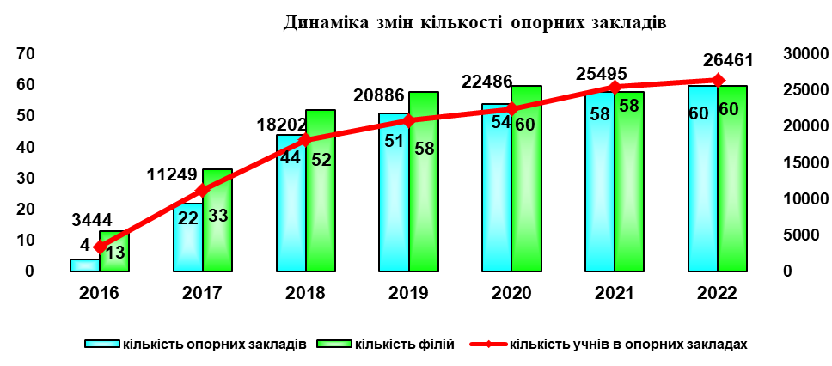
Із загального числа закладів зруйновано 22 ЗЗСО, пошкоджено – 218.
З метою забезпечення рівного доступу до якісної освіти дітей з особливими освітніми потребами, в області створено умови для інклюзивного навчання й виховання. Так, станом на 01.01.2022, в ЗДО функціонувало 241 інклюзивна група, в яких навчалось 414 дітей з особливими освітніми потребами; в 322 ЗЗСО організовано інклюзивне навчання для 1450 учнів різних нозологій захворювання у 1165 класах. У порівнянні з 2021 роком кількісні показники інклюзивного навчання збільшились на 110 учнів та 169 класів. На початок 2022/2023 навчального року, за оперативними даними місцевих органів управління у сфері освіти, інклюзивним навчанням в 264 ЗЗСО охоплено 1152 учня в 862 класах. Крім того, в 51 ЗДО організовано роботу 78 інклюзивних груп, в яких виховується 112 дітей з особливими освітніми потребами.
Мережа інклюзивно-ресурсних центрів (далі – ІРЦ) по районах Харківської області: Богодухівський район – 5 ІРЦ; Ізюмський район – 4 ІРЦ; Красноградський район – 3 ІРЦ; Куп’янський район – 5 ІРЦ; Лозівський район – 5 ІРЦ; Харківський район – 7 ІРЦ; Чугуївський район – 6 ІРЦ.
З початком збройної агресії рф в зоні бойових дій та на тимчасово окупованих територіях знаходилось 11 ІРЦ Балаклійської, Борівської, Великобурлуцької, Вовчанської, Дворічанської, Ізюмської, Кіндрашівської, Куп’янської, Старосалтівської, Шевченківської та Печенізької громад. Зазнав пошкодження на 20% КУ «Інклюзивно-ресурсний центр» Мереф’янської міської ради Харківської області та КУ «Дергачівський інклюзивно-ресурсний центр» Дергачівської районної ради зруйновано.
Станом на 01.09.2022 у звичайному (очному) режимі працює 5 ІРЦ (Валківська, Коломацька, Красноградська, Близнюківська та Мереф’янська громади), у дистанційній формі працює 9 ІРЦ (Золочівська, Балаклійська, Барвінківська, Сахновщинська, Біляєвська, Первомайська, Дергачівська, Новопокровська, Чугуївська громади) та працюють за змішаною формою 11 ІРЦ (Богодухівська, Краснокутська, Кегичівська, Лозівська, Нововодолазька, Південна, Пісочинська, Солоницівська, Харківська та Зміївска громади).
Функціонує ресурсний центр з підтримки інклюзивної освіти на базі Комунального вищого навчального закладу «Харківська академія неперервної освіти».
Виконання завдання щодо забезпечення якісної підготовки учнів до Всеукраїнських інтелектуальних змагань підтверджується результатами виступу у Всеукраїнському конкурсі-захисті науково-дослідницьких робіт учнів-членів МАН України.
Вихованці Малої академії наук, незважаючи на великі складнощі воєнного часу, взяли участь у декількох важливих інтелектуальних змаганнях всеукраїнського та міжнародного рівнів.
За результатами участі у ІІІ (фінальному) етапі Всеукраїнського конкурсу-захисту науково-дослідницьких робіт учнів-членів МАН України 11 учасників команди Харківської області нагороджені золотими медалями, 14 – срібними, 19 – бронзовими. Ефективність виступу команди склала 72%.
Комунальний заклад «Харківська обласна Мала академія наук Харківської обласної ради» отримав статус Регіональної афіляції, що надало змогу реєструвати учасників Національного фіналу Олімпіади Геніїв у межах наданої квоти. За результатами участі у Національному фіналі (категорія «Наука») вихованці показали такі результати: 1 – Гран-прі, 2 – золоті медалі, 6 – срібних медалей та 1 – почесна відзнака.
Станом на 01.01.2022 функціонують 100 закладів позашкільної освіти, з них: 98 комунальної форми власності, 1 – державної, 1 – приватної, де у
6510 гуртках (секціях) навчається 110259 вихованців. Охоплення дітей позашкільною освітою у закладах позашкільної освіти (у тому числі в дитячо-юнацьких спортивних школах) складає 42,3%. Також у закладах загальної середньої освіти області організовано роботу гуртків (секцій), у яких позашкільною освітою охоплено 119087 дітей (45,6%). У цілому різними формами позашкільної освіти охоплено (87,9%) дітей регіону, які спроможні за станом здоров’я й фізичними можливостями відвідувати гуртки (секції) в закладах.
До занять у закладах позашкільної освіти залучено 584 дитини з особливими освітніми потребами, 556 дітей-сиріт та дітей, позбавлених батьківського піклування, 2739 дітей із малозабезпечених сімей, 380 дітей внутрішньо переміщених осіб, 194 дитини, які постраждали внаслідок Чорнобильської катастрофи, 10 дітей, батьки яких загинули під час виконання службових обов’язків.
У контексті підвищення рівня патріотичного виховання учнів важливою ланкою є розвиток діяльності музеїв при закладах освіти. У закладах освіти функціонує 348 паспортизованих музеїв (у 2020 році – 342), з них: 124 музеї широкого історичного профілю, 85 – військово-історичного, 47 – історії закладу освіти, 52 – етнографічного, 10 – літературного, 7 – музеїв хліба та голодомору, 8 – краєзнавчого, 5 – мистецького, 5 – природничого. 40 музеїв носять почесне звання «Зразковий музей».
88 творчих колективів закладів освіти мають Почесні звання «Зразковий художній колектив» (61) і «Народний художній колектив» (27).
Мережа державних закладів професійної (професійно-технічної) освіти (далі – ЗП(ПТ)О) у Харківській області – це 33 заклади, у тому числі: центри професійно-технічної освіти – 15; вищі професійні училища – 4; професійні ліцеї – 7; професійно-технічні училища – 1; навчальні центри при кримінально-виконавчих установах закритого типу – 6. ЗП(ПТ)О Харківського регіону здійснюють освітню діяльність з 97 професій відповідно до отриманих ліцензій.
Протягом 2021/2022 навчального року отримали ліцензії та/або розширили повноваження 7 закладів освіти, організацій (установ), підприємств різних форм власності Харківської області на здійснення освітньої діяльності з підготовки, підвищення кваліфікації та перепідготовки кваліфікованих робітників із 31 професії.
З метою впровадження державних освітніх стандартів нового покоління в області на початок 2022/2023 навчального року ЗП(ПТ)О було розроблено
76 робочих навчальних планів із 29 професій, у тому числі із 5 професій (26 робочих навчальних планів, із них 16 на базі ПЗСО та 10 на базі БЗСО), з яких затверджено стандарти нового покоління у 2021 та 2022 роках. Це професії: 5122 Кухар, 8311 Машиніст тепловоза, 4113 Оператор з обробки інформації та програмного забезпечення, 7137 Електромонтажник з освітлення та освітлювальних мереж, 7136 Монтажник санітарно-технічних систем і устаткування, і впроваджуватимуться дані освітні стандарти в 18 ЗП(ПТ)О.
Продовжувалася робота щодо формування змісту освіти та впровадження стандартів професійної (професійно-технічної) освіти для підготовки здобувачів з 6 професій.
Загальний контингент учнів та слухачів ЗП(ПТ)О у 2021/2022 навчальному році складав 13,87 тис. осіб. Випуск кваліфікованих робітників у 2021/2022 навчальному році – 5655 осіб.
Обсяги регіонального замовлення на 2022/2023 навчальний рік на підготовку робітничих кадрів у ЗП(ПТ)О за рахунок коштів бюджету міста Харкова та області складає 3680 осіб. Державне замовлення на прийом учнів до ЗП(ПТ)О за професіями загальнодержавного значення складає 864 особи.
Триває робота з оптимізації мережі ЗП(ПТ)О з урахуванням демографічної ситуації в регіоні, використання потужностей будівель та споруд, стану навчально-матеріальної бази, використання кадрового потенціалу. У 2021/2022 навчальному році на базі 8 ЗП(ПТ)О Харківської області здійснювали діяльність 16 навчально-практичних центрів за 7 галузевими спрямуваннями, з яких 10 створено за кошти державного бюджету, 5 - за кошти соціальних партнерів, 1 - за власним фінансуванням закладу. На початку 2022 року на базі ДНЗ «Регіональний механіко-технологічний центр професійної освіти Харківської області» відбулося відкриття навчально-практичного центру з професії: «Кухар; Кондитер».
З метою підвищення якості підготовки кваліфікованих робітників, сприяння успішному професійному розвитку здобувачів освіти та забезпеченню тісного взаємозв'язку професійної освіти і виробництва та популяризації робітничих професій у 2021/2022 навчальному році у 9 ЗП(ПТ)О за 19 професіями впроваджувалися елементи дуальної форми навчання. У 2022 році працевлаштовано 81 особу (31%) на ті підприємства, де відбувалося виробниче навчання та виробнича практика.
У 2021/2022 навчальному році 219 дітей з особливими освітніми потребами здобували освіту у чотирьох ЗП(ПТ)О.
У 2021/2022 навчальному році продовжилася співпраця з громадською організацією «Міжнародна фундація розвитку», Міністерством освіти і науки України, Державним агентством з енергоефективності та енергозбереження України (SAEE), ГО «Школа енергоефективності».
Одним з прикладів міжнародної співпраці ЗП(ПТ)О є підписання у 2021/2022 навчальному році Державним навчальним закладом «Регіональний центр професійної освіти інноваційних технологій будівництва та промисловості» та Люботинським професійним ліцеєм залізничного транспорту меморандуму співпраці з Німецьким товариством міжнародного співробітництва щодо підготовки кваліфікованих фахівців для сфери енергоефективності.
Внаслідок вторгнення російської федерації на територію України з
27 ЗП(ПТ)О зруйновано 10, пошкоджено 177 об`єктів навчально-матеріальної бази.
Харківська область залишає за собою позиції потужного освітньо-наукового центру України, що об’єднує 75 закладів вищої та фахової передвищої освіти державної, комунальної та приватної форм власності, де здобувають освіту 146 079 студентів, працюють 14 276 науково-педагогічних та педагогічних працівників; 37 кращих студентів і 40 науковців отримують обласні стипендії. У 2022 році випущено 37,5 тис. фахівців.
На території регіону функціонують 14 установ Національної академії наук України та Міністерства освіти і науки України; 5 національних наукових центрів; 26 наукових об’єктів, що мають статус національного надбання:
6 наукових парків; мережа установ регіональної інноваційної структури включає понад 200 об’єктів. 155 академіків і членів-кореспондентів представляють Харківщину в національних та галузевих академіях наук.
У закладах вищої освіти та наукових установах діють понад 1100 угод щодо міжнародної співпраці, працює понад 40 освітньо-культурних центрів країн усіх континентів. У 2021/2022 навчальному році у 30-ти закладах вищої та фахової передвищої освіти навчалися майже 20 тис. іноземних громадян зі 114 країн світу. Науковці провідних закладів вищої освіти брали участь у реалізації 24-х проєктів у рамках міжнародної технічної допомоги.
Відповідно до ст. 90 Бюджетного кодексу України та Закону України «Про Державний бюджет України на 2018 рік» з 1 січня 2018 року з обласного бюджету фінансується 16 вищих навчальних закладів І-ІІ рівнів акредитації (заклади фахової передвищої освіти) державної форми власності, що мають статус окремих юридичних осіб.
На утримання 16 закладів фахової передвищої освіти та Комунального закладу «Харківський фаховий коледж спортивного профілю» Харківської обласної ради рішенням сесії Харківської обласної ради від 21 грудня 2021 року № 336-VIII «Про обласний бюджет Харківської області на 2022 рік» затверджено 568,6 млн. грн. (у тому числі 103,5 млн грн за рахунок освітньої субвенції з державного бюджету для виплати заробітної плати з нарахуваннями педагогічним працівникам в частині здобуття повної загальної середньої освіти студентами зазначених закладів).
Крім того, в межах реалізації обласної програми «Новий освітній простір Харківщини на 2019-2023 роки» з метою соціальної підтримки студентів закладів фахової передвищої освіти за рахунок коштів обласного бюджету передбачено 4,3 млн грн для забезпечення пільгового (50%) проїзду у метрополітені та наземному електротранспорті (трамвай, тролейбус)
м. Харкова.
Обсяг регіонального замовлення на підготовку фахових молодших бакалаврів на 2023/2024 навчальний рік за рахунок коштів обласного бюджету для закладів фахової передвищої освіти складатиме 1752 особи.
Внаслідок вторгнення російської федерації на територію України постраждала матеріально-технічна база 23-х закладів вищої освіти та 29-ти закладів фахової передвищої освіти.
У 2021/2022 навчальному році до повномасштабного вторгнення російської федерації на територію України регулярним підвозом до місць навчання та у зворотному напрямку було забезпечено 18205 учнів та дітей. Для їх підвезення використовувалися 382 шкільні автобуси та 25 одиниць орендованого транспорту.
У 2022/2023 навчальному році на території області підвезення здобувачів освіти не здійснюється через проведення освітнього процесу у дистанційному форматі відповідно до Протоколу засідання Ради оборони Харківської області від 15.08.2022 № 10.
З метою поновлення навчання учнів та дітей у закладах освіти за українськими стандартами та забезпечення гарантованого Конституцією України права на освіту Департаментом науки і освіти Харківської обласної державної (військової) адміністрації постійно здійснюється моніторинг щодо потреб територіальних громад в придбанні шкільних автобусів, необхідних для цих цілій. Станом на 01.09.2022 необхідно придбати 125 шкільних автобусів.
До кінця поточного року планується збільшити освітянський парк автобусів шляхом проведення централізованої закупки за рахунок коштів залишків освітньої субвенції, що утворилися на 01.01.2022, та місцевих бюджетів.
Значна увага приділяється питанням забезпечення закладів загальної середньої освіти області комп’ютерною технікою, мультимедійним та інтерактивним обладнанням.
Станом на 24.02.2022 заклади загальної середньої освіти області були забезпечені 29405 комп’ютерами (ноутбуками), встановленими за рахунок коштів з різних джерел фінансування. Усі заклади освіти області мали доступ до мережі Інтернет.
У 2022 році закладами загальної середньої освіти, які найбільш постраждали від агресії російської федерації, для дистанційної роботи вчителів від Дитячого Фонду (ЮНІСЕФ) в Україні в якості гуманітарної допомоги отримано 583 ноутбука, що становить 8% від потреби. Для повного забезпечення вчителів необхідно придбати ще 7522 ноутбуки.
Крім того, у поточному році у рамках Проєкту ЮНЕСКО з метою підтримки та розвитку дистанційної освіти для педагогічних працівників (у тому числі внутрішньо переміщених) заплановано виділити 5895 персональних комп’ютерів формфактора хромбук.

Мета і завдання з розвитку галузі у 2023 році:
- відновлення матеріально-технічної бази закладів дошкільної, загальної середньої та позашкільної освіти комунальної форми власності, закладів фахової передвищої та професійної (професійно-технічної) освіти, що постраждали під час вторгнення російської федерації на територію України;
- оптимізація мережі закладів фахової передвищої та професійної (професійно-технічної) освіти;
- формування обсягів і структури регіонального та державного замовлення на підготовку робітничих кадрів у закладах освіти області відповідно до потреб ринку праці та розвитку економіки області;
- впровадження інклюзивної освіти у закладах освіти області;
- підтримка учнівської, студентської обдарованої молоді, молодих і видатних вчених регіону.

Регіональне замовлення на підготовку педагогічних кадрів, підготовку фахівців освітньо-професійного ступеня фахового молодшого бакалавра і робітничих кадрів закладами освіти комунальної та державної форм власності по галузі «Освіта» на 2023/2024 навчальний рік

№ з/п | Назва закладу освіти | План прийому студентів (учнів), за рахунок коштів обласного бюджету на 2023/2024 навчальний рік, осіб
1. | Комунальний заклад «Харківська гуманітарно-педагогічна академія» Харківської обласної ради (всього),  у тому числі:  - на перший курс;  - для продовження навчання | 740  515  225
2. | Комунальний заклад «Харківський професійний коледж спортивного профілю» Харківської обласної ради | 30
3. | Вищі навчальні заклади І-ІІ рівнів акредитації державної власності, що мають статус окремих юридичних осіб (заклади фахової передвищої освіти)  всього | 1752
4. | Заклади професійної (професійно-технічної) освіти (всього), що фінансуються з обласного бюджету: всього | 2085
 | Разом | 5347

Регіональне замовлення на підготовку робітничих кадрів державними закладами професійної (професійно-технічної) освіти по галузі «Освіта» на 2023/2024 навчальний рік, територіально розташованими
у місті Харкові
№ з/п | Назва закладу освіти | План прийому учнів за рахунок коштів бюджету міста Харкова на 2023/2024 навчальний рік, осіб
 | Заклади професійної (професійно-технічної) освіти (всього), що фінансуються з бюджету  м. Харкова: всього: | 2803
Разом: |  | 2803

Регіональне замовлення на підвищення кваліфікації педагогічних та науково-педагогічних працівників закладів освіти Харківської області на 2023 рік
№ з/п | Назва закладу освіти | Кількість педагогічних (науково-педагогічних) працівників, що підвищують кваліфікацію у 2023 році, осіб
1. | Заклади дошкільної, позашкільної, загальної середньої, професійної (професійно-технічної) та фахової передвищої освіти | 17 196

1.3.8. Культура і туризм

Стислий опис ситуації в галузі:
Мережа установ, що створюють умови для творчого розвитку особистості, підвищення культурного рівня, естетичного виховання громадян, доступності освіти у сфері культури та задоволення культурних потреб жителів Харківської області включає 2070 закладів культури всіх систем і відомств:
- 1232 бібліотеки всіх систем і відомств, з них 793 бібліотеки системи Міністерства культури та інформаційної політики України, з них 578 у сільській місцевості;
- 610 клубних закладів;
- 4 заклади фахової передвищої мистецької освіти;
- 78 мистецьких шкіл;
- 112 музейних закладів: 1 – державний, 32 – комунальні, 75 – при підприємствах, установах та організаціях, 4 приватні;
- 5 організаційно-методичних центрів;
- 6 театрів;
- 2 концертні установи;
- КП «ХАРКІВСЬКА ОБЛАСНА ФІЛАРМОНІЯ»;
- КП «ХАРКІВСЬКА КІНОКОМІСІЯ» ХОР.
У Харківській області внаслідок бойових дій зруйновано або пошкоджено будівлі та споруди 119 закладів культури, а саме:
Заклади клубного типу - 57;
Заклади фахової передвищої освіти - 2;
Бібліотеки - 40;
Мистецькі школи - 9;
Музеї - 6;
Театрально - концертні установи - 5.
Кіномережа Харківської області складається з 46 стаціонарних кіноустановок, 12 мобільних відеокомплексів та 19 кінотеатрів.
На території м. Харків та Харківської області розташована 9431 пам’ятка культурної спадщини, з них: історії – 2447, археології – 6896, монументального мистецтва – 77.
На території Харківської області та м. Харків зазнали пошкодження або зруйновані 33 пам’ятки культурної спадщини (історії, монументального мистецтва та археології).
Перелік закладів культури базової мережі обласного рівня, затвердженого рішенням Харківської обласної ради від 24 квітня 2014 року № 961-VI, становить 26 підприємств та закладів.
Більшість працівників підприємств та закладів культури знаходяться в режимі простою, крім працівників, які беруть участь в реалізації творчих проєктів в офлайн та онлайн форматах.
Зокрема, з 24 лютого 2022 року у 8 театрально-концертних підприємствах та закладах (5 театрів, філармонія, 2 концертних підприємства) культурно-масові заходи не проводяться.
У той же час колективами театрально-концертних установ здійснювались виїзні покази вистав та концертів для внутрішньо переміщених осіб, військовослужбовців та мешканців територіальних громад.
Колектив ХАРКІВСЬКОГО ОБЛАСНОГО КОМУНАЛЬНОГО ПІДПРИЄМСТВА «МОЛОДІЖНИЙ АКАДЕМІЧНИЙ СИМФОНІЧНИЙ ОРКЕСТР «СЛОБОЖАНСЬКИЙ» знаходиться у творчому відрядженні до Республіки Польща, де бере участь в творчих благодійних заходах.
ОБЛАСНИЙ КОМУНАЛЬНИЙ ЗАКЛАД «ХАРКІСЬКИЙ ДЕРЖАВНИЙ АКАДЕМІЧНИЙ УКРАЇНСЬКИЙ ДРАМАТИЧНИЙ ТЕАТР ІМ. Т.Г. ШЕВЧЕНКА» отримав запрошення на участь у ІІІ Багдадському міжнародному театральному фестивалі з виставою «Калігула» (за п’єсою Альберта Камю).
Більшість працівників ОБЛАСНОГО КОМУНАЛЬНОГО ЗАКЛАДУ «ХАРКІВСЬКА ОБЛАСНА УНІВЕРСАЛЬНА НАУКОВА БІБЛІОТЕКА», ОБЛАСНОГО КОМУНАЛЬНОГО ЗАКЛАДУ «ХАРКІВСЬКА ОБЛАСНА БІБЛІОТЕКА ДЛЯ ДІТЕЙ», ОБЛАСНОГО КОМУНАЛЬНОГО ЗАКЛАДУ «ХАРКІВСЬКА ОБЛАСНА БІБЛІОТЕКА ДЛЯ ЮНАЦТВА», знаходяться в режимі простою. У віддаленому доступі забезпечується безперервна робота сайтів та інтернет-ресурсів бібліотек, їх контент наповнюється інформаційно-методичними матеріалами з медіаграмотності та популяризації читання, продовжується культурно-просвітницька робота, оновлюються постійні рубрики: «#своє_рідне», «Рідна мова: нетаємні таємниці», аудіоказки «Добрі історії для малечі», «Книжка на часі», «#книжкові_цікавинки», «#книжкова_розрада», «Євросоюз: рука дружби та допомоги», «Спортсмени України на рубежі захисту та допомоги Україні».
Працівниками обласних бібліотек взято участь в проєктах БФ Бібліотечна країна – Жива сучасна «Lib: продовження», The Educational Equality Institute, неурядової організації, що базується в Норвегії та GND-Explorer Національної бібліотеки Німеччини.
В обласних закладах фахової передвищої мистецької освіти освітній процес проводиться в дистанційному режимі Google Meet, Google Classroom, Google drive.
ОБЛАСНИМ НАВЧАЛЬНО-МЕТОДИЧНИМ ЦЕНТРОМ ПІДВИЩЕННЯ КВАЛІФІКАЦІЇ ПРАЦІВНИКІВ КУЛЬТОСВІТНІХ ЗАКЛАДІВ в онлайн режимі на платформі ZOOM на постійній основі проводились навчально-тематичні семінари з підвищення кваліфікації педагогічних, бібліотечних та клубних працівників області.
КОМУНАЛЬНИЙ ЗАКЛАД «ОБЛАСНИЙ ОРГАНІЗАЦІЙНО-МЕТОДИЧНИЙ ЦЕНТР КУЛЬТУРИ І МИСТЕЦТВА» продовжує системний збір інформації стосовно пошкоджених/зруйнованих закладів культури Харківській області, інформації щодо заподіяних збитків (інвентаризація та оцінка збитків, втрати матеріально-технічного забезпечення) внаслідок повномасштабного військового вторгнення рф. Забезпечується безперервна робота сайтів та інтернет-ресурсів центру, їх контент наповнюється інформаційними та методичними матеріалами.
Крім того, продовжується публікація виступів творчих аматорських колективів і солістів закладів культури Харківської області в межах мистецької акції «Сильні. Вільні. Незалежні.»; здійснюється некомерційний показ добірки короткометражних фільмів проєкту «Дивись українське» та фестивалю «Кінобукет» та інші.
Обласні музейні заклади та організаційно-методичні центри проводять роботу щодо наповнення інтернет-ресурсів тематичними інформаційними матеріалами відповідно до статутної діяльності та наукову діяльність.
Зокрема, працівники обласних музеїв здійснюють заходи щодо збереження музейних фондів, продовжують системний збір предметів музейного значення для майбутніх експозицій, присвячених подіям агресії рф, працюють над створенням хроніки російсько-української війни, проводять науковий опис музейних предметів (археологія, філателія, філокартія) зі складанням уніфікованих паспортів, забезпечують роботу інформаційних ресурсів музеїв з поширення актуальної історичної тематики, працюють над написанням наукових статей.
Крім того, музейними працівниками здійснювалась підготовка матеріалів щодо участі у ІІІ Міжнародній науково-практичній конференції «Трансформація історичної пам’яті», Міжнародній науково-практичній конференції: «Музей – платформа суспільного діалогу», конференціях «Науково-практична конференція Національного музею історії України» та «ІІ наукові музейні читання» та інше.
6 травня 2022 року ракетним ударом зруйновано приміщення Національного літературно-меморіального музею Г.С. Сковороди - пам'ятку національного значення - будинок А. Ковалівського. Також зазнали пошкоджень пам'ятки культурної спадщини - контора та комора, які знаходяться на реставрації. Зокрема, на пам'ятці місцевого значення - коморі зруйновано новий дах та пошкоджено стіни. Будинок музею потребує консервації та реставрації.
У 2022 році проводились різноманітні заходи щодо відзначення 300-річчя від дня народження Г.С. Сковороди.
В області проводиться робота, спрямована на охорону культурної спадщини:
- укомплектовано 54 од. облікової документації (археологія);
- укладено 9 охоронних договорів на пам’ятки історії;
- складено 42 паспорти об’єктів археологічної спадщини Харківської області;
- підготовлено для Харківського тому багатотомного енциклопедичного видання «Звід пам’яток історії та культури України» 152 статті.
Триває робота з підготовки видання «Звід пам’яток історії та культури. Харківська область. Чугуївський район. Вовчанська, Старосалтівська територіальні громади».
Презентовано видання «Звід пам’яток історії та культури України: Харківська область. Куп’янський район. Великобурлуцька, Вільхуватська, Дворічанська, Шевченківська територіальні громади».
Здійснюється моніторинг та збір інформації про пошкодження об’єктів культурної спадщини, які зазнали руйнувань або пошкоджень внаслідок воєнних дій (наразі зібрано інформацію про 33 об’єкти культурної спадщини). Відповідні матеріали направляються до Міністерства культури та інформаційної політики України та ГУНПУ у Харківській області.
Продовжується наповнюватись новою інформацією про пам’ятки культурної спадщини регіону інформаційний ресурс «Пам’ятки культурної спадщини Харківщини» («база даних») пам’яток Харківщини.
У сфері туризму з початку 2022 року проведена робота з популяризації туристичного і мистецького потенціалу регіону.
На інтернет ресурсах ОБЛАСНОГО КОМУНАЛЬНОГО ЗАКЛАДУ «ХАРКІВСЬКИЙ ОРГАНІЗАЦІЙНО-МЕТОДИЧНИЙ ЦЕНТР ТУРИЗМУ» продовжується впровадження інформаційних туристичних проєктів: «Харківщину підтримує світ», «Харківщина туристична наближає Перемогу», «Зустрінемось на Харківщині після війни!».
З нагоди Всесвітнього дня туризму та Дня туризму в України організовано та проведено онлайн-марафон туристичних ініціатив «Харківщина: разом до перемоги!»
В області діє 1046 релігійних організацій, у т.ч. 850 зареєстрували свої статути.
1004 релігійна громада, у т.ч.: 808 зареєстрували статути в обласній державній адміністрації, 196 діють поза реєстрацією статутів.
З моменту вторгнення російських військ на території міста Харкова та області постраждало 32 культові споруди.
Мета в 2023 році:
Відновлення пошкодженої матеріально-технічної бази закладів культури області на обласному, районному та місцевому рівнях, які постраждали внаслідок збройної агресії рф.

